Министерство науки и высшего образования Республики Казахстан
Казахский национальнай университет имени аль-Фараби

УДК 621.316:621.383.51 (043) На правах рукописи

СЫЗДЫКОВ АРМАН БАЗАРБАЕВИЧ

Разработка аппаратно-программного комплекса по оптимизации поиска и отбора максимальной выходной мощности с солнечных панелей космических аппаратов и наземных солнечных станций

6D072300 – Техническая физика

Диссертация на соискание ученой степени
доктора философии (PhD)

Научные консультанты:
доктор технических наук,
профессор Мессерле В.Е.

Зарубежный консультант:
доктор физико-математических наук,
профессор, академик НАН Беларуси
Комаров Ф.Ф.

Республика Казахстан
г. Алматы, 2024
СОДЕРЖАНИЕ

ОПРЕДЕЛЕНИЯ 4
ОБОЗНАЧЕНИЯ И СОКРАЩЕНИЯ 5
ВВЕДЕНИЕ 6
1 МОДЕЛИРОВАНИЕ ФОТОЭЛЕКТРИЧЕСКИХ ЭЛЕМЕНТОВ 12
1.1 Различные виды контроллеров, используемых в системе энергоснабжения космического аппарата и наземных солнечных станции 12
1.2 Математическое моделирование фотоэлектрических элементов 13
1.3 Результаты выходных параметров моделирования пятипараметрической определенной модели фотоэлемента 16
1.4 Модель солнечной панели и проблема влияния эффекта частичного затемнения на выходные параметры 19
1.5 Оптимизация фотоэлементов солнечных батарей при выходе из строя фотоэлектрических преобразователей или при частичном затенении 23
1.6 Алгоритм вычисления при частичном затенении 25
2 МЕТОДЫ НАХОЖДЕНИЯ ТОЧКИ С МАКСИМАЛЬНОЙ МОЩНОСТЬЮ 30
2.1 Методы нахождения точки с максимальной мощностью при идеальных случаях 30
2.2 Методы MPPT для частичного затенения солнечной панели или выхода фотоэлементов из строя 35
2.2.1 Методы метаэвристики 36
2.2.2 Методы на основе нечеткой логики 38
2.2.3 Численные и математические методы применения 38
2.2.4 Модифицированные стандартные методы 39
2.2.5 Метод GMPP 40
2.3 Выбор оптимального алгоритма 41
2.4 Имитационные модели 43
2.5 Алгоритмы управления при оптимизации 49
2.6 Метод PSO и ее релизация при затенениях 59
2.7 Алгоритм MPPT для затенения или отказа фотоэлемента/элементов используемый площадной метод 68
3 РАЗРАБОТКА АППАРАТНО–ПРОГРАММНОГО КОМПЛЕКСА ПО ОПТИМИЗАЦИИ ПОИСКА И ОТБОРА МАКСИМАЛЬНОЙ ВЫХОДНОЙ МОЩНОСТИ С СОЛНЕЧНЫХ ПАНЕЛЕЙ 72
3.1 Программный имитационный комплекс 72
3.2 Взаимодействие программного обеспечения с аппаратной частью 84
3.3 Инженерная модель аппаратно-программного комплекса по оптимизации поиска и отбора максимальной выходной мощности (АПКУ) 89
3.4 Тестирование и результаты электрических испытаний 93
ЗАКЛЮЧЕНИЕ 104
СПИСОК ИСПОЛЬЗОВАННЫХ ИСТОЧНИКОВ 106
ПРИЛОЖЕНИЯ 113

ОПРЕДЕЛЕНИЯ

Аппаратно-программный комплекс | Техническое решение концепции алгоритма работы сложной системы, управление которой осуществляется, как правило, исполнением кода из определённого базового набора команд (системы команд)
Программируемая логическая интегральная схема | Электронный компонент (интегральная микросхема), используемый для создания конфигурируемых цифровых электронных схем
Широтно-импульсная модуляция | Процесс управления мощностью, подводимой к нагрузке, путём изменения скважности импульсов, при постоянной частоте

ОБОЗНАЧЕНИЯ И СОКРАЩЕНИЯ

АО«НК «ҚҒС» | Акционерное общество «Национальная компания «Қазақстан Ғарыш Сапары»
АБ  ДЗЗ | Аккумуляторная батарея  Дистанционное зондирование земли
MPPT | Maximum power point tracker – Отслеживание точки с максимальной мощностью
ECSS | European Cooperation for Space Standardization – Европейская кооперация по стандартизации в области космической техники
АПК | Аппаратно-программный комплекс
ПЛИС | Программируемая логическая интегральная схема
СБ  СЭС  ТЗ  ФЭП  ПМО | Солнечная батарея  Система энергоснабжения  Техническое задание  Фотоэлектрические преобразователи  Программно-математического обеспечения
САУ | Система автоматизированного управления
ПО | Программное обеспечение
CAN | Сontroller Area Network – (Сеть контроллеров)
НС | Наземная Станция
КА | Космический аппарат
МРР  DSP | Maximum power point - Точка максимальной мощности  Digital signal processor – Цифровой сигнальный процессор
PSO | Particle Swarm Optimization
GMPP | Global maximum power point
TMS 470  Delphi 7 | Микроконтроллер (Texas Instruments)  Интегрированная среда разработки

ВВЕДЕНИЕ

Актуальность темы исследования. Количество спутников на низкой околоземной орбите растет с каждым годом и к 2030 году достигнет 100 000 спутников. Размеры спутников уменьшаются благодаря развитию технологий в области электроники, но энергетические потребности космических аппаратов растут из-за увеличения полетного задания. Также растет число радарных спутников, которые используют активную полезную нагрузку, и их потребление значительно выше, чем у оптических космических аппаратов. Спутники на солнечно-синхронной орбите имеют ограниченное количество времени на солнечной стороне, поэтому задача состоит в том, чтобы ускорить заряд батареи во время прохождения освещенной части орбиты спутника.
Ограничение для космических аппаратов ДЗЗ на низкой орбите по времени нахождения на солнечной стороне не позволяет увеличить их энерговооруженность и, соответственно, производительность по съемке. Увеличение энерговооруженности путем увеличения площади солнечных панелей ведет к увеличению массы и внесению существенных изменений в конструкцию космического аппарата.
Наиболее приемлемым решением для повышения энерговооруженности космических аппаратов ДЗЗ видится в разработке АПК по оптимизации поиска и постоянного нахождения MPPT с СБ КА на основе применения «умных» МРРТ-контроллеров, что позволит увеличить количество отбираемой электроэнергии от солнечных панелей и повысит общую производительность космических аппаратов за счет уменьшения времени заряда аккумуляторных батарей.
Данная диссертация представляет решения по увеличению энерговооруженности космических аппаратов ДЗЗ путем сокращения времени заряда аккумуляторных батарей.
Объектом исследования является нахождения MPPT с СБ КА и НС.
Предметом исследования является АПК по оптимизации поиска и нахождения MPPT.
Хронологические рамки исследования начинаются с 2018 по 2023 гг., в этот период был выполнен научный проект ПЦФ - BR05336483 «Оптимизация технических параметров и методического подхода к использованию данных дистанционного Земли отечественных космических аппаратов KazEOSat-1,2», состоявший из двух подпрограмм:
- Разработка научных методов оценки плодородия почв Северного Казахстана на основе дистанционного зондирования Земли космических аппаратов KazEOSat – 1,2 и геоинформационных технологий;
- Разработка аппаратно-программного комплекса по оптимизации поиска и отбора максимальной выходной мощности с солнечных панелей космических аппаратов и наземных солнечных станций.
Отчеты, которых приведены в источниках [1-6].

Цель исследования:
Разработка АПК для обеспечения отбора максимальной мощности от СБ СЭС КА и НС электростанций путем использования различных алгоритмов.
Для достижения поставленной цели необходимо решение следующих задач:
- разработка ТЗ на разработку инженерных моделей АПК для контроля отбора мощности с СБ СЭС КА и НС;
- разработка математических и имитационных моделей функционирования различных ФЭП;
- разработка методов, алгоритмов и ПМО для решения задач по оптимизации определения МРРТ с СБ;
- Проектирование, сборка и испытания инженерных моделей АПК контроля отбора мощности с СБ СЭС КА и НС.
Способ достижения цели:
Формирование ТЗ на создание инженерных моделей АПК контроля отбора мощности с СБ СЭС КА и НС. Разработка математических и имитационных моделей функционирования различных ФЭП и СБ;
Создание методов, алгоритмов и ПМО для решения задач по оптимизации определения МРРТ с СБ;
Разработанная, собранная и испытанная инженерных моделей АПК контроля отбора мощности с СБ СЭС КА и НС.
Результаты исследования:
Созданы инженерные модели АПК для обеспечения постоянного нахождения МРРТ от ФЭП СЭС КА и НС.
Кроме того, разработаны: программно-математическое обеспечение решения оптимизационной задачи по нахождению МРРТ с СБ; инженерные модели АПК контроя отбора мощности с СБ СЭС КА и НС, также было выполнено разработка, сборка и испытания инженерных моделей АПК контроля отбора мощности с СБ СЭС КА и НС.
Научная и практическая значимость исследования
Научный задел исследования был реализован в рамках проекта «Разработка автономных подсистем энергоснабжения для систем спутниковой передачи данных», который был выполнен по бюджетной программе 055 «Научная и (или) научно-техническая деятельность», подпрограмма 101 «Грантовое финансирование научных исследований». В рамках этой работы был разработан типовой контроллер заряда, который должен обеспечивать несколько режимов заряда аккумуляторной батареи и самостоятельно переключать режимы в зависимости от состояния АКБ и от тока, поступающего на входы контроллера (восстанавливающий заряд, быстрый заряд, скачкообразный заряд и т.д.).
Предполагаемое исследование является логическим продолжением работ по вышеназванному проекту, в рамках которого предполагается улучшить характеристики контроллера заряда, связанные с нахождением оптимальной точки максимума мощности солнечной панели. Имеются все необходимые предпосылки для успешной реализации исследования.
На действующих казахстанских космических аппаратах ДЗЗ (KazEOSat-1 и KazEOSat-2) и наземных солнечных станциях заряд аккумуляторных батарей осуществляется с применением контроллеров аппаратного типа, при котором процесс заряда занимает длительный период.
Научная новизна диссертиционного исследования состоит в том, что в Казахстане впервые проведено научное исследование процесса нахождения МРРТ с СБ для обеспечения постоянного максимального заряда аккумуляторной батареи. Для этого разработаны математическая модель, алгоритмическое и оптимизационное программно-математическое обеспечение. Также разработаны проектная документация и опытные образцы аппаратно-программного комплекса в виде МРРТ-контроллера, который позволит постоянно находить точку максимальной мощности с высокой точностью, что обеспечит получение от солнечных панелей дополнительно более 10% электрической энергии.
Основные положения, выносимые на защиту:
1. Разработанный аппаратно-программный комплекс для нахождения точки максимальной мощности позволяет в условиях выхода из строя части фотопреобразователей или их затенения найти максимальную мощность на 50% быстрее, чем стандартный метод сканирования по определению максимальной мощности.
2. Разработанный комплекс для измерения электрической мощности, генерируемой фотоэлектрическими преобразователями с использованием микроконтроллера космического стандарта (TMS 470) и физическое моделирование процесса получения вольт-амперной характеристики солнечной батареи, содействуют получению до 10 % дополнительной мощности от солнечных батарей по сравнению с традиционными устройствами и методами.
3. Разработанное устройство для определения точки с максимальной мощностью в условиях затенения солнечной батареи позволяет находить глобальный максимум мощности, в отличие от существующих традиционных методов и приводит к сокращению времени заряда аккумуляторной батареи на 10 %.
Значимость исследования в национальном и международном масштабах состоит в том, что результаты выполненных работ могут быть использованы практически во всех казахстанских и международных проектах, в которых необходимо получение МРРТ от ФЭП и других возобновляемых источников энергии.
Помимо этого, мировая тенденция к миниатюризации космических аппаратов ведет к снижению их веса и стоимости, что способствует росту их количества. Планируемый для разработки аппаратно-программный комплекс не требует внесения существенных изменений в конструкцию КА и наземных солнечных электростанций.
Стратегическая значимость исследования. Сформулированные задачи по развитию космической отрасли Казахстана предполагают развитие и широкое применение в отраслях экономики собственных космических технологий, создание отечественных перспективных образцов космической техники. Исследование полностью соответствует рассматриваемому стратегическому направлению и базируется на долгосрочных приоритетах государственной стратегии, включая Стратегический план Министерства оборонной и аэрокосмической промышленности Республики Казахстан на 2017-2021 годы, Государственную программу индустриально-инновационного развития на 2015-2019 годы.
Научные и технологические нужды (экономическая и индустриальная заинтересованность).
В Казахстане удельная энерговооруженность находится на низком уровне и составляет 4 МВт*час/человека, тогда как в России 6,7 МВт*час/человека, США – 14 МВт*час/человека, в Китае – 35 МВт*час/человека. Этот показатель говорит о том, что для дальнейшего развития промышленности необходимо увеличить выработку электроэнергии. Эти данные показывают, что существует социальная, экономическая и индустриальная заинтересованность в существенном увеличении выработки электрической энергии в Казахстане.
Кроме того, необходимо отметить, что результаты предлагаемой работы позволят существенно увеличить отбор электроэнергии с солнечных панелей космических аппаратов. В частности, для КА ДЗЗ, находящихся на солнечно-синхронных орбитах, существует необходимость быстрой зарядки аккумуляторных батарей, и применение «умных» МРРТ-контроллеров позволит увеличить количество отбираемой от солнечных панелей электроэнергии и уменьшить время заряда аккумуляторных батарей, т.е. покрываются технологические и научные нужды.
Влияние полученных результатов на развитие науки и технологий и ожидаемый социальный и экономический эффект
Как уже было отмечено выше, применение аппаратно-программного комплекса МРРТ-контроллера позволит существенно улучшить технологические показателя системы электроснабжения космических аппаратов без дополнительных существенных капитальных вложений.
Применение «умных» МРРТ-контроллеров для наземных электростанций (солнечных и ветровых) также дает возможность без существенных капитальных вложений значительно поднять электрооотдачу солнечных панелей и ветровых блоков.
Методы исследования и этические вопросы исследования
При реализации разделов исследования планируется использовать возможности методов имитационного моделирования для отработки математической модели работы «умного» МРРТ-контроллера, при создании программного обеспечения будут использованы подходы объектно-ориентированного моделирования и программирования. При разработке электроники МРРТ-контроллера будут использованы современные средства проектирования электронных систем.
Предотвращение сознательной нечестности, фальсификации, плагиатства и других нарушений научной этики ставится во главу угла нашего исследования.

Результаты исследования
Результаты внедрены в учебный процесс Евразийского национального университета им. Л.Н.Гумилева с проведением лабораторных работ со студентами и сотрудниками этого университета, будут проведены учебные семинары со специалистами ТОО «Ғалам». Это позволит наглядно представить результаты научных исследований в виде аппаратно-программного комплекса контроля заряда и разряда аккумуляторных батарей.
На сегодняшний день система энергоснабжения космических аппаратов использует два типа заряда аккумуляторных батарей. Первый метод – непосредственный перенос энергии (DET – direct energy transfer) и второй – отслеживание точки максимальной мощности – MPPT.
КА ДЗЗ на низких орбитах находятся на солнечной стороне с определенной цикличностью, и возникает задача быстрого заряда аккумуляторной батареи. МРРТ предоставляет возможность находить силу тока и напряжение, при котором значение мощности на выходе будет максимальным. Подобное решение необходимо для быстрого заряда аккумуляторной батареи космического аппарата.
В данный момент отслеживание точки с максимальной мощностью - MPPT в космических аппаратах реализовано аппаратно.
Аппаратно-программный комплекс так же можно использовать и для наземных солнечных станций в целях оптимизации поиска МРРТ с СБ, например, в виде контроллера заряда и разряда, который в силах предотвратить ряд негативных последствий для аккумуляторных батарей. Неконтролируемый зарядный ток (и/или напряжение) с солнечных батарей, который может превысить критическое для данного типа аккумуляторов значение, что ускорит химические процессы, из-за которых аккумулятор может разрушаться.
Известно, что недостатком фотовольтаической системы является низкая отдача мощности солнечного излучения из-за изменений условий окружающей среды. Недорогим и практичным решением для преобразователя солнечной энергии является отслеживание МРРТ с СБ. Для оптимизации выходной мощности ФЭП, используется один из разработанных алгоритмов. В некоторых устройствах для нахождения МРРТ используются несколько известных алгоритмов, и переключения осуществляются в зависимости от условий и режимов работы. Основными средствами алгоритмизации MPPT являются: метод возмущения и наблюдения, методы возрастающей проводимости и постоянного напряжения [7].
В данной работе разработаны алгоритмы для случаев, когда на солнечной панели происходит частичное затенение фотоэлементов или выход из строя одного или нескольких элементов, так стандартные методы по поиску максимальной мощности не подходят.
Апробация работы. Основные результаты и выводы, полученные в ходе исследования, а также предложения и рекомендации, основанные на этих результатах, были обсуждены и проверены на республиканских и международных конференциях, а также опубликованы в научных журналах, включенных в список Scopus и ККСОН МОН РК [1-7]. Все эти публикации автора полностью отражают результаты данного исследования, связанного с темой диссертации. Результаты были представлены автором на международных конференциях, проходивщих в г. Стамбул (Турция), г. Москва (Российская Федерация), г.Самара (Российская Федерация), г.Минск (Белорусия), в приложениях (1-3) Имеются публикации в журналах с импакт-фатором, входящие в базу Scopus, получены авторские свидетельства (приложениях (6-7)) и акт внедрения в АО «НК«ҚҒС» (приложение (8)).
Структура исследования: Диссертация состоит из списка определения, обзначений и сокращений, введения, трех разделов, заключения, списка использованных источников и приложения.
Во введении подтверждается существенность выбранной темы исследования, выделяется научный оригинал, выстраиваются цель и задачи, освещается уровень проработанности, представляется методологическая основа и используемые источники, а также обосновывается практическая важность данного исследования.
В первой главе – «МОДЕЛИРОВАНИЕ ФОТОЭЛЕКТРИЧЕСКИХ ЭЛЕМЕНТОВ» рассматриваются типы контроллеров, используемые в СЭС КА и НС, результаты моделирования при различных случаях.
Во второй главе - «МЕТОДЫ НАХОЖДЕНИЯ ТОЧКИ С МАКСИМАЛЬНОЙ МОЩНОСТЬЮ» приведены различные методы для поиска максимальной мощности при различных случаях, а также имитационные модели, которые необходимы при реализации аппратно-программного комплекса.
В третьей главе - «РАЗРАБОТКА АППАРАТНО-ПРОГРАММНОГО КОМПЛЕКСА ПО ОПТИМИЗАЦИИ ПОИСКА И ОТБОРА МАКСИМАЛЬНОЙ ВЫХОДНОЙ МОЩНОСТИ С СОЛНЕЧНЫХ ПАНЕЛЕЙ» включены результаты реализации АПК для нахождения максимальной мощности для космических аппаратов и наземных станции.
В заключении приводятся наиболее важные выводы проведенного научного исследования, моделирования фотопреобразователей, методов нахождения точки с максимальной мощностью и реализация АПК.

- МОДЕЛИРОВАНИЕ ФОТОЭЛЕКТРИЧЕСКИХ ЭЛЕМЕНТОВ

  - Различные виды контроллеров, используемых в системе энергоснабжения космического аппарата и наземных солнечных станции
Важнейшим звеном СЭС КА и НС является контроллер заряда. Контроллеры заряда применяются для увеличения генерирования электрической энергии СБ без добавления ФЭП, так же для контроля заряда и разряда, предотвращая выход из строя аккумуляторных батарей. В настоящий момент существует два типа контроллеров в которых используются разные алгоритмы. Первый тип - это контроллеры на основе широтно-импульсной модуляции (ШИМ), второй - на основе MPPT. ШИМ - контроллер по сути является переключателем, который соединяет солнечные модули и аккумулятор. В результате напряжение солнечных модулей будет преобразовано в напряжение близкое к аккумулятору. В настоящее время на мировом рынке имеются готовые решения контроллеров для наземных солнечных станций от различных производителей.
Стандартный контроллер MPPT непрерывно контролирует ток и напряжение на СБ, чтобы определить комбинацию, при которой мощность, выделяемая батареей, будет максимальной. Кроме того, контроллер отслеживает стадию заряда аккумулятора (заряд, насыщение и др.) и на основании этого определяет необходимый ток для зарядки аккумуляторов. Однако контроллеры, использующие метод MPPT, имеют определенный недостаток: во время сканирования всей вольт-амперной характеристики, генерация энергии приостанавливается [8].
Существуют различные методы вычисления МРРТ. В простейшем случае контроллер последовательно уменьшает напряжение от точки холостого хода до напряжения на аккумуляторе. МРРТ находится где-то между этими значениями, как показано на рисунке 1.
Положение МРРТ зависит от нескольких параметров, таких как освещенность модуля, температура, разнородность используемых модулей и т.д. Контроллер периодически незначительно меняет положение относительно предыдущей найденной точки в обе стороны, и если при этом мощность увеличивается, то он переключается на работу в этой точке. Теоретически, поиск МРРТ может привести к небольшим потерям энергии, однако эти потери незначительны по сравнению с дополнительной энергией, которую обеспечивает контроллер MPPT.
Работа MPPT - контроллера во многом зависит от метода и применяемого математического алгоритма и как отмечено выше точка максимальной мощности может находится разными способами. То есть это дает возможность исследовать применение других методов с целью усовершенствования.

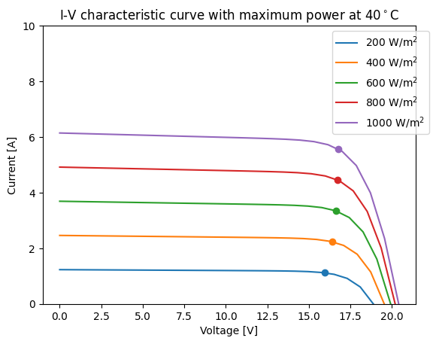
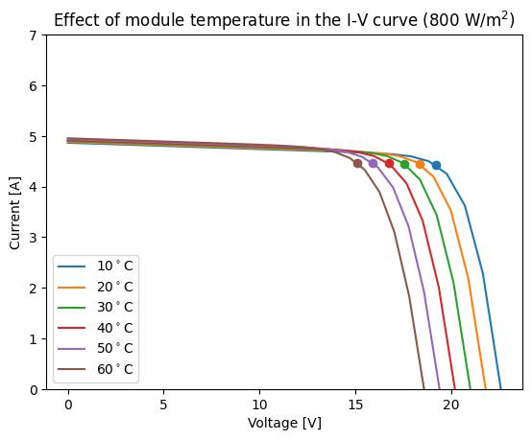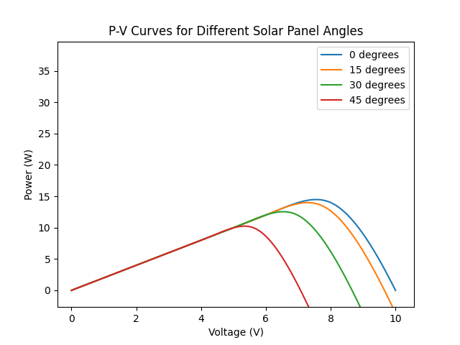

Рисунок 1 – Вольт-амперные и мощностные характеристики солнечной батареи

  - Математическое моделирование фотоэлектрических элементов
В последние годы фотоэлектрическая энергия все чаще используется из-за ее важных преимуществ. Фактически этот вид энергии обеспечивает производство электроэнергии без выбросов парниковых газов. Кроме того, фотогальваническая энергия полностью гибка и может удовлетворить широкий спектр потребностей. ФЭ элемент является основным элементом системы преобразования солнечной энергии в электрический ток. Солнечные батареи преобразуют солнечный свет непосредственно в электричество. Солнечные батареи широко используются в наземных и космических аппаратах. Они сделаны из полупроводниковых материалов, подобных тем, которые используются в компьютерных чипах. Фотогальванический элемент преобразует солнечную энергию в электрическую за счет фотогальванического эффекта. Когда солнечный свет поглощается этими материалами, солнечная энергия выбивает электроны из их атомов, позволяя электронам двигаться в одном направлении. Этот процесс преобразования света (фотонов) в электричество (напряжение) называется фотогальваническим (PV) эффектом. В данной работе представлены три модели фотогальванического элемента.
Модели солнечных элементов и параметры, использованные при моделировании фотоэлементов:
- V: выходное напряжение ячейки (В).
- V_{oc}: напряжение холостого хода (В).
- I_{pv}: выходной ток ячейки (А).
- I_{ph}: фототок солнечного элемента (ток, создаваемый падающим светом и прямо пропорциональный солнечному излучению) (A).
- I_{sat}: обратный ток насыщения или утечки диода (A).
- I_{d}: ток диода (А).
- Ts: абсолютная эталонная температура солнечного элемента при STC = 298 K.
- T: абсолютная рабочая температура солнечного элемента (K).
- A: коэффициент идеальности диода.
- К: постоянная Больцмана = 1,3806*10⁻²³ Дж/К.
- q: Заряд электрона = 1,60217733*10⁻¹⁹ Кл.
- R_{s}: собственное последовательное сопротивление элемента.
- R_{sh}: собственное шунтовое или параллельное сопротивление ячейки.
- g: суммарная солнечная радиация, поглощаемая в плоскости решетки (POA), Вт/м².
- g_{s}: полное солнечное эталонное излучение в STC, 1000 Вт/м².

- Трехпараметрическая модель представлена на рисунке 2:

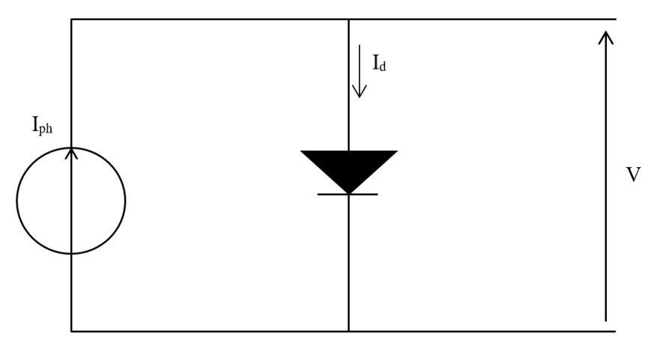
Рисунок 2 – Трехпараметрическая модель

Три параметра: A₁, I_{d} и I_{ph}.

$$\begin{aligned}I_{PV}=I_{ph}-I_{d}\#\left(1\right)\end{aligned}$$

$$\begin{aligned}I_{ph}=iccs\frac{g}{g_{s}}\left(1-∆icc\left(T_{s}-T\right)\right)\#\left(2\right)\end{aligned}$$

$$\begin{aligned}I_{d}=I_{sat}\left(e^{\frac{V}{\frac{TAk}{q}}}-1\right)\#\left(3\right)\end{aligned}$$

$$\begin{aligned}I_{sat}=\frac{I_{ph}}{e^{\frac{V_{oc}}{\frac{TAk}{q}}}-1}\#\left(4\right)\end{aligned}$$

$$\begin{aligned}V_{oc}=V_{ocs}-∆Voc{(T}_{s}-T)\#\left(5\right)\end{aligned}$$

- Четырехпараметрическая модель:

В этой модели учитываются резисторы с различными контактами и соединениями, представленные последовательным резистором R_{s} (рисунок 3).

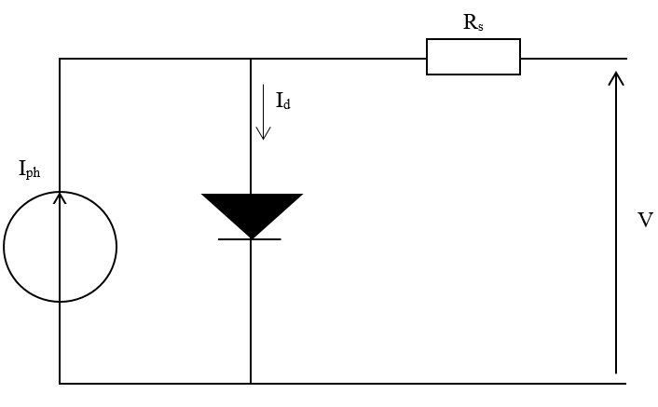
Рисунок 3 – Четырехпараметрическая модель

Четыре параметра: R_{s}, A, I_{D} и I_{ph}.

$$\begin{aligned}I_{PV}=I_{ph}-I_{d}\#\left(6\right)\end{aligned}$$

$$\begin{aligned}I_{ph}=iccs\frac{g}{g_{s}}\left(1-∆icc\left(T_{s}-T\right)\right)\#\left(7\right)\end{aligned}$$

$$\begin{aligned}I_{d}=I_{sat}\left(e^{\frac{V+IR_{s}}{\frac{TAk}{q}}}-1\right)\#\left(8\right)\end{aligned}$$

$$\begin{aligned}I_{sat}=\frac{I_{ph}}{e^{\frac{V_{oc}}{\frac{TAk}{q}}}-1}\#\left(9\right)\end{aligned}$$

$$\begin{aligned}V_{oc}=V_{ocs}-∆Voc{(T}_{s}-T)\#\left(10\right)\end{aligned}$$

- Пятипараметрическая модель:

Эта модель наиболее известна в литературе. В его состав входят источник тока, моделирующий преобразование светового потока в электрическую энергию, шунтирующий резистор R_{sh} — следствие состояния по периферии поверхности ячейки, последовательный резистор R_{s}, представляющий собой резисторы с различными контактами и соединениями, диод, моделирующий PN-переход (рисунок 4).

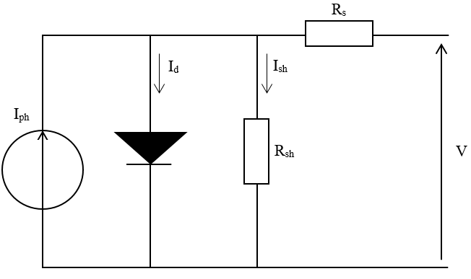
Рисунок 4 – Пятипараметрическая модель (однодиодная)

Пять параметров: R_{s}, R_{sh}, A, I_{d} и I_{ph}.

$$\begin{aligned}I_{PV}=I_{ph}-I_{d}-I_{sh}\#\left(11\right)\end{aligned}$$

$$\begin{aligned}I_{ph}=iccs\frac{g}{g_{s}}\left(1-∆icc\left(T_{s}-T\right)\right)\#\left(12\right)\end{aligned}$$

$$\begin{aligned}I_{sat}=\frac{I_{ph}-\frac{V_{oc}}{R_{sh}}}{e^{\frac{V_{oc}}{\frac{TAk}{q}}}-1}\#\left(13\right)\end{aligned}$$

$$\begin{aligned}I_{d}=I_{sat}\left(e^{\frac{V+IR_{s}}{\frac{TAk}{q}}}-1\right)\#\left(14\right)\end{aligned}$$

$$\begin{aligned}V_{oc}=V_{ocs}-∆Voc{(T}_{s}-T)\#\left(15\right)\end{aligned}$$

$$\begin{aligned}I_{sh}=\frac{{V+I.R}_{s}}{R_{sh}}\#\left(16\right)\end{aligned}$$

  - Результаты выходных параметров моделирования пятипараметрической определенной модели фотоэлемента
На рисунке 5 представлена пятипараметрическая модель фотоэлектрического преобразователя.

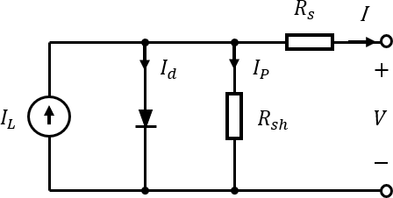
Рисунок 5 – Электрическая схема ФЭП

Приведенная ниже формула рассчитывает ток:

$$\begin{aligned}I= I_{L}- I_{d}- I_{P},\#\left(17\right)\end{aligned}$$

I - выходной ток ячейки (A), $I_{L}$ – ток, генерируемый солнечным излучением (A), $I_{d}$ – ток, проходящий через диод (A), $I_{P}$ – ток рассеивания в шунтирующем резисторе (A).
Уравнение (17), учитывает прохождения тока через диод:

$$\begin{aligned}I= I_{L}+ I_{0}\left[e^{\frac{q\left(V+IR_{S}\right)}{nkT}}- 1\right]- \frac{V+IR_{s}}{R_{sh}},\#\left(18\right)\end{aligned}$$

где: q=1.602 *10⁻¹⁹C (C) (электронный заряд), k=1.380*10⁻²³(Дж/К) (Постоянная Больцмана), n - фактор идеальности, I_{o} - диод насыщения обратного тока (A), R_{sh} - сопротивление шунта (Ом), R_{s} – последовательное сопротивление (Ом).
Ток, полученный на выходе от ФЭП, был взят, из уравнения 1.

$$\begin{aligned}I_{L}=\frac{G}{G_{ref}}\left[{ I}_{L,ref}+ µ_{I,sc} \left(T_{c}- T_{c,ref}\right)\right],\#\left(19\right)\end{aligned}$$

где: G - Солнечное излучение (Вт/м²), T - Температура (ºC), µI,sc – Температурный коэффициент тока короткого замыкания (A).
В случае отсутствия известных эталонных параметров СБ, моделирование может быть осуществлено с помощью методов, основанных на оценке параметров, полученных от производителей фотоэлектрических модулей (эмпирические модели). Однако не всегда возможно получить необходимую информацию от всех производителей. В связи с этим был проведен расчет на основе стандартной фотоэлектрической ячейки для моделирования одиночного диода (см. Таблица 1). Результаты моделирования для различных диапазонов температуры и освещенности представлены на рисунке 6.

Таблица 1
Параметры диода при условиях: T = 25◦C и G = 1000 Вт/м²

Параметры | Значения
I_{L,ref} | 7.53 А
I_{0,ref} | 82.689 нА
E_{g,ref} | 1.121 eВ (Ширина запрещенной зоны полупроводника)
R_{s,ref} | 0.094 Ом
R_{sh,ref} | 15.72 Ом
µ_{I,sc} | 3 мA/◦C

Анализ результатов численных расчетов на примере одиночного диода позволяет наблюдать воздействие окружающей среды на работу ФЭП. Из представленного на рисунке 6 можно видеть, как неравномерность температуры или изменения излучении могут оказывать влияния на выходной ток и напряжение.

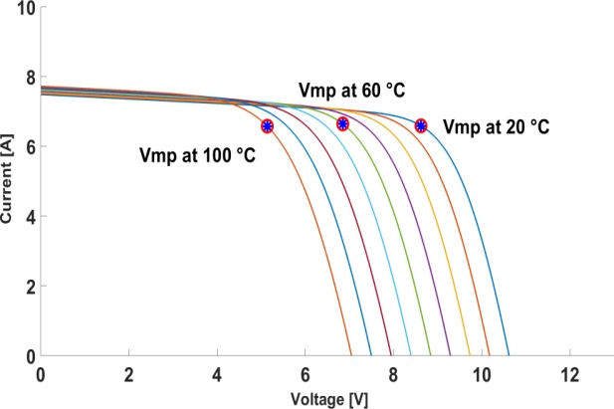 |  | 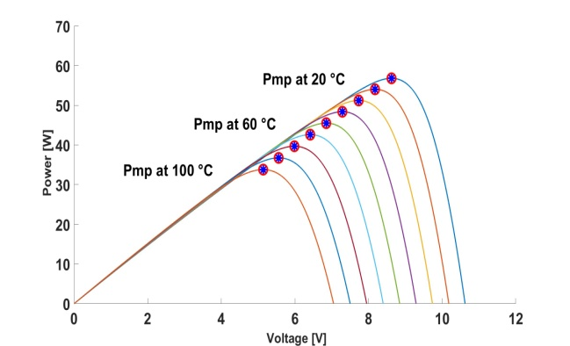
- ВАХ в зависимости от температуры (1000 Вт/м²) |  | - ВВХ в зависимости от температуры (1000 Вт/м²)
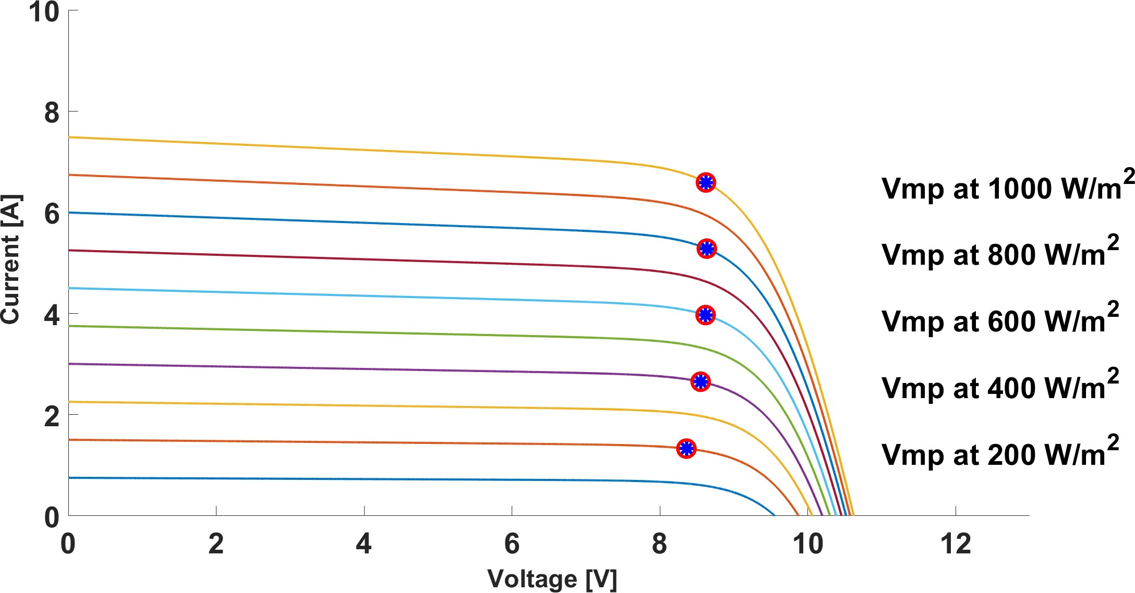 |  | 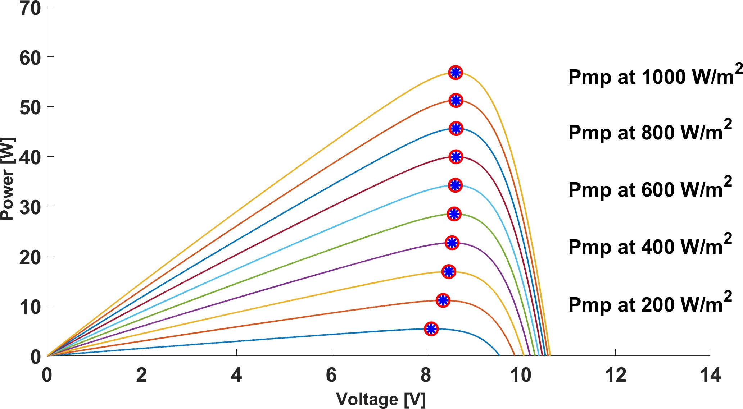
- ВАХ при различных интенсивносьтях (20°C) |  | - ВВХ в зависимости от различных солнечных интенсивностях (20°C)
Рисунок 6 – Кривая ВАХ и ВВХ при различных температурах и диапазонах излучения

  - Модель солнечной панели и проблема влияния эффекта частичного затемнения на выходные параметры
В результате проведенных имитаций столкнулись с проблемой затемнения солнечных элементов, что приводит к возникновению местных максимумов на вольт-амперных характеристиках и затрудняет точное определение MPPT. Частичное затемнение является важным фактором, приводящим к снижению выходной мощности фотоэлектрических систем [9-14].
Затенение или выход из строя ФЭП на СБ существенно снижает производительность фотоэлектрической системы. Более того, воздействие внешних факторов на солнечные ячейки может вызывать нагрев определенных участков, приводящих к деградации панели и сокращению ее срока службы. Для решения данной проблемы производители фотоэлектрических панелей часто применяют шунтирующие диоды. Фотоэлектрические установки, предназначенные для промышленного использования, обычно размещаются в местах, где условия окружающей среды идеальны для сбора солнечной энергии. Однако частичное затенение неизбежно. Следовательно, проблема неравномерного солнечного излучения является одной из главных проблем в солнечной промышленности.
В последнее десятилетие метод MPPT привлекает все больше внимания, и было разработано множество алгоритмов различной сложности, способных отслеживать MPPT даже при частичном затенении [15-17].
Статическая оптимизация схемы фотоэлектрической решетки представляет собой использование различных конфигураций, таких как последовательно-параллельные, последовательные или суммарно поперечно связанные, которые обладают различной устойчивостью к частичному затенению [18-21]. Производительность таких конфигураций варьируется в зависимости от их геометрии. Однако эти конфигурации обычно не имеют эффективного сопротивления частичному затенению.
Динамическая оптимизация схемы фотоэлектрической системы основана на методе извлечения максимальной мощности путем переконфигурации электрической схемы с использованием переключателей [22-24]. Этот метод позволяет адаптивно изменять конфигурацию фотоэлектрической системы в зависимости от солнечной освещенности, что позволяет активно снижать эффекты рассогласования.
Мы предлагаем метод, который позволяет уменьшить воздействие частичного затенения на солнечные панели любого размера и формы. Предлагаемая структура не только способна извлекать больше доступной мощности, но также позволяет сгладить вольт-амперную характеристику, что упрощает поиск МРРТ для контроллера MPPT (см. Модуль 1 на рисунке 7). Остальные модули фотоэлектрической системы не подвергаются существенным изменениям.

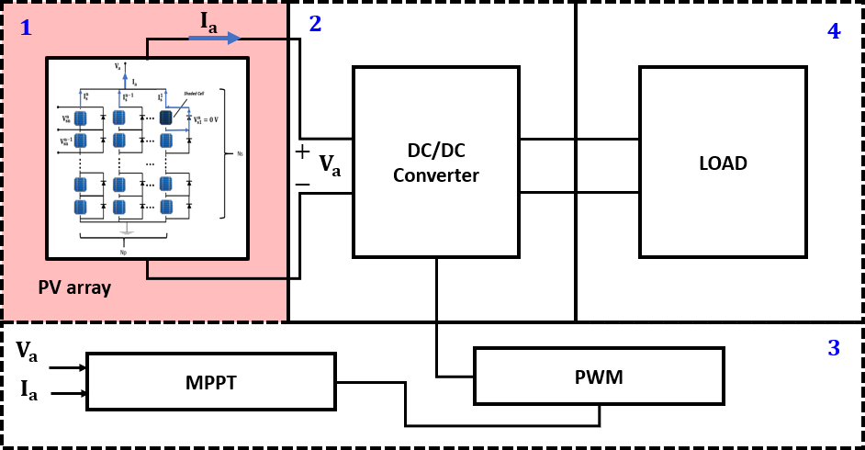
Рисунок 7 – Система энергоснабжения

В начале анализа фотоэлектрической системы, особое внимание уделяется нелинейному фотоэлементу. Вместо того чтобы стремиться к определению наиболее точной модели, для оптимизации электрического соединения важнее оценить возможные результаты частичного затенения в PV-системе и выбрать соответствующий алгоритм. Поэтому наш акцент был сделан на более простой модели (см. рисунок 7).
Мы провели моделирование электрических характеристик фотоэлектрической матрицы в последовательно-параллельной конфигурации. Расчеты были выполнены на панели размером 20х20 элементов, соединенных согласно схеме, представленной на рисунке 8. В принципе, производительность массива любого размера может быть представлена следующей процедурой.

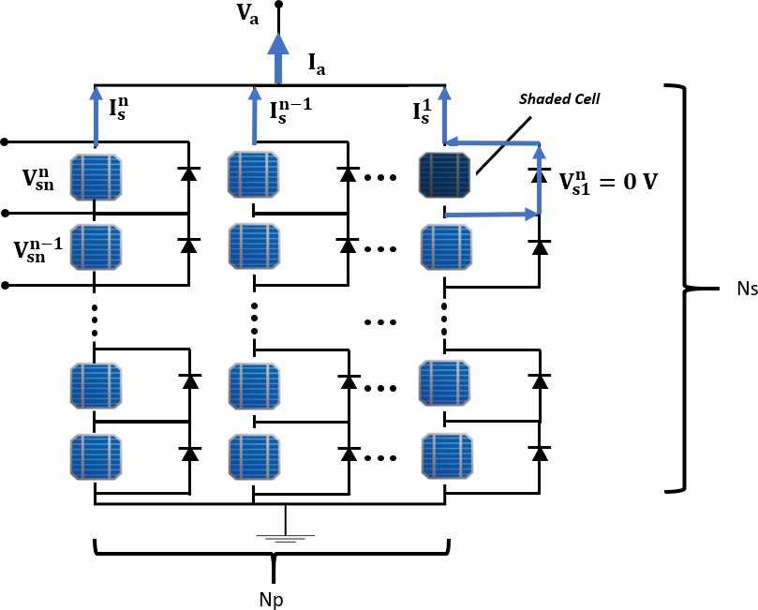
Рисунок 8 – Последовательно-параллельная схема соединения ФЭП

Общая сумма напряжений, падающих на элементах, соединенных последовательно, равна выходному напряжению в соответствии с законом Кирхгофа для напряжений:

$$\begin{aligned}V_{a}=\sum_{i=1}^{n}{V_{s}^{i}}\#\left(20\right)\end{aligned}$$
где: V_{a} - выходное напряжение СБ (В), V ^{i} – падение напряжения на работающей ячейке (В).

В соответствии с принципом Кирхгофа, ток на выходе представляет собой сумму всех токов, генерируемых в каждом последовательно соединенном элементе (модуле):

$$\begin{aligned}I_{a}=\sum_{i=1}^{n}{I_{s}^{i}}\#\left(21\right)\end{aligned}$$
где: I_{a} - выходной ток СБ (A), I^{i} – ток, проходящий через ячейки, соединенные последовательно (A) [25-29].

Путем применения данных из фотоэлемента модели к схеме, изображенной на рисунке 8, было выполнено моделирование нескольких тестовых сценариев с частичным затенением, которые представлены на рисунке 9. Результаты моделирования представлены на рисунках 11 и 12.

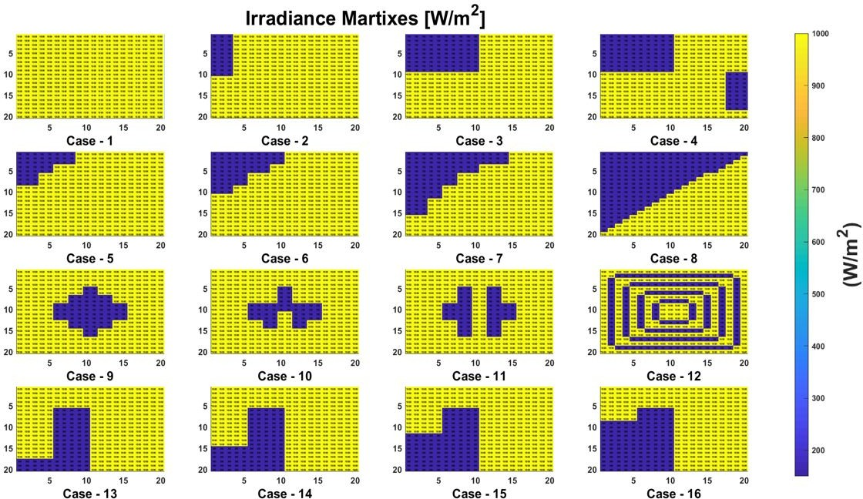
Рисунок 9 –Различная освещенность СБ

Моделирование было проведено при следующих условиях:
- Падение напряжения на элементах, соединенных последовательно, было одинаковым [30];
- Температура на фотоэлектрической решетке была одинаковой. (Хотя температура каждой ячейки могла быть указана, мы приняли решение упростить и предположить равномерное распределение температуры 20°C по всей панели).
Частичное затенение определенных областей ФЭП СБ ограничивает использование доступной мощности. Это происходит из-за закрытия модулей (цепочек последовательно соединенных ячеек), которые выходят из рабочего диапазона. Результаты неподходящей работы показаны на рисунке 10. Последовательно-параллельная конфигурация не способна извлекать всю мощность, генерируемую СБ.

Рисунок 10 – Кривая ВАХ и ВВХ для case 8

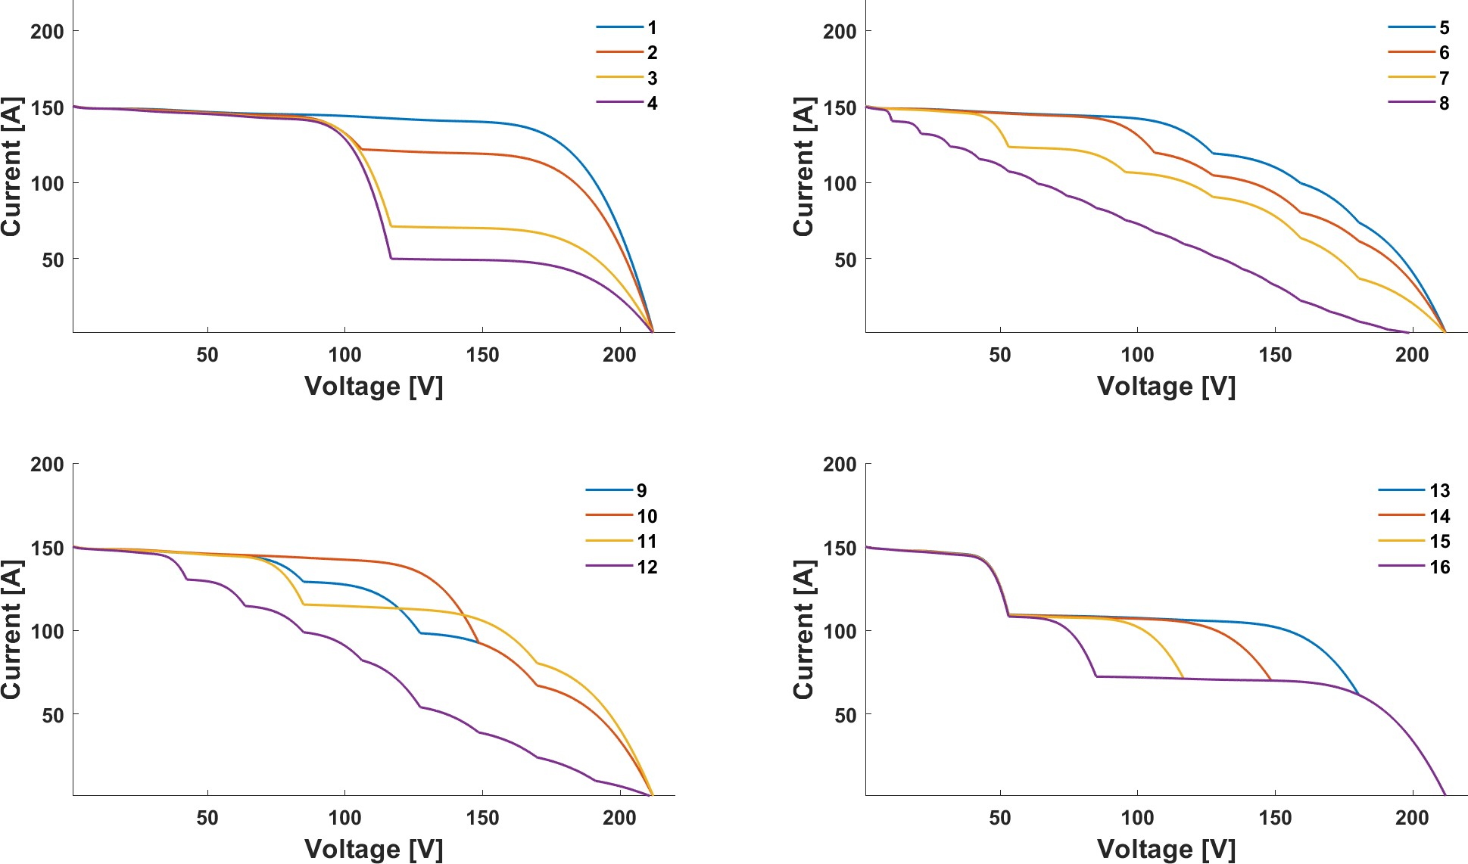
Рисунок 11 – Кривая расчетов ВАХ для различных случаев освещенности

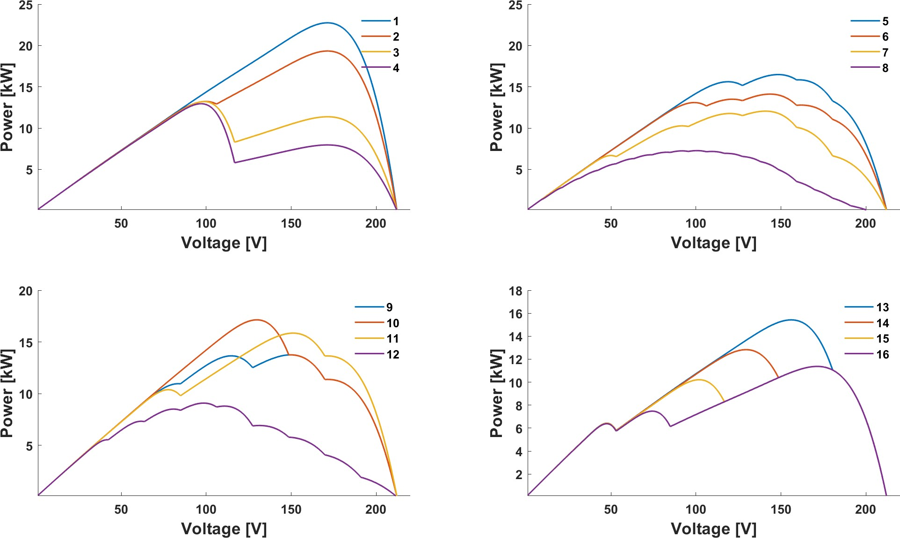
Рисунок 12 – Кривая расчетов ВВХ для различных случаев освещенности

  - Оптимизация фотоэлементов солнечных батарей при выходе из строя фотоэлектрических преобразователей или при частичном затенении
Для моделирования мы предположили, что каждая ячейка фотоэлектрической системы представляет собой элемент в матрице. С помощью функционального уравнения 22 элементы были перемещены (постоянно) для минимизации эффектов несоответствия. Однако для анализа всех состояний потребовалось бы перебрать 400! комбинаций, что занимает больше вычислительного времени, чем возраст Вселенной [31].
В данном случае мы решили эту проблему, установив управляемые ограничения и разработав алгоритм поиска, который позволил переставить затемненные ячейки во всех конфигурациях. Мы проверили множество вариантов методом проб и ошибок.
В последовательно-параллельной конфигурации для смягчения отрицательного влияния затемненных ячеек массив должен быть распределен таким образом, чтобы каждый модуль (цепочка последовательно соединенных ячеек) содержал одинаковое количество затемненных элементов. Для уменьшения несоответствия ячейки были перемещены на максимально возможное расстояние от исходных соседних элементов. Другими словами, мы стремились максимизировать расстояние между исходными соседними элементами одинаково для всех элементов. Однако принцип перемещения ячеек как можно дальше от исходных соседей приводит к эффективному сбору производимой энергии.

$$\begin{aligned}f\left(A\right)=B,\#\left(22\right)\end{aligned}$$

где A - исходная матрица n x n (n = 20), а B - после преобразования:

$$f\left(\begin{matrix}A_{1} & ⋯ & A_{20} \\ ⋮ & ⋱ & ⋮ \\ A_{380} & ⋯ & A_{N}\end{matrix}\right)=\left(\begin{matrix}A_{300} & ⋯ & A_{18} \\ ⋮ & ⋱ & ⋮ \\ A_{3} & ⋯ & A_{4}\end{matrix}\right)$$

Матрица состоит из элементов N = n ^ 2 = 400 для всех элементов I (от 1 до N) расстоянии (d) между ближайшими элементами.

$$\begin{aligned}A_{i}^{d}=\left\{…\right\}, 1 ≤d ≤\left(n-1\right), n,N ∈ Ζ,\#\left(23\right)\end{aligned}$$

где d (расстояние Чебышева) можно найти по стандартным координатам.

$$\begin{aligned}d\left(x,y\right)≔max_{i}\left(\left|x_{i}- y_{i}\right|\right)\#\left(24\right)\end{aligned}$$

Например - A_{i}¹ = a_{NW} , a_{N} , a_{NE}, a_{W} , a_{E}, a_{SW} , a_{S}, a_{SE} - это набор ближайших элементов или элементов, расположенных на расстоянии Чебышева в исходной матрице. Результаты моделирования показывают, что даже если форма фотоэлемента не является квадратной (например, шестиугольной, треугольной и т.д.) или на панели не присутствуют ФЭП, оптимизационный алгоритм все равно успешно решает эту задачу.
Геометрия окончательной матрицы должна быть такой, чтобы затененные элементы были равномерно распределены по всей схеме. Расстояние между ближайшими соседними элементами не должно быть менее четырех расстояний Чебышева. Поэтому, в зависимости от размера PV-массива, расстояние может быть увеличено. Для случая n = 20, максимальное расстояние, на котором ближайшие соседние элементы могут разойтись от переупорядоченной матрицы, составляет четыре. Это обеспечивает равномерное распределение фотоэлементов по всей панели во всех направлениях. В итоговой матрице смещение должно быть выполнено таким образом, чтобы это условие выполнялось для каждого элемента i

$$\begin{aligned}B_{i}^{\left(1,2,3\right)}|b∈A_{i}^{1}\#\left(25\right)\end{aligned}$$

Для предотвращения проблемы неравного количества соседей на границах было решено выполнить вычисления на тороиде (изображенном на рисунке 13), а затем результаты были преобразованы обратно в исходные координаты. Такой подход позволяет обеспечить равномерное окружение для каждого элемента и избежать особых условий на границах.

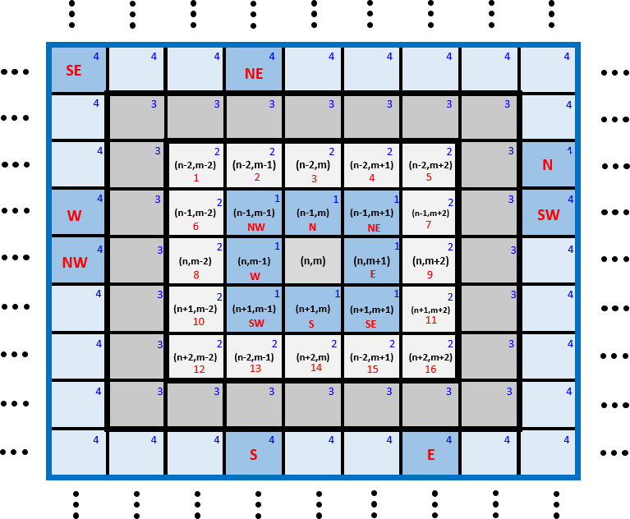 |  | 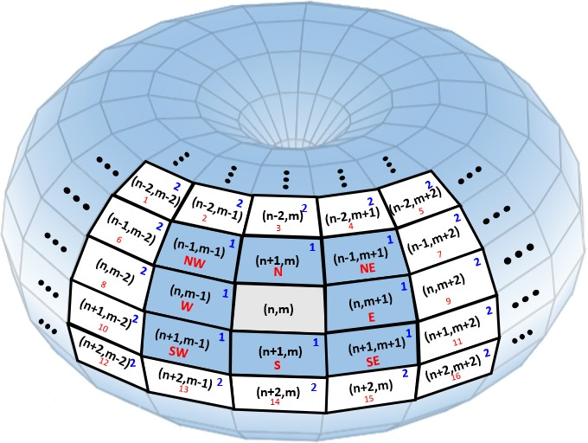
(а) Визуализация уравнения 12 |  | (б) Тороид
Рисунок 13 – Визуализация работы расчета и системы координат

  - Алгоритм вычисления при частичном затенении
Существует широкий спектр подходов к обеспечению граничных условий. В литературе предложено несколько алгоритмов, способных решить эту задачу, таких как оптимизация роя частиц [32], имитационный отжиг [33] и другие. Применение простого алгоритма поиска и обратного отслеживания не всегда приводит к однозначному решению. Для достижения требуемых граничных условий уравнений 26-29 применяются последовательные итерации для всех элементов от 1 до N в случайном порядке, пока не будет выполнено ограничение, заданное уравнением 25, для каждого элемента.

$$\begin{aligned}B_{i}^{\left(1,2,3\right)}=\left\{b_{1},b_{2}, …,b_{k}\right\}, b_{k}∈A_{i}^{1}\#\left(26\right)\end{aligned}$$

$$\begin{aligned}B_{i}^{\left(d\right)}=\left\{b_{1}^{'},b_{2}^{'}, …,b_{k}^{'}\right\}, b_{k}^{'}∉A_{i}^{1}\#\left(27\right)\end{aligned}$$

$$\begin{aligned}B_{i}^{\left(1,2,3\right)}=\frac{B_{i}^{\left(1,2,3\right)}}{\left\{b_{k}\right\}}, B_{i}^{\left(d\right)}=\frac{B_{i}^{\left(d\right)}}{\left\{b_{k}^{'}\right\} }\#\left(28\right)\end{aligned}$$

$$\begin{aligned}append \left(\left\{b_{k}\right\} to {B_{i}^{'}}^{d}\right), \left(\left\{b_{k}^{'}\right\} to B_{i}^{\left(1,2,3\right)}\right),\#\left(29\right)\end{aligned}$$

где b и b' представляют случайно выбранные значения из множеств, описанных в уравнениях 26, 27. После определенного количества итераций матрица обновляется, если большее количество элементов удовлетворяет уравнению 25. Значение d в уравнениях 28, 29 может быть изменено, что приводит к созданию различных вариантов алгоритма (см. Таблицу 2). Изменение расстояния сдвига позволяет изменять распределение элементов в матрице. Один из главных преимуществ использования этих наборов заключается в возможности игнорировать неэлектрические элементы, если они присутствуют в СБ, а оптимизация не зависит от формы и размеров панелей.

Таблица 2
Различные алгоритмы, где d в уравнении 28 - 29 изменяются

V1 | V2 | V3 | V4 | V5 | V6
{4} | {5} | {4,5} | {4,5,6} | {4,6,7} | {4,9}

Псевдокод главного цикла:
- while (CONSTRAINT IS NOT SATISFIED FOR ALL ELEMENTS)
- % (not all matrix elements are shifted from t heir n e a r e s t neighbours to the set distance)
3
4
5
6
7
8
1 .
2 .
3 .
4 .
5 .
end
Select Element (from 1 to N)
% (randomly)
Sort Based on distance. % classify based on original position
Repel Nearest Neighbours (if detected). % repel to d distance away (randomly).
Update matrix (if more elements found their position)

Scan Surroundings. % scan all elements in d−1 distance ("Chebychev ") away

Решения, полученные с использованием данного алгоритма, не являются уникальными, так как они сохраняют свойства при вращении и отражении распределения элементов. Кроме того, способ преобразования тороида обратно в двумерную плоскость создает дополнительные комбинации. Итоговая структура напоминает магический квадрат, так как строки и столбцы разбросаны по всей матрице, и элементы одной и той же строки или столбца обычно не находятся в одной и той же строке или столбце в конечной матрице. Каждая версия алгоритма, в которой значение d варьировалось, была проверена на сходимость. Результаты, полученные с помощью алгоритма, представлены на рисунке 14.

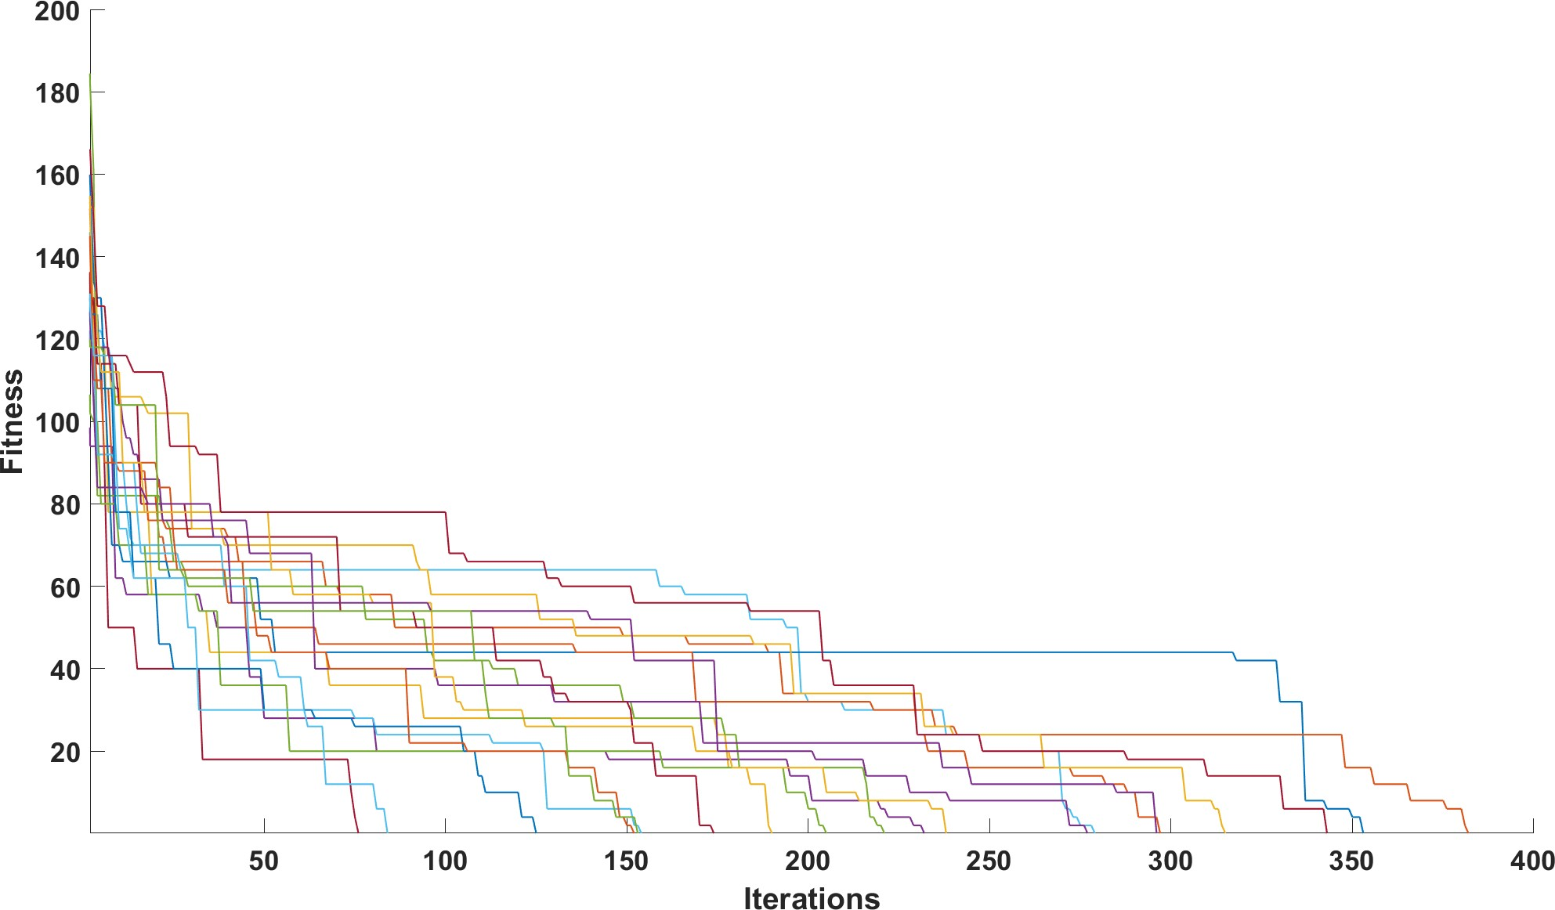
Рисунок 14 – График сходимости при 20 запусках

После перестановки ФЭП для различных тестовых сценариев, представленных на рисунке 9, было обнаружено увеличение максимальной мощности на рисунке 15. В реальных эксплуатационных условиях невозможно предсказать форму и размеры затенения, поэтому были проведены испытания с разными моделями затенения. Следует отметить, что из-за ограничений по размеру некоторые комбинации затенения физически невозможно равномерно распределить по всей схеме. Тем не менее, такая модель также была протестирована для оценки эффективности метода. Результаты моделирования представлены на рисунках 16 и 17. Во всех случаях наблюдалось более согласованное функционирование фотоэлектрической системы, а кривые I-V и P-V имели меньшие пики по сравнению с обычной последовательно-параллельной конфигурацией. Результаты для изменения значения d в уравнениях 28-29 приведены в таблице 3.

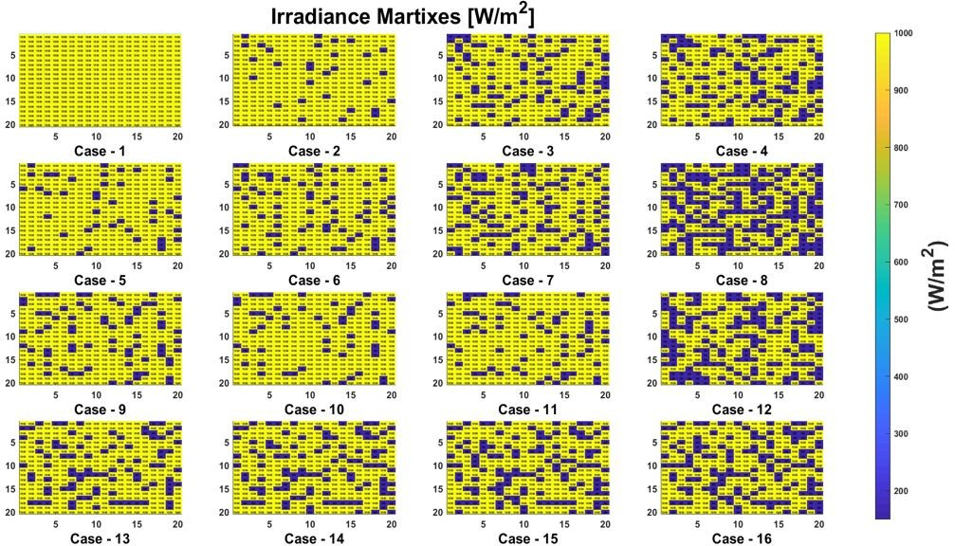
Рисунок 15 – После применения предложенного алгоритма перестановки, схема излучения, показанная на рисунке 9, приобретает новое распределение элементов

Были проведены расчеты максимальной мощности отдачи энергии для различных вариантов дисперсионного алгоритма, учитывающих случаи излучения, показанные на рисунке 9. Результаты этих расчетов позволяют оценить эффективность разных алгоритмов и их влияние на мощность отдачи энергии.

Таблица 3
Изменения мощности при различных условиях освещенности (рисунок 15)
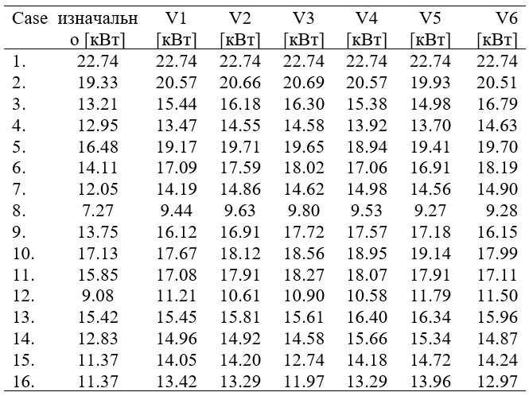

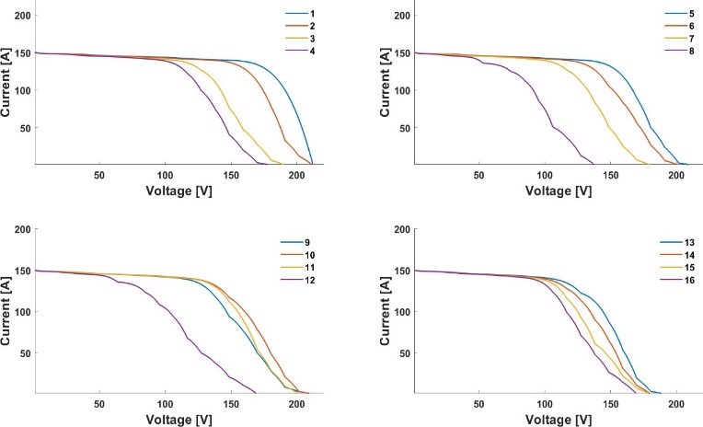
Рисунок 16 – Кривая ВАХ для излучения, представленного на рисунке 9 после перегруппировки

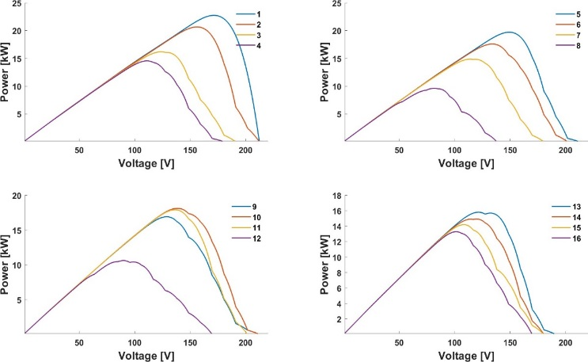
Рисунок 17 – Кривая ВВХ для излучения, представленного на рисунке 5 после перегруппировки по варианту 1
- МЕТОДЫ НАХОЖДЕНИЯ ТОЧКИ С МАКСИМАЛЬНОЙ МОЩНОСТЬЮ
Методы нахождения точки с максимальной мощностью при идеальных случаях
Один из часто применяемых в MPPT контроллерах метод – P&O - возмущения и наблюдения. При этом методе принцип работы в том, что контроллер измеряет вольт-амперную характеристику, а затем вычисляет функцию мощности. После завершения вычислений контроллер сравнивает значение мощности в определенный момент времени с величиной мощности от предыдущего цикла. Этот метод выполняется итеративно с шагом возмущения, обычно обозначаемым ΔD. Когда измерения мощности и напряжения фотоэлектрического модуля увеличиваются или уменьшаются, то в рабочий цикл добавляется шаг возмущения. В случае увеличения мощности и снижения напряжения или наоборот, размер возмущения вычитается из рабочего цикла. Таким образом, точка рабочего напряжения сдвигается до максимальной точки мощности. Блок-схема процесса изображена на рисунке 18 [20]. Самый главный недостаток данного метода связан с уровнем освещенности. Если уровень низкий, то кривая будет постепенно сглаживаться и это усложнит поиск МРРТ рисунок 19.
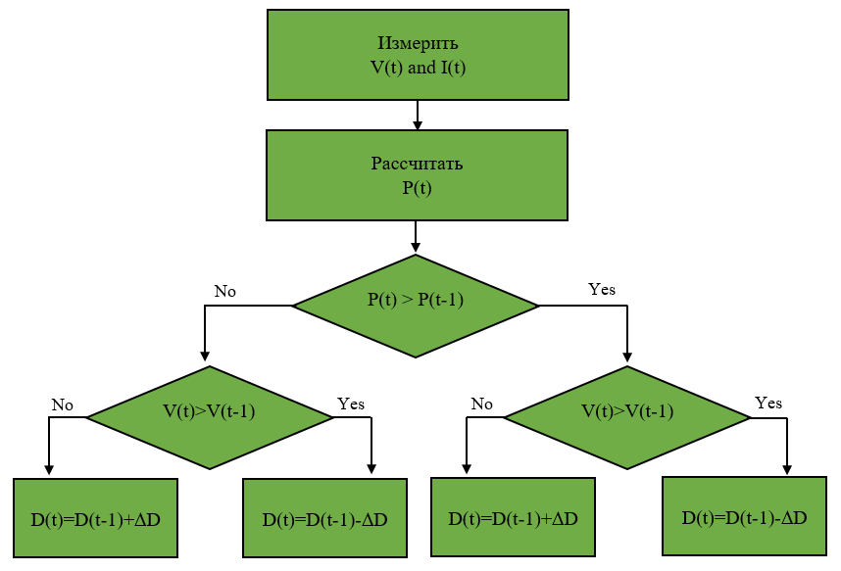

Рисунок 18 – Алгоритм возмущения и наблюдения MPPT контроллера

Помимо P&O существуют различные методы для нахождения МРРТ, которые могут быть применены в MPPT контроллерах:
- Fixed duty cycle method - метод фиксированного коэффициента заполнения;
- Fractional open-circuit voltage method - метод дробного напряжения разомкнутой цепи;
- Hill climbing - метод восхождения к вершине;
- Modified open-circuit voltage method - модифицированный метод напряжения разомкнутой цепи;
- Modified short circuit method - модифицированный метод короткого замыкания;
- dP/dV and dP/dI feedback method - метод обратной связи по dP/dV и dP/dI;
- Fuzzy logic method - метод нечеткой логики;
- Incremental Conductance - возрастающей проводимости;
- Neural network - нейронные сети.
Контроллер на базе метода фиксированного коэффициента заполнения (Fixed duty cycle method) является самым простым методом MPPT-контроллеров, который не требует сигнала обратной связи. Метод полезен для понимания основных принципов работы MPPT-контроллера, но поскольку контроллер с фиксированным рабочим циклом не учитывает обратную связь, он не может обеспечить устойчивость к изменению облучений и температуры. Основной принцип этого метода таков, что напряжение устанавливается в начале работы и не может быть изменено в течение рабочего цикла панели солнечных батарей. Это может быть эффективным в том случае, если известно максимальное напряжение питания (V_{МРР}) и на небе нет облаков. Однако фактическая максимальная точка мощности может быть изменена из-за освещенности и температуры, которые не учитываются методом фиксированного коэффициента заполнения. Таким образом, метод непродуктивный, и он ограничен поиском только одной точкой максимальной мощности [21, 22].
Основной принцип работы алгоритма базирующегося на методе дробного разомкнутого напряжения (Fractional open-circuit voltage method) заключается в формуле 30

$$\begin{aligned}V_{MPP}=k_{p}V_{OC},\#\left(30\right)\end{aligned}$$

где $V_{OC}$ - это напряжение разомкнутой цепи, k_{p} – постоянная пропорциональности (примерно в диапазоне от 0,71 до 0,78). Эта постоянная рассчитывается на основе данных $V_{OC}$ до включения фотоэлектрического модуля. Чтобы изменить коэффициент, требуется отключить питание, что приводит к потере мощности.
Метод модифицированного напряжения разомкнутой цепи (Modified open-circuit voltage method) по сравнению с методом дробного разомкнутого напряжения не изолирует фотоэлектрический модуль от самого контроллера. Величина напряжения разомкнутой цепи получается из следующих уравнений (31) и (32):
$$\begin{aligned}C_{TV}=1+\left(\frac{-0.16V}{T_{C}V_{OC}}\right)\left(T_{X}-T_{C}\right)\#\left(31\right)\end{aligned}$$

$$\begin{aligned}C_{SV}=1+β_{T}\frac{dT_{C}}{S_{X}-S_{C}}\left(S_{X}-S_{C}\right), \#\left(32\right)\end{aligned}$$

где ${dT}_{C}$ – температура меняется из-за изменения излучения, $β_{T}$ - температурный коэффициент.
Величина $V_{OC}$ определяется:

$$\begin{aligned}V_{OC\left(TG\right)}=C_{TV}C_{SV}V_{OC}\#\left(33\right)\end{aligned}$$

Контроллер в основе которого лежит такой метод работает без выключения питания, поэтому нет потерь мощности. Кроме того, метод рассматривает изменение интенсивности солнечного света и температуры окружающей среды [23].
Метод короткого замыкания очень похож на ранее описанный метод модифицированного напряжения разомкнутой цепи с разницей в рабочей переменной. Вариативным параметром является ток короткого замыкания. Следующие уравнения изменения тока короткого замыкания из-за температуры (34) и (35) изменение тока короткого замыкания с инсоляцией заключают в себе основной принцип метода:

$$\begin{aligned}C_{TI}=1+\frac{0.0006}{T_{C}}\left(T_{X}-T_{C}\right)\#\left(34\right)\end{aligned}$$

$$\begin{aligned}C_{SI}=\frac{S_{X}}{S_{C}},\#\left(35\right)\end{aligned}$$

где, Sx и Sс - значения облучения в переменных и референтных состояниях соответственно.
Значение тока короткого замыкания получают следующим образом:

$$\begin{aligned}I_{SC\left(TG\right)}=C_{TI}C_{SI}I_{SC} \#\left(36\right)\end{aligned}$$

Метод, аналогично методу модифицированного напряжения разомкнутой цепи, не требует выключения питания и, следовательно, предотвращает потери мощности [24].
Основной принцип метода обратной связи по напряжению и току подразумевает расчет доли производной от мощности и производной от напряжения. Затем определяется значение напряжения, при котором график производной мощности пересекает нуль - эта точка устанавливается как максимальная точка мощности, так как она является локальной точкой максимума. Согласно [25] зависимость между dP / dV и выходным током линейна в области точки с максимальной мощностью.
Алгоритм начинается с установки начального рабочего напряжения примерно на 80% от фотоэлектрического напряжения. После этого получаются измерения напряжения и тока для расчета мощности в отчетное время. Сравнивая вычисленные значения мощности и напряжения, находим значения ΔP и ΔV. Реализация алгоритма не ограничивается техникой поиска производных. ΔP / ΔV может вычисляться способом деления пополам, методом Ньютона-Рафсона и т. д. Однако работа метода Ньютона-Рафсона неустойчива, вызвано это неопределенностью первоначального приближения, во время нахождения корня [26, 27]. На рисунке 19 показан принцип метода dP / dV.

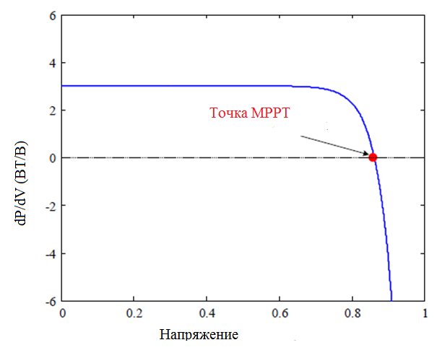

Рисунок 19 – График зависимости dP/dV от напряжения при температуре 25ºС и излучении 1000 Вт/м2

В случае если производная от мощности меньше нуля, значение ΔS будет равным -1, и наоборот, если значение производной больше чем ноль, значение ΔS равно 1

$$\begin{aligned}V_{referent}\left(k_{n}+1\right)=V_{referent}\left(k_{n} \right)+Step×∆S\#\left(37\right)\end{aligned}$$

где, k_{n} - текущий номер итерации, а шаг устанавливается эмпирически (обычно 0,1 мВ, но зависит от допуска).
На данный метод изменение температуры и освещенности влияет не напрямую, так как он итеративно быстро меняет точку максимальной мощности. Одна из возможных проблем может быть связана с осуществлением поиска корней.
Метод incremental conductance - возрастающей проводимости (Inc.Cond) отслеживания максимальной мощности был исследован в работах [28, 29]. В отличие от методов на основе обратной связи по напряжению и току, метод Inc.Cond более сложный. Inc.Cond метод также отличается способностью обнаруживать множественные локальные максимумы и своим алгоритмом реализации процесса [30 - 32]. В данном методе контроллер использует измерения прироста тока и напряжения СБ для прогнозирования эффекта изменения напряжения. Метод возрастающей проводимости требует большего количества вычислений в контроллере, но он способен более быстро реагировать на изменяющиеся условия по сравнению с методом возмущения и наблюдения. Как и метод P&O, этот метод может вызывать колебания мощности. Он использует изменение проводимости (dI/dU) фотомодулей для определения изменения мощности относительно напряжения (dP/dU).
Метод возрастающей проводимости определяет МРРТ, сравнивая изменение проводимости (ΔI/ΔU) с проводимостью фотомодулей (I/U). Когда эти значения становятся равными (I/V = ΔI/ΔV), напряжение на выходе является напряжением максимальной мощности. Контроллер поддерживает это напряжение до тех пор, пока не происходит изменение в излучении, после чего процесс повторяется.
С другой стороны, существуют некоторые более быстрые и точные и, тем самым, более востребованные модели MPPT-контроллера, которые нуждаются в специализированном дизайне и алгоритмах, такие как методы нечеткой логики [33] или нейронной сети [34]. MPPT-контроллеры, основанные на нечеткой логике обладают хорошей производительностью при различных атмосферных условиях и обладают более точными вычислениями, чем метод P & O. Эффективность работы метода нечеткой логики сильно зависит от человеческих факторов, таких как опыт инженера при вычислении ошибок и погрешностей. Недостаток метода нейронной сети связан с его зависимостью от характеристик фотоэлектрических панелей, которые меняются со временем в процессе эксплуатации, что подразумевает периодическую перенастройку нейронной сети для обеспечения точных точек MPP.
Метод нечеткой логики, применяемый к МРРТ-контроллерам является сравнительно новым методом и может пренебречь влиянием неопределенных входов, а также решает проблему нелинейности математической модели [34]. Метод основан на концепции ошибки (e) и изменения ошибки (Δe):

$$\begin{aligned}e\left(k\right)=\frac{P\left(k\right)-P\left(k-1\right)}{V\left(k\right)-V\left(k-1\right)}, ∆e=e\left(k\right)-e\left(k-1\right)\#\left(38\right)\end{aligned}$$

После вычислении ошибки и изменения ошибки необходимо определить нечеткие переменные.
Используются пять нечетких уровней для всех входных и выходных переменных: NB (отрицательно большой), NS (отрицательно малый), ZE (ноль), PS (положительно малый) и PB (положительно большой).
После определения нечетких переменных, коэффициент полезного действия может быть получен с использованием таблицы 4. Затем значения коэффициентов заполнения могут использоваться в методе P & O. Метод нечеткой логики является модификацией методов возмущения и наблюдения, а так же восхождения к вершине (Hill climbing). Модификация этих методов позволяет быстрее отслеживать точку с максимальной мощностью [34].
На данный момент метод нейронных сетей недостаточно изучен для применения в МРРТ-контроллерах. Были проведены несколько исследований авторами [35-37]. Входными переменными для нейронной сети могут быть сочетание параметров: излучение и температура окружающей среды. Выходная переменная обычно является референтным сигналом, таким как коэффициент заполнения. Полученное значение может быть использовано позднее в модификации метода возмущения и наблюдения (P&O) [38].

Таблица 4
Базовая таблица неточной логики для MPPT

CE(k)  E(K) | NB | NS | ZE | PS | PB
NB | PB | PB | PB | PS | PS
NS | ZE | ZE | PS | PS | PS
ZE | NS | NS | ZE | PS | PS
PS | NS | NS | NS | ZE | ZE
PB | NB | NB | NS | NS | NS

Возможным недостатком метода является то, что нейронная сеть должна быть настроена специально для отдельного фотоэлектрического модуля. Кроме того, параметры панели солнечных батарей могут меняться со временем, поэтому нейронная сеть должна быть настроена на весь жизненный цикл панели солнечных батарей.

2.2 Методы MPPT для частичного затенения солнечной панели или выхода фотоэлементов из строя
После того, как было выявлено влияние в фотоэлектрических модулях, в литературе быстро распространились исследования о методах MPPT для частичного затенения. Существуют различные виды методов, представленных для неравномерных условий освещенности, однако разработчикам становится все труднее сделать правильный выбор для конкретных применений. Каждое конкретное применение имеет свои приоритеты, такие как эффективность, стоимость, точность, сложность реализации и т.д. Чтобы провести фактическое сравнение, в данном исследовании, прежде всего, выбранные исследования были сгруппированы в шесть общих разделов, представленных в таблице 5.

Таблица 5.
Классификация методов MPPT

Методы метаэвристики | Модифицированный PSO (Particle Swarm Optimization – метод роя частиц) [45]  Имитация отжига [46]  Оптимизация по методу Грея-Вольфа [47]  DEPSO [48]  Колония светлячков [49]  Искусственная пчелиная колония (Artificial bee colony (ABC)) [50]
Методы, основанные на нечеткой логике | FL на основе восхождения по холмам [39]  Экспериментальная оценка на основе FL [51]
Численные и математические прикладные методы | Функция Ламберта W [52]  Окно напряжения [40]  Фильтр Калмана [53]  Аналитическое моделирование фотоэлектрической системы [54]
Модифицированные стандартные методы | Модифицированный P&O (Perturbation and observation) [41]  Модифицированный INC (incremental conductance) [55]  PSO на основе P&O [56]
Аппаратные решения | Зажатие нейтральной точки [57]  Переключение фотоэлектрических модулей [42]  DC-DC управление [58]  Конфигурация PV Su Do Ku [59]  LLC резонанс [60]
Другие методы | Две ступени [61]  Реальный MPPT [62]

    - Методы метаэвристики
В методы метаэвристики входят метаэвристические алгоритмы, используемые в MPPT. Среди метаэвристических алгоритмов, оптимизация "роя частиц" (PSO – Particle Swarm Optimization) является наиболее используемым алгоритмом в литературе, благодаря его простой реализации и эффективному функционированию в частичном затенении. Другие методы в этой группе: имитационный отжиг [46], оптимизация Грея-Вольфа [47], DEPSO (англ. DE – Differential Evolution и PSO) [42], "колония светлячков" [49] и "искусственная пчелиная колония". Далее, все эти алгоритмы исследуются на предмет недостатков и преимуществ. В работе [45] представлен детерминированный PSO (DEPSO) алгоритм для улучшения отслеживания максимума общей мощности MPPT при частичном затенении. Основное внимание уделяется удалению случайных чисел из коэффициента ускорения в уравнении скорости PSO. Предложенный подход позволяет улучшить следующие характеристики MPPT:
- Частицы отслеживают детерминированное поведение.
- Требуется настройка только одного параметра, т.е. веса инерции.
- Структура оптимизации намного проще, по сравнению с обычным PSO.
- Алгоритм может быть очень полезен в часто меняющихся условиях окружающей среды. Недостатки предложенного метода DЕPSO перечислены ниже:
- Существует большая разница между токами массива при низких и высоких напряжениях массива.
- Для обнаружения частичного затенения в массивах токов на низком и высоком напряжениях возникают большие помехи в системе.
- Сравнительные кривые с обычным методом PSO не были должным образом описаны, поэтому преимущество предложенного метода не было достаточно полно раскрыто.
В работе [46] предлагается метод отслеживания общей точки максимума мощности на основе имитации отжига (англ. SA – Simulated annealing), предназначенный для частичного затенения. Метод SA основан на отслеживании процессов нагревания и охлаждения металлов для нахождения общего оптимального решения. Энергия, измеренная в процессе нагревания и охлаждения, сравнивается с текущим эталонным состоянием. Если новая рабочая точка имеет больше энергии, то выбирается новая рабочая точка, в противном случае она может быть изменена в зависимости от приемной роботоспособности. По сравнению с методами PSO и P&O, данное исследование показало, что вычислительная сложность велика из-за параметров, хранящихся в памяти на каждую итерацию, и алгоритму не удается захватить GMPP (global maximum power point – общая точка максимальной мощности) в каждый момент времени. Метод оптимизации Грея-Вульфа (англ. Grey-Wolf optimization, GWO) представлен в [47] как алгоритм, который преодолевает такие проблемы, как колебания в устойчивом состоянии, снижение эффективности отслеживания, которые встречаются в методах P&O и PSO. Предложенный метод обнаруживает изменения структуры затенения и быстрее сходится к общему максимуму, а также уменьшает колебания в состоянии покоя. Однако этот алгоритм имеет некоторые недостатки, особенно в части реализации. GWO имеет сложную часть начальной настройки и множество неизвестных параметров, которые необходимо определить специалисту. Метод DEPSO [48] представляет собой комбинацию дифференциального эволюционного алгоритма (DE) и алгоритма частиц.
Метод DEPSO [48] представляет собой комбинацию алгоритма дифференциальной эволюции (DE) и метода частиц частичного затенения. Преимуществами DEPSO являются надежность, системная независимость и точность при отслеживании GMPP. В результатах DEPSO значения диапазона разброса значительно выше, по сравнению с другими методами. Исследование [49] направлено на преодоление проблемы частичного затенения в MPPT с помощью алгоритма "светлячка". Предложенный метод имеет ряд преимуществ, таких как простота вычислений, быстрая сходимость и низкая стоимость. Хотя диапазон разброса в мощности PV кажется более высоким, по сравнению с обычным PSO, он все еще выше, чем в улучшенных алгоритмах PSO. В работе [50] предлагается алгоритм "искусственной пчелиной колонии" для GMPP. Предложенный метод сокращает время отслеживания GMPP по сравнению с PSO и улучшенным P&O (EPO). Результаты сравнения показывают, что метод ABC немного лучше PSO и EPO по эффективности и параметрам времени сходимости GMPP, однако сложность реализации этого метода довольно высока, по сравнению с другими методами.

    - Методы на основе нечеткой логики
В работе [39] предложен метод FL, основанный на "восхождении на холм". Здесь значения MPP периодически сохраняются в DSP, а затем реализуется FL для отслеживания GMPP на основе этих записей. В работе [39] для поиска общего максимума в микросетях сканируется вся кривая P-I. Затем рассчитывается изменение рабочей точки. Если заданное значение разности больше ожидаемого, то рабочий цикл изменяется, в противном случае рабочая точка остается нетронутой, что может привести к значительным потерям мощности в больших измерительных фотоэлектрических системах. В дополнение к этому недостатку, возмущение и сохранение всех возможных MPP приводит к длительному времени обработки, а использование FL также повышает сложность реализации.
Управление с нечеткой логикой обычно включает в себя три этапа:
фаззификация, поиск таблицы базы правил и дефаззификация. При фаззификации числовые входные переменные преобразуются в лингвистические переменные на основе функции принадлежности, как показано на рис. 5. В данном случае используется пять нечетких уровней: NB (отрицательный большой), NS (отрицательный малый), PS (положительный малый) и PB (положительный большой). На рис. 5 уровни FL основаны на диапазоне значений числовой переменной [39]. В работе [51] представлен основанный на FL экспериментальный метод оценки для обнаружения GMPP для автономных фотоэлектрических систем. Этот метод сканирует P-V кривую и определяет рабочую точку вблизи GMPP. Затем метод FL определяет реальный GMPP. Весь алгоритм работает на современном микроконтроллере. Результаты моделирования и экспериментов предложенного метода сравниваются с классическим методом P&O. Сравнение показывает, что предложенный метод имеет большое время сканирования, 30 мс, что может привести к серьезным потерям мощности в большой фотоэлектрической системе.

    - Численные и математические методы применения
В работе [52] представлена новая версия однодиодной модели фотоэлемента с помощью функции Ламберта W, которая позволяет рассчитать MPP простым способом, без необходимости численного решения. MPP рассчитывается непосредственно из выведенных в рукописи уравнений при равномерном или неравномерном уровне освещенности. Хотя метод расчета MPP прост, реальный общий максимум не может гарантироваться для каждого случая затенения. В источнике [40] исследован метод окна напряжения (англ. Voltage window, VW), который ограничивает область поиска глобального максимума, что помогает ускорить алгоритм и уменьшить потери мощности. Однако это ограничение может привести к тому, что при некоторых случаях частичного затенения область глобального максимума может быть пропущена. В этом случае потери мощности будут больше, и предложенный алгоритм может попасть в ловушку локального максимума.
Исследование [53] оценивает глобальную точку максимума мощности с помощью техники фильтра Калмана. Процессы проектирования и применения предложенного алгоритма сложны и требуют современного микроконтроллера на этапе реализации.
В [54], в качестве первого шага, ученые пытаются аналитически смоделировать фотоэлектрическую систему, которая подключена к сети. В данном исследовании авторы ставят целью математический анализ одного модуля в условиях частичного затенения. Таким образом, определяется многомерная структура фотоэлектрической системы, что позволяет найти экономически эффективную конфигурацию фотоэлектрических массивов.

    - Модифицированные стандартные методы
Метод, предложенный в [55], развивает стандартный метод P&O для отслеживания GMPP. Хотя он имеет хорошую производительность при частичном затенении, он требует измерения напряжения каждого модуля, что может увеличить общую стоимость для крупных фотоэлектрических систем и повысить сложность реализации. Улучшенный алгоритм IC, который основан на IC и выборке P-V характеристики массива с интервалом 0.8 Voc-мод, предложен в [55] для улучшения возможности отслеживания MPP во время частичного затенения. Эффект частичного затенения снижает эффективность модифицированных традиционных алгоритмов.
Этот метод ограничивает область поиска для GMPP и дает подходящие результаты, но требует большого числа выборок, что увеличивает сложность. В источнике 18 представлен гибридный алгоритм, объединяющий методы P&O и PSO. В этом гибридном методе P&O выполняется в условиях равномерной освещенности, а когда возникает частичное затенение, применяется PSO. Кроме того, область поиска PSO уменьшается за счет использования метода "оконного" поиска, чтобы уменьшить колебания мощности и время сходимости. Недостатком этого метода является то, что если обнаружение частичной тени не удается, алгоритм никогда не перейдет к PSO. По этой причине алгоритм P&O может застрять в локальном максимуме.
Аппаратные методы в большинстве фотоэлектрических систем используют централизованную топологию из-за ее низкой стоимости и простоты управления, однако в случае с частичным затенением требуется алгоритм поиска глобального максимума.
Для решения этой проблемы предлагается использование топологии многострунного инвертора. В этой модели каждый фотоэлектрический модуль подключен к DC/DC преобразователю. Хотя этот многорядный метод позволяет использовать обычные алгоритмы MPPT даже при частичном затенении, это увеличивает стоимость и сложность управления системой.
Аналогично многорядной технологии, в работе [56] был предложен метод напряжения двух конденсаторов. Конденсаторы управляются асимметрично, чтобы каждый фотоэлектрический модуль мог быть подключен к MPPT отдельно. Однако, как упоминалось ранее, этот метод увеличивает сложность реализации, поскольку требует управления переключением вектора пространства и сложных матричных вычислений. Кроме того, многорядная технология увеличивает количество переключаемых IGBT, что резко снижает эффективность всей фотоэлектрической системы.
В исследовании [43] представлена технология коммутации фотоэлектрических батарей для повышения максимальной мощности при частичном затенении. В предложенной системе каждая нить в фотоэлектрическом массиве делится на две равные секции; в первом состоянии максимально возможное выходное напряжение равно напряжению разомкнутой цепи всей нити, а во втором состоянии максимально возможное выходное напряжение равно половине напряжения разомкнутой цепи всей нити. Этот метод прост в реализации и имеет низкую стоимость, однако из-за низкого уровня эффективности этот метод полезен только для небольших фотоэлектрических систем.
В работе [58] предложен алгоритм поиска GMPP с использованием постоянной мощности. Однако попытка учитывать небольшие изменения мощности между локальными максимумами чрезвычайно замедляет алгоритм. Кроме того, необходим DC-DC преобразователь с постоянной входной мощностью, что увеличивает стоимость.
В исследовании [59] предлагается физическое расположение фотоэлектрических модулей для ситуаций частичного затенения. Модули физически переставляются в соответствии с головоломкой "Су-До-Ку", без изменения их электрического соединения. Эффект затенения распределяется по массиву, что приводит к увеличению мощности, потребляемой от фотоэлектрической системы. Однако, поскольку при оценке этих систем требуются длинные соединения, они вызывают серьезные потери в линии. В [60] исследован двух-переключательный выравниватель, использующий резонансный умножитель напряжения (англ. two inductors (LL) and a capacitor (C), LLC). Количество переключателей может быть значительно уменьшено с помощью этого предложенного метода, но он по-прежнему требует двух переключателей, что увеличивает сложность и снижает эффективность системы.

    - Метод GMPP
На первом этапе метода [61] определяется частичное затенение, а на втором этапе достигается точка MPP путем непрерывной выборки из кривой P-V характеристики массива и в зависимости от изменения рабочего цикла. Метод определения частичного затенения не является надежным, по этой причине данный метод не может гарантировать GMPP при каждом частичном затенении.
Алгоритм приращения проводимости был модифицирован для выполнения простого линейного уравнения для мониторинга GMPP [62]. Аппаратная сложность этого метода требует дополнительных измерительных цепей на выходе инвертора. Кроме того, мониторинг GMPP не обеспечивается для кривой P-V, которая имеет более двух пиков.

2.3 Выбор оптимального алгоритма
В предыдущих разделах методы, разработанные в литературе для случаев частичного затенения, были сгруппированы и оценены с учетом их преимуществ и недостатков. В этом разделе Таблица 6 подготовлена с целью дать проектировщикам краткую оценку соответствующих исследований. В таблице 6 все исследования данного обзора были оценены с точки зрения скорости, глобального обнаружения точки максимальной мощности, сложности реализации, эффективности и стоимости. Соответствующие сокращения в таблице 6 следующие; MG: группа методов; RN: номер ссылки; S: скорость; GMPP: глобальная точка максимальной мощности; IC: сложность реализации; E: эффективность; C: стоимость; FLB: на основе нечеткой логики; NM: численные методы; MC: модифицированный традиционный; OM: другие методы; H: высокий; L: низкий; F: быстрый; M: средний; S: медленный; NFA: не для всех условий; Y: да; N: нет; AG: вокруг GMPP.

Таблица 6
Существующие алгоритмы МРРТ

MG | MPPT алгоритм | RN | S | GMPP | IC | E | C
Методы метаэвристики | Модифицированный PSO (Particle Swarm Optimization – метод роя частиц) | [45] | M | NFA | M | M | M
Методы метаэвристики | Имитация отжига | [46] | F | AG | H | H | H
Методы метаэвристики | Оптимизация по методу Грея-Вольфа | [47] | H | Y | H | H | H
Методы метаэвристики | DEPSO | [48] | M | Y | H | L | H
Методы метаэвристики | Колония светлячков | [49] | H | Y | H | M | H
Методы метаэвристики | Искусственная пчелиная колония | [50] | M | Y | M | M | M
Методы, основанные на нечеткой логике | FL на основе восхождения по холмам | [39] | S | Y | H | M | H
Методы, основанные на нечеткой логике | Экспериментальная оценка на основе FL | [51] | M | Y | M | L | M
Численные и математические прикладные методы | Функция Ламберта W | [52] | F | NFA | L | M | M
Численные и математические прикладные методы | Окно напряжения | [40] | M | NFA | M | M | M
Численные и математические прикладные методы | Фильтр Калмана | [53] | F | Y | H | H | H
Численные и математические прикладные методы | Аналитическое моделирование фотоэлектрической системы | [54] | F | NFA | H | H | M
Модифицированные стандартные методы | Модифицированный P&O | [41] | F | NFA | H | M | H
Модифицированные стандартные методы | Модифицированный INC | [55] | F | NFA | H | M | H
Модифицированные стандартные методы | PSO на основе P&O | [56] | F | NFA | M | M | M
Аппаратные решения | Зажатие нейтральной точки | [57] | F | Y | H | M | M
Аппаратные решения | Переключение фотоэлектрических модулей | [42] | M | Y | M | L | M
Аппаратные решения | DC-DC управление | [58] | S | Y | H | M | H
Аппаратные решения | Конфигурация PV Su Do Ku | [59] | M | NFA | H | L | H
Аппаратные решения | LLC резонанс | [60] | F | Y | M | M | M
Другие методы | Две ступени | [61] | M | NFA | M | M | M
Другие методы | Реальный MPPT | [62] | M | NFA | H | M | H

Эта таблица 6 направлена на то, чтобы облегчить процесс выбора подходящего алгоритма в соответствии с приоритетами разработчиков и сориентировать исследователей.

2.4 Имитационные модели
На основе литературного обзора зарубежных источников в данном направлении были разработаны математическая и имитационная модели.
Архитектура системы энергоснабжения космического аппарата KazEOSat – 2, представлены на рисунке 20.
В состав СЭС KazEOSat - 2 входит СБ - solar panel, модуль заряда – ВСМ, который включает модули регулирования заряда – BCR, АБ и модуль распределения энергии – PDM.
Для разработки математической и имитационной моделей были выбраны методы P&O и Inc.Cond. Выбор метода решения задачи оптимизации нахождения МРРТ с СБ был сделан на основе практических выводов.

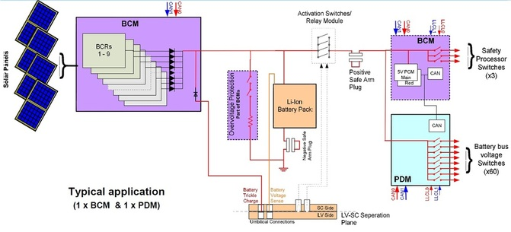

Рисунок 20 – Система энергоснабжения KazEOSat – 2

Следующие практические выводы были сделаны в процессе обзора и выбора методов решения задачи по оптимизации нахождения МРРТ с СБ для последующей практической реализации:
- Предполагается реализация всех трех методов MPPT: двух наиболее используемых P&O, IC и собственного алгоритма, основанном на быстром сканировании рабочего участка ВАХ солнечной батареи;
- Выбор алгоритма задается посредством телекоманд, из соображений конкретных требований и условий эксплуатации (наземного или для космического использования);
- Анализ рассмотренных методов показал, что на эффективность алгоритмов в некоторой степени влияют условия эксплуатации и конкретная реализации ПО, поэтому окончательная оценка будет проведена после испытаний прототипа модуля заряда АБ;
- Частота работы алгоритмов согласно предварительным требованиям равна 10 Гц - что вполне достаточно для отработки контроля мощности при быстрых маневрах КА (до 10 град/c).
Для создания модели использована математическая модель и функциональная схема описанные в статье [38]. Обычно солнечные элементы моделируются благодаря определенному типу эквивалентных цепей (Рисунки 21, 22). Все модели фотоэлементов основаны на характеристиках диодов, которые придают им экспоненциальную характеристику [38].
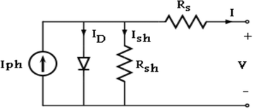

Рисунок 21 - эквивалентная схема фотоэлектрической ячейки
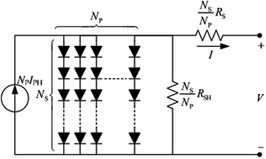

Рисунок 22 - эквивалентная схема массива фотоэлектрических ячеек

В Simulink® солнечная панель может быть смоделирована тремя методами [63]. Первый основан на возможности моделирования при помощи инструментов, которые могут реализовать любое дифференциальное уравнение или алгебраическое выражение для очень сложной математической модели. Второй метод основан на возможностях инструмента Simscape ™, который выполняет прямое моделирование с использованием физических компонентов электрических цепей (резисторы, конденсаторы, диоды, и.т.д.) которые реализуют эквивалентную схему отвечающим всем требованиям математической модели. Третий метод более сложен так как выполняется с использованием SimElectronics® расширенной библиотекой компонентов содержащий в себе готовый модуль солнечной панели, который включает в себя солнечно-индуцированную модель тока и температуры..
Ниже представлен первый метод моделирования, полностью повторяющий алгебраические выражения основных свойств и характеристик солнечных элементов.
Для построения модели солнечных элементов использовалась эквивалентная схема замещения (Рисунок 21) с одним диодом, процессы в которой описываются выражением (39) и моделью в Simulink (Рисунок 23).

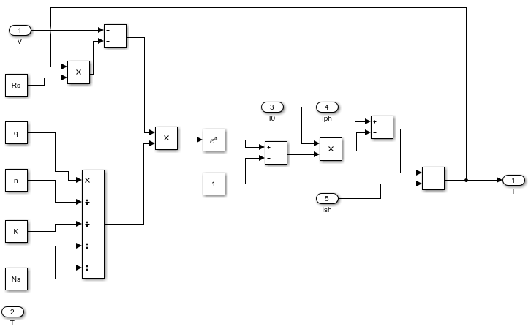

Рисунок 23 – Модель выходного тока в Simulink

$$\begin{aligned}I= I_{ph}- I_{0}*\left[\exp\left(\frac{q*V+I*R_{s}}{n*K*N_{s}*T}\right)-1\right]- I_{sh},\#\left(39\right)\end{aligned}$$

где I,V – ток и напряжение на выходе с солнечного элемента; I_{ph} – ток генерируемый под действием фотоэффекта; I_{sh} – ток насыщения неосвещенного элемента. q – заряд электрона; R_{s} – последовательное сопротивление фотоэлектрического преобразователя. n – коэффициент идеальности диода; K – постоянная Больцмана; I_{sh} – ток шунта.
На рисунке 24 приведена модель шунта.

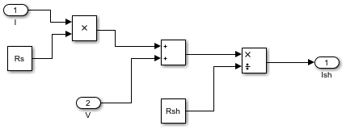

Рисунок 24 – Формула тока шунта (40) смоделированная в Simulink

$$\begin{aligned}I_{sh}= \left(\frac{V+I* R_{s}}{R_{sh}}\right),\#\left(40\right)\end{aligned}$$

где R_{sh} – cопротивление шунта; R_{s} – последовательное сопротивление фотоэлектрического преобразователя.
Модель обратного тока релизована в Simulink (Рисунок 25).
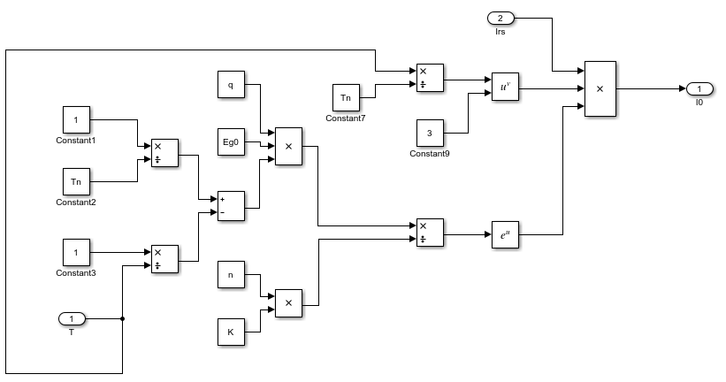

Рисунок 25 – Формула обратного тока (41) смоделированная в Simulink

Обратный ток модуля зависит от температуры и рассчитывается по выражению.

$$\begin{aligned}I_{0}= I_{rc}*{\left(\frac{T}{T_{n}}\right) }^{3}*exp\left[\frac{q* E_{g0}*\left(\frac{1}{T_{n}}-\frac{1}{T}\right)}{n*K}\right],\#\left(41\right)\end{aligned}$$

где $I_{rc}$ – обратный ток при стандартных условиях; $E_{g0}$ – ширина запрещенной энергетической зоны (определяется типом используемого СЭ);
Модель обратного тока насыщения представлена на рисунке 26.
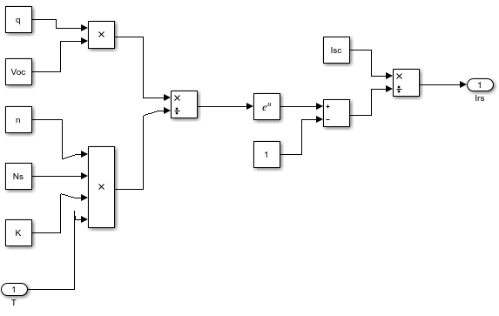

Рисунок 26 – Формула обратного тока насыщения (42) смоделированная в Simulink

Модель фототока представлена на рисунке 27.
$$\begin{aligned}I_{rs}= \frac{Isc}{e^{\left(\frac{q*V_{oc}}{n*N_{s}*K*T}\right)}-1}\#\left(42\right)\end{aligned}$$

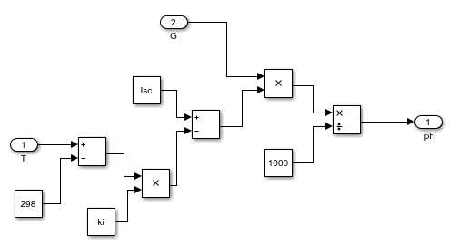

Рисунок 27 – Формула фототока (43) смоделированная в Simulink

$$\begin{aligned}I_{ph}= \left[I_{sc}+k_{i}*\left(T-298\right)\right]*\frac{G}{1000}\#\left(43\right)\end{aligned}$$

Данная модель (рисунок 28) описывает состояние выходного тока и напряжения на выходе фотоэлектрических элементов. Основные константы и переменные используемые в данной модели приведены в Таблице 7. Данные константы выбраны в соответствии с характеристиками солнечных панелей установленных на полигоне ВИЭ Технопарка Назарбаев Университета.

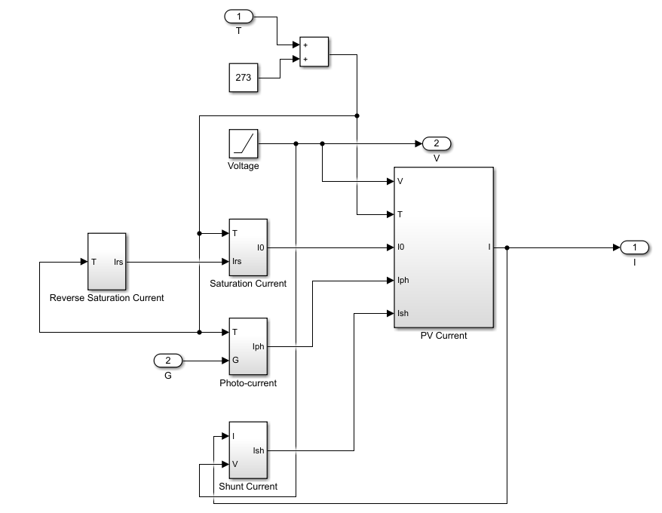

Рисунок 28 – Общая схема математической модели фотоэлектрического элемента

Таблица 7
Обозначения, используемые в формулах и модели PV Module

№ п.п | Обозначение | Наименование | Единица измерения | Значение
1 | I_{ph} | Фототок | A
2 | I_{sc} | Ток короткого замыкания | A
3 | k_{i} | Ток короткого замыкания на ячейке при 25 ºC и мощности 1000 W/m² | A | 0.0032
4 | T | Рабочая температура | К
5 | T_{n} | Номинальная температура | К | 298
6 | G | Излучение солнца | W/m²
7 | q | Заряд электрона | C | 1.6*10E-19
8 | V_{oc} | Напряжение холостого хода | V
9 | n | коэффициент идеальности диода |  | 1.3
10 | K | постоянная Больцмана | J/K | 1.38*10E-23
11 | E_{g0} | Ширина запрещенной энергетической зоны | eV | 1.1
12 | N_{s} | Количество последовательно подключенных ячеек
13 | N_{p} | Количество параллельно подключенных ячеек
14 | R_{s} | Последовательное сопротивление | Ω | 0.221
15 | R_{sh} | Сопротивление шунта | Ω | 415,405
16 | V_{t} | Тепловое напряжение диода | V

Рисунок 29 иллюстрирует имитационные модели проверки алгоритма P&O и метода Incremental Conductance.

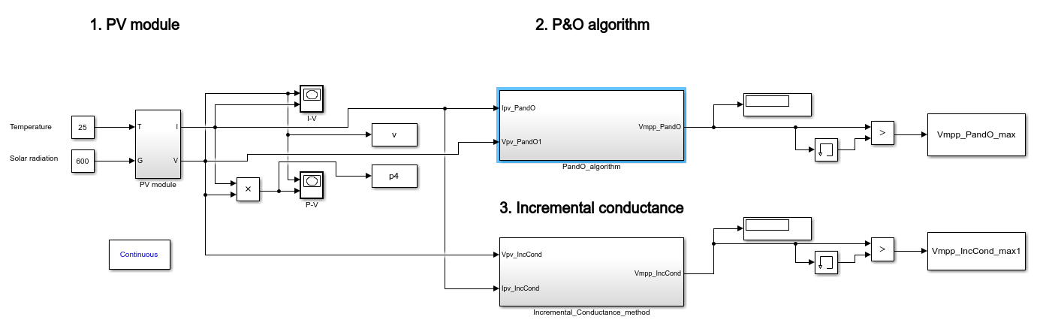

Рисунок 29 – Общий вид имитационной модели проверки алгоритма P&O и метода Incremental Conductance

Для сравнения нескольких алгоритмов поиска максимальной точки выбраны алгоритмы P&O и Incremental Conductance. Выходные результаты имитационной модели для алгоритмов P&O и метода Incremental Conductance приведены на рисунках 30 и 31 при заданных условиях.

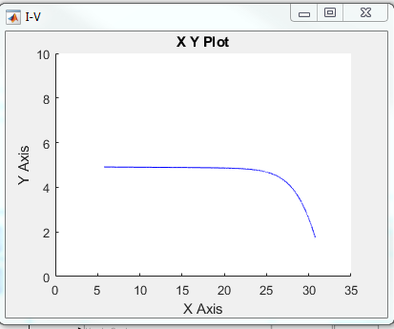

Рисунок 30 – ВАХ при T=25ºC и мощности излучения 600 W/cm²

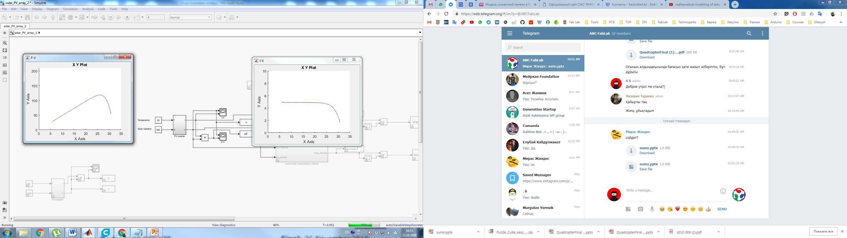

Рисунок 31 – ВВХ при T=25ºC и мощности излучения 600 W/cm²

2.5 Алгоритмы управления при оптимизации
Способ эффективного использования фотоэлектрической системы представляет собой метод отслеживания точки максимальной мощности (MPPT). Выходные мощности фотоэлектрической системы (PV) в решающей степени зависят от двух переменных факторов, которые представляют собой температуру элемента и солнечное излучение, так же немаловажную роль играет частичное затенение. Метод эффективного использования PV известен как метод отслеживания точки максимальной мощности (MPPT). Этот метод извлекает максимальную доступную мощность из фотоэлектрического модуля, заставляя их работать с максимальной эффективностью. В свою очередь контроллеры работающие на основе MPPT используют разные алгоритмы. По результатам исследований прошлого года был сделан обзор математических методов, которые наиболее часто применяются в контроллерах заряда.
Эффективность отслеживания может быть дополнительно улучшена путем использования алгоритма управления MPPT. Это простые алгоритмы управления, которые не требуют каких-либо предварительных знаний о характеристиках фотоэлектрической системы или измерения солнечного излучения и температуры системы, и их также легко реализовать с помощью аналоговых и цифровых схем. Кроме того, этот метод работает путем периодического изменения коэффициента заполнения повышающего преобразователя и оценки соответствующей выходной мощности.
В данной работе сделан разбор двух интересующих математических методов и их алгоритмов, используемых в контроллере заряда ФЭП:
Proportional-Integral-Derivative (PID) м пропорционально-интегрально-дифференцирующий (ПИД) контроллер;
Adaptive Fixed Duty Cycle (AFDC) – метод адаптивной фиксированной скважности.
Пропорционально-интегрально-дифференциальный (PID) контроллер является широко используемым алгоритмом управления в промышленности и широко применяется в промышленном управлении. Популярность PID-контроллеров объясняется их надежностью в различных условиях эксплуатации и их функциональной простотой, что позволяет инженерам управлять ими легким и понятным способом.
Название алгоритма PID отражает его составные элементы: пропорциональную, интегральную и дифференциальную составляющие, которые могут варьироваться для достижения оптимального результата. Основная идея метода PID заключается в считывании датчика, затем вычислении требуемой выходной мощности привода путем вычисления пропорциональных, интегральных и производных откликов и суммирования этих трех компонентов для вычисления выходной мощности.
Алгоритм PID описывается в уравнении (44)

$$\begin{aligned}u\left(t\right)=K_{p}e\left(t\right)+K_{i}\int_{0}^{t}{e\left(τ\right)dτ}+K_{d}\frac{d}{dτ} \left(τ\right).\#\left(44\right)\end{aligned}$$

Для наглядности приведем сравнение производительности с другим смоделированным алгоритмами по нескольким параметрам. Производительность алгоритмов анализируется в следующих четырех условиях:
1) Постоянное облучение и температура;
2) Постоянное облучение и переменная температура;
3) Постоянная температура и переменное облучение;
4) Переменная температура и переменное облучение.
Исходные параметры, которые используются для измерения производительности, это максимальная мощность, достигаемая солнечной панелью, средняя мощность и время, в течение которого алгоритм достигает устойчивого состояния при нулевом напряжении (при постоянном облучении и температуре).
Из таблиц 8 и 9 видно, что PID-контроллер приводит к тому, что солнечная панель быстрее достигает точки MPPT по сравнению с алгоритмом возрастающей проводимости с сопоставимым или лучшим средним значением мощности [64].

Таблица 8
Сравнение влияния температуры и облучения на PID-конроллер

Параметры | При постоянном излучении и температуре | Постоянное излучение, переменная температура | Переменное излучение, постоянная температура
P max | 64.44 Вт | 69.9 Вт | 7.696 Вт
V max | 18.07 В | 19.67 В | 17.91 В
I max | 3.566 А | 3.554 А | 0.4298 А
Время | 1.009 с | 0.503 с | 0.601 с
Время возр. | 0.22 с | 0.15 с | 0.04 с
Сред. Мощ. | 61.25 Вт | 66.09 ВТ | 7.051 Вт

Таблица 9
Сравнение влияния температуры и облучения на алгоритм возрастающей проводимости (Incremental Conductance Algorithm)

Параметры | При постоянном излучении и температуре | Постоянное излучение, переменная температура | Переменное излучение, постоянная температура
P max | 64.44 Вт | 69.92 Вт | 9.662 Вт
V max | 18.1 В | 19.7 В | 18.2 В
I max | 3.56 А | 3.549 А | 0.5309 А
Время | 1.191 с | 1.199 с | 2.503 с
Время возр. | 0.181 с | 0.195 с | 0.3 с
Сред. Мощ. | 61.62 Вт | 67.71 ВТ | 7.557 Вт

PID-контроллер способен достигать точки MPPT в течение 0,016 секунды при максимальной мощности 64,44 Вт и средней мощности 64,35 Вт. Время установления показывает улучшение с 0,181 секунды до 0,016 секунды, в то время как средняя мощность показывает улучшение с 62,62 до 64,35 Вт. PID-контрроллер выдает чуть менее оптимальное значение средней мощности по сравнению с алгоритмом возрастающей проводимости в случае переменного излучения постоянной температуры, возможно, из-за скачков, так как выходная мощность и ток от солнечной панели быстро изменяются из-за перемен облучение. Однако разница невелика. Таким образом, можно ометить, что PID-контроллер способен обеспечить намного более быстрое время отклика и сопоставимую или лучшую среднюю выходную мощность по сравнению с алгоритмом возрастающей проводимости (Рисунок 32).
Алгоритм адаптивной фиксированной скважности (Adaptive Fixed Duty Cycle (AFDC)), в котором рабочий цикл варьируется в зависимости от напряжения возмущения, и рабочая точка колеблется вокруг MPPT. Изменяя коэффициент заполнения, он может соответствовать характеристическому сопротивлению фотоэлектрической системы и сопротивлению нагрузки. Поэтому он быстро передает максимальную мощность нагрузке.
В этом предлагаемом способе рабочий цикл варьируется в зависимости от напряжения возмущения, и рабочая точка колеблется вокруг MPP. Изменяя коэффициент заполнения, он может соответствовать характеристическому сопротивлению фотоэлектрической системы и сопротивлению нагрузки. Поэтому он быстро передает максимальную мощность нагрузке.

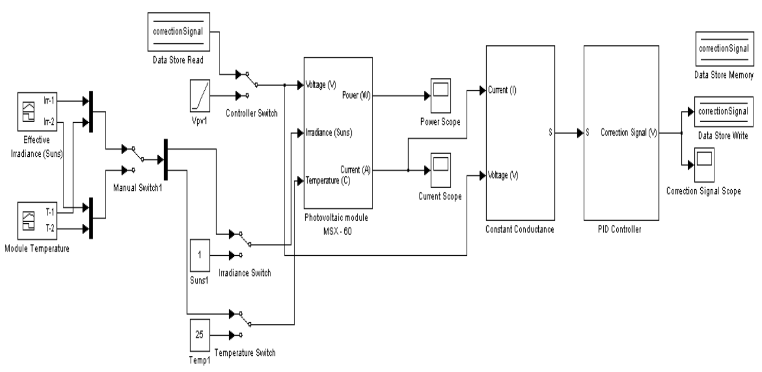

Рисунок 32 – Схема PID контроллера для фотоэлектрической системы на основе фотоэлетрической системы MSX-60

На рисунке 33 показана связь кривых «P» и «D» в фотоэлектрической системе с повышающим преобразователем в качестве стабилизатора мощности. Где «P» представляет фотоэлектрическую выходную мощность, а «D» представляет рабочий цикл повышающего DC-DC преобразователя.
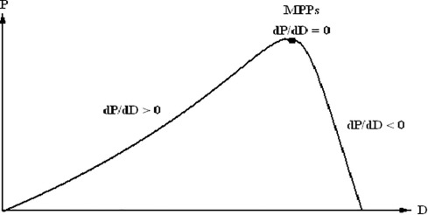

Рисунок 33 – Связь кривых «P» и «D»

Моделирование предложенного алгоритма AFDC может быть выражено в формуле (45).

$\begin{aligned}d\left(k\right)=d\left(k-1\right)± \frac{\frac{dP}{dD}}{\frac{P}{D}},\#\left(45\right)\end{aligned}$

если dP / dD> 0 в таком случае, чтоб получить доступ к точке максимальной мощности, уравнение выше модифицируется как:
$$\begin{aligned}d\left(k\right)=d\left(k-1\right)+ \frac{\frac{dP}{dD}}{\frac{P}{D}}\#\left(46\right)\end{aligned}$$

Аналогично, для dP / dD <0, тогда выражение:

$$\begin{aligned}d\left(k\right)=d\left(k-1\right)- \frac{\frac{dP}{dD}}{\frac{P}{D}}\#\left(47\right)\end{aligned}$$

Кривая P-D начинается с левой области, если dP / dD> 0, то рабочая точка находится в правой области, если dP / dD <0 то достигается максимальная мощность. Когда система поиска dP / dD = 0, тогда мощность достигает максимальной точки.
Блок-схема алгоритма управления показана на рисунке 34. «Slope» - это переменная со значениями «1» или «0», представляющая направление, которое должно следовать на кривой P-D для увеличения выходной мощности. В то время как «c» указывает коэффициент пошагового увеличения, который является константой между «0» и «1». Текущая мощность сравнивается с ее значением, полученным на предыдущей итерации, и в соответствии с результатом оценки; Кроме того, знак «Slope» изменяется или остается неизменным. Основываясь на этой обычной операции, рабочий цикл изменяется, пока рабочая точка не будет колебаться вокруг MPPT.
Симуляция алгоритма проходит по методологии изменений параметров скважности в повышающем конверторе.
Изменение рабочего цикла повышающего преобразователя постоянного тока в постоянный обеспечивает лучшую эффективность отслеживания мощности. Максимальная мощность 86,72 Вт достигается при 60% скважности, но 42,51 Вт при 40% и 62,01 Вт при 80%.
В смоделированной системе для анализа [65] при освещенности 1080 Вт / м² и при температуре 37°C, эффективность слежения за выходной мощностью для фотоэлектрической системы составляет 59% и 55% для наибольшей интенсивности 1000 Вт / м² и минимальной интенсивности 200 Вт / м².

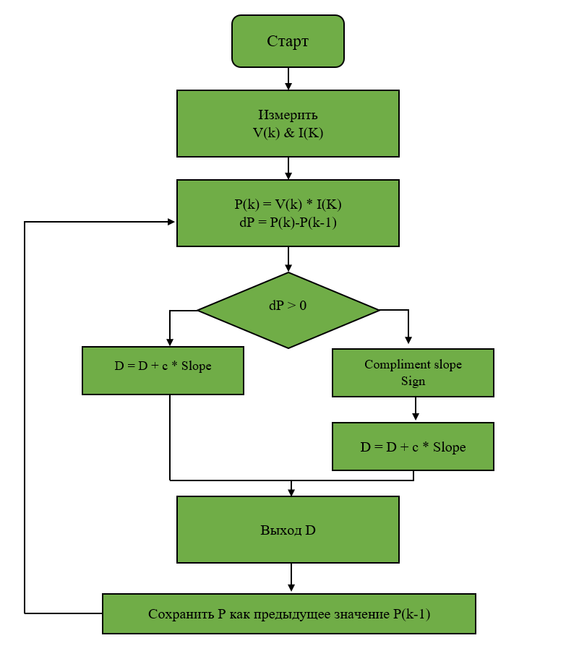

Рисунок 34 – Блок схема алгоритма

Алгоритм достиг максимума в установленном режим AFDC за (0,01/0.006 с) в сравнении с алгоритмом Incremental voltage step size algorithm (0,15/0,25 с) при максимально интенсивности 1000 Вт / м² и минимальной интенсивности 200 Вт / м² соответственно.

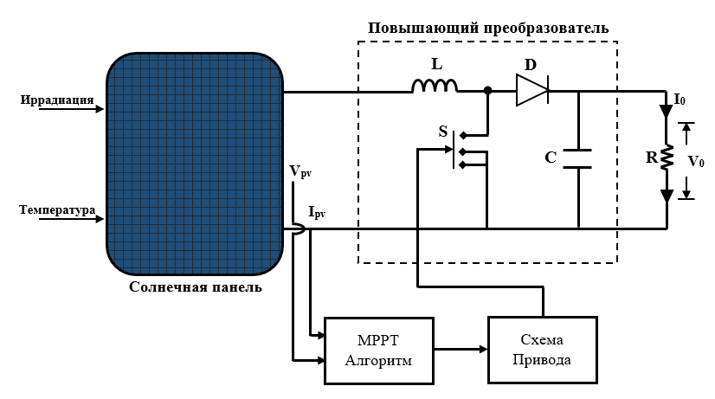

Рисунок 35 – Схема базовой конфигурации

Изучая характеристики базовой конфигурации системы на рисунке 35, рабочая точка максимальной мощности всегда может отслеживаться путем сохранения производной мощности и напряжения (dP/dV) равной нулю при изменении иррадиации и температуры системы. Наклон мощности dP/dV может быть рассчитан в цифровом виде путем выборки напряжения и тока фотоэлектрической матрицы через последовательные интервалы времени (k-1) и (k), как показано в уравнениях. (48), (49).

$$\begin{aligned}\frac{dP}{dV}\left(k\right)=\frac{P\left(k\right)-P\left(k-1\right)}{V\left(k\right)-V\left(k-1\right)}\#\left(48\right)\end{aligned}$$

$$\begin{aligned}P\left(k\right)=V\left(k\right)*I\left(k\right)\#\left(49\right)\end{aligned}$$

Проведен анализ в условиях:
- с постоянным облучение и температурой;
- постояным облучением и переменной температурой;
- постоянной температурой и переменным облучением;
- переменным облучением и температурой.
Были рассмотрены дополнительные алгоритмы управления, которые в свою очередь могут быть применены с другими математическими методами.
Исследование методов решения задачи оптимизации нахождения МРРТ.
Одна из основных задач, решаемых методами оптимизации нахождения МРРТ, известных как алгоритмы MPPT, заключается в автоматическом определении оптимального рабочего напряжения СБ, обеспечивающего МРР. В случае больших систем, подключение одного контроллера MPPT к нескольким панелям обычно дает хорошие результаты. Однако, при частичном затенении, комбинированный график мощности может иметь множество пиков и углублений (локальных максимумов). Это может привести к неоднозначности для большинства алгоритмов MPPT и сделать точное отслеживание мощности неприменимым. Было разработано несколько методов для решения проблем, связанных с частичным затенением, но они требуют использования дополнительного оборудования (например, дополнительных контрольных ячеек, переключателей и датчиков тока для регулировки тока панели) или сложных моделей, основанных на характеристиках панели (в зависимости от ее типа). Эти методы имеют смысл только в протяженных установках панелей солнечных батарей и не входят в сферу применения данного обзора. Ниже приводится обзор двух наиболее известных алгоритмов MPPT и предложен аналитический третий метод, основанный на периодическом сканировании рабочего участка вольтамперной характеристики (ВАХ).
P&O алгоритм является одним из наиболее обсуждаемых и используемых алгоритмов для MPPT. Суть алгоритма заключается в введении возмущения в рабочее напряжение солнечной панели. Изменение напряжения на панели осуществляется путем изменения режима работы преобразователя. Стоит отметить, что выбор способа изменения является критичным для некоторых топологий преобразователя. На рисунке 36, легко понять, что уменьшение напряжения на правой стороне от максимальной точки мощности увеличивает мощность. Кроме того, увеличение напряжения с левой стороны от максимальной точки мощности также увеличивает мощность. В это и заключается основанная идея P&O алгоритма. После выполнения увеличения рабочего напряжения панели, алгоритм сравнивает текущее значение мощности с предыдущим. Если мощность увеличивается, он сохраняет одно и то же направление (увеличение напряжения), в противном случае оно меняет направление (уменьшение напряжения). Этот процесс повторяется в каждом шаге отслеживания до достижения максимальной точки мощности. После достижения точки максимальной мощности, алгоритм естественном образом колеблется вокруг оптимального значения. В исходном варианте алгоритма используется фиксированный шаг для увеличения или уменьшите напряжения. Размер шага определяет величину отклонения при колебаниях относительно точки максимальной мощности. Наличие меньшего шага поможет уменьшить колебания, но может замедлить процесс отслеживания, в то время как имея больший шаг поможет быстрее достичь максимальной точки мощности, но увеличит потерю мощности при широких колебаниях. Для реализации P&O MPPT алгоритма, программное обеспечение (ПО) должно измерять напряжение и ток панели, в некоторых реализациях, возможно использования только одного датчика, используя аппаратные особенности оборудования, а при простой реализации по-прежнему потребуется наличие двух датчиков.

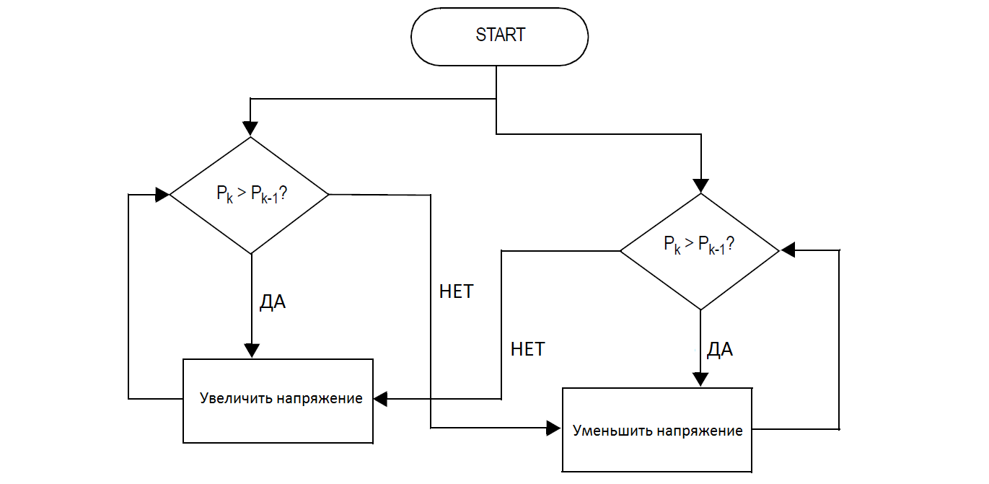

Рисунок 36 – P & O алгоритм

Алгоритм возрастающей проводимости (Incremental conductance) использует тот факт, что кривая производной мощности панели (крутизна) на участке напряжения равной от 0 до максимальной точки мощности – то есть с левой стороны от точки максимальной мощности - положительна и отрицательна справой стороны от точки максимальной мощности.

$$\begin{aligned}\left\{\begin{aligned}\frac{dP}{dV}=0, в MPP \\ \frac{dP}{dV}>0, слева от MPP \\ \frac{dP}{dV}<0, справа от MPP \end{aligned}\right.\#\left(50\right)\end{aligned}$$

Производная мощности также может быть записана в виде:

$$\begin{aligned}\frac{dP}{dV}=\frac{d\left(IV\right)}{dV}=\frac{IdV}{dV}+\frac{VdI}{dV}=I+V\frac{dI}{dV}≅I+V\frac{∆I}{∆V}\#\left(51\right)\end{aligned}$$

Систему уравнений (51) можно переписать как:

$$\begin{aligned}\left\{\begin{aligned}\frac{∆I}{∆V}=-\frac{I}{V}, в MPP \\ \frac{∆I}{∆V}>-\frac{I}{V}, слева от MPP \\ \frac{∆I}{∆V}<-\frac{I}{V}, справа от MPP \end{aligned}\right.\#\left(52\right)\end{aligned}$$

Основная идея заключается в сравнении изменения проводимости (ΔI/ΔV) с мгновенной проводимостью (I/V). В зависимости от результата рабочее напряжение панели увеличивается или уменьшается до достижения точки максимальной мощности. В отличие от алгоритма P&O, который естественным образом колеблется вокруг точки максимальной мощности, алгоритм возрастающей проводимости прекращает изменять рабочее напряжение при достижении оптимального значения. А изменение тока солнечной панели перезапустит отслеживание точки максимальной мощности. В зависимости от условий окружающей среды такую же функциональность можно достичь, используя исходное уравнение (ΔP/ΔV).
В исходном варианте алгоритма возрастающей проводимости используется фиксированный размер шага для обновления напряжения на солнечной панели. Использование большего размера шага ускорит отслеживание, но может также заставить алгоритм колебаться вокруг точки максимальной мощности вместо его фиксации. Алгоритм работы котроллера MPPT по представленной методике представлен на рисунке 37.
Для реализации алгоритма возрастающей проводимости требуются значения напряжения и тока на солнечной панели (две измерительной цепи). Потому что нужно отслеживать предыдущих значений напряжения и тока, этот алгоритм обычно реализуется с использованием быстродействующих микроконтроллеров или DSP.

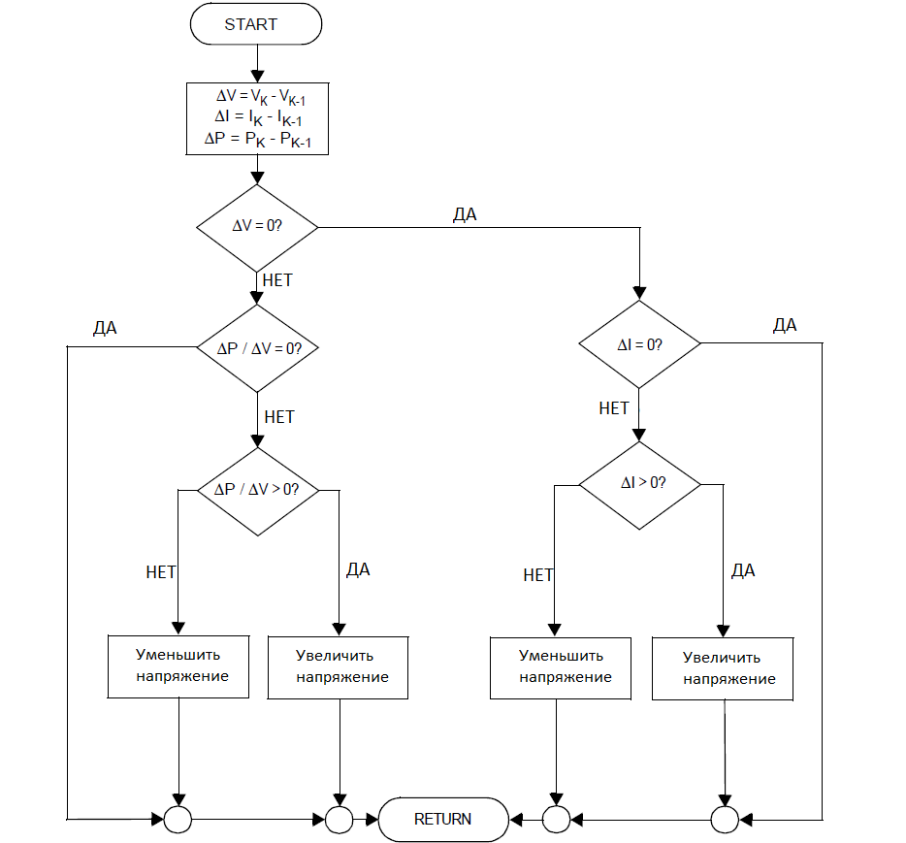

Рисунок 37 – Алгоритм инкрементной проводимости

Метод решения задачи по оптимизации нахождения МРРТ на основе метода секанта.
Суть метода заключается в определении точки максимальной мощности путем нахождения корня функции ΔP/ΔV методом дихотомии, которая состоит из следующих основных шагов:
1. На предварительно снятой ВАХ солнечной панели, которую можно представить в виде функцию f (x) = (ΔP/ΔV), выберем нижнее значение xl и верхнее значение xu. Эти две точки определяют интервал [xl, xu], который должен включать в себя корень x из f (x). То есть f (x) имеет противоположные знаки в xl и xu, что соответствует f (xl) f (xu) <0.
2. Находим приблизительный корень как средней значение xm интервала [xl, xu]:

$$\begin{aligned}X_{m}=\frac{X_{1}+X_{u}}{2}\#\left(53\right)\end{aligned}$$

3. Если f (xl) f (xu) <0, тогда присвоим xu = xm и повторим предыдущий шаг. Если f (xl) f (xm)> 0, тогда присвоим xl = xm, повторим предыдущий шаг. Если | f (xm) | ≤ ε
(где ε - допуск), тогда в качестве корня примем значения xm.
Данный метод MPPT предложен для качественного улучшения рабочих характеристик контролера. Особенностью реализации алгоритма в ПО контроллера заключается в быстром сканировании только рабочего участка ВАХ солнечной панели и только при изменении ΔP/ΔV, что существенно оптимизирует режим работы контролёра и повышает КПД системы в целом.

2.6 Метод PSO и ее релизация при затенениях
С момента появления в научном мире ПСО нашел применение в различных инженерных задачах, и исследователями было предложено множество модификаций. Прежде чем представить наш рецепт, мы проведем очень краткий обзор исходной структуры PSO. Здесь наша цель — разложить компоненты алгоритма для дальнейшего анализа и адаптации к MPPT. PSO ищет оптимальное решение, перемещаясь в пространстве поиска с определенной скоростью, как описано в уравнении (54-55):

$$\begin{aligned}v_{i}^{k+1}={wv}_{i}^{k}+c_{1}r_{1}\left(P_{best}-x_{i}^{k}\right)+c_{2}k_{2}\left(G_{best}-x_{i}^{k}\right)\#\left(54\right)\end{aligned}$$

$$\begin{aligned}x_{i}^{k+1}=x_{i}^{k}+v_{i}^{k+1}\#\left(55\right)\end{aligned}$$

где w – инерция; vk - скорость i-й частицы на k-й итерации; c1 - константа когнитивного ускорения; xk - положение i-й частицы на k-й итерации; c2 - константа социального ускорения; Pbest - лучшее решение, полученное частицей на данный момент; r1,r2 - случайное число в диапазоне [0,1]; Gbest - лучшее решение, полученное роем

Algorithm 1 Original Particle Swarm Optimization

1: Initialize Particle population { xi},i ∈[1,N]
2: Initialize velocity of each particle { vi}, i ∈ [1, N ]
3:Initializethebest-so-farpositionofeachindividual:,i∈[1,N]
4: Define Topology (GBEST topology)
5: Define social & cognitive acceleration constraints.
6: Define limits of velocity and position
7: While ( k < maximum iteration set ) Iterate through equations 2 - 3

Эвристические методы вдохновлены либо природой, либо физикой [66]. Другими словами, проблема оптимизации описывается как физическая система, в которой необходимо найти основное состояние, или как биологическая система, в которой необходимо описать наиболее приспособленных индивидуумов. Например, одним из самых мощных приемов в арсенале средств эвристической оптимизации имитации отжига [67] (СА) является имитация физического процесса - охлаждение, а генетические алгоритмы выведены из теории эволюции. Следовательно, фундаментальные знания, лежащие в основе алгоритма, являются ключом к его пониманию и изменению его поведения в соответствии с нашими потребностями. Было замечено, что механика движения частиц может быть описана стохастической пружинной системой с демпфированной массой [68], которая на каждой итерации имеет центр колебаний вокруг точки уравнения (56):

$$\begin{aligned}o_{i}^{k}=\frac{c_{1}p_{i}^{k}+c_{2}g_{i}^{k}}{c_{1}+c_{2}}\#\left(56\right)\end{aligned}$$

Мы модифицируем PSO в соответствии с этим лежащим в основе физическим принципом и контролируем характеристики исследования и эксплуатации алгоритма, который будет подходить для нашей задачи.
Продолжая предположение о стохастической аналогии пружины с демпфирующей массой, анализ сходимости алгоритма [69,70],[68] и т. д. может быть выполнен из теории управления. Где устойчивость линейной системы может быть подтверждена, если она находится в пределах области устойчивости первого порядка: уравнение 57.

$$\begin{aligned}\left\{\left(ω,φ\right): \left|ω\right|<1,0<φ<2\left(ω+1\right)\right\}\#\left(57\right)\end{aligned}$$

где $φ= \frac{с_{1}+с_{2}}{2}$
Эти знания позволяют точно настроить параметры алгоритма с гарантированной сходимостью и улучшают понимание механики поиска. Кроме того, концепция «центра масс» открывает двери для более разумного движения частиц в пространстве поиска и может использоваться для регулирования положения и скорости частиц.
В некоторых случаях из-за ограничений процедуры поиска допустимое решение недостижимо, и методы, основанные на Монте-Карло, сходятся в субоптимальных точках. Механизм исследования алгоритма гарантирует, что в пространстве поиска было исследовано достаточное количество точек для заключения. Однако в чрезвычайно большом пространстве поиска для алгоритма, чтобы сходиться, он должен полагаться на собранную информацию и выполнять решения. Известно, что сложные энтропийные барьеры или так называемые ландшафты лунок для гольфа создают проблемы для эвристических методов. В случае PSO обеспечение разнообразия решений контролируется когнитивным ускорением, а социальный коэффициент обеспечивает эксплуатацию. Однако не только параметры влияют на механику движения частиц, архитектура алгоритма может быть изменена для дополнительных улучшений. Проблема преждевременной конвергенции является одним из основных направлений в исследованиях PSO, и в литературе различными исследователями предлагается огромное количество решений: параллельные рои [71], [72], введение в модель хищников [73], вставка невидимых стен в пространство поиска [74], обеспечение разнообразия [76,77] и т. д. Обеспечение надежности и воспроизводимости управления стоит еще более ценно, когда алгоритм используется в инженерной задаче. Поэтому наше основное внимание в ходе этого исследования направлено на проверку средств достижения, надежно функционирующего PSO и методов, которые могли бы улучшить разведочные характеристики PSO при сохранении скорости.
Большинство эталонных алгоритмов (DIRC), используемых для MPPT, просты и легко реализуемы. В то время как для PSO - выбор параметров должен быть выполнен для сбалансированного исследования и эксплуатации. Задача обычно решается другим алгоритмом и задачей оптимизации сама по себе. В литературе приведены примеры обучения PSO с помощью PSO или других эволюционных алгоритмов для выполнения конкретных оптимизационных задач в оптимальное время. Однако такой вариант не работает для MPPT, о чем было сказано ранее более чем n! возможные результаты PV системы нуждаются в контроле. Таким образом, выдвигая необходимость сохранения общей структуры алгоритма, найти пик множества возможных выходов фотоэлектрических панелей.
Кроме того, дополнительной сложностью PSO является его архитектура, которую сложнее оптимизировать, а не параметры. Размер популяции, правила ограничения скорости и положения, политики обмена информацией и многие другие детали, которые делают алгоритм очень гибким с широкими возможностями и адаптивностью, также усложняют его оптимизацию.
Известно, что исходное положение частиц влияет на сходимость PSO [71]. Например, инициализация с использованием тесселяции Вороного сообщила об улучшении производительности алгоритма с точки зрения поиска лучших решений [77]. В исходном PSO частицы инициализируются случайным образом в пространстве поиска [78]. Тем не менее, время от времени вызывают нежелательную группировку частиц в конкретном участке ландшафта, следовательно, захватывают их в локальные минимумы или максимумы. Это особенно заметно при использовании меньшего количества частиц. В то время как большее количество частиц, как правило, приводит к повышению надежности, это связано с затратами времени на расчет. Чтобы избежать захвата частиц локальными максимумами из-за инициализации, мы решили придумать процедуру, которая равномерно распределяет частицы вручную. Хотя существуют различные методы инициализации позиции, мы решили придерживаться простейшей сегментации, вдохновленной созданием сетки в области численных вычислений или ячеек клеточных автоматов.
Единая процедура инициализации - для пространства поиска в диапазоне [0,X] каждая частица из N случайным образом инициализируется в диапазоне [0,X/N], [X/N, 2X/N] и т.д. (двухмерный пример показан на рисунке 38). Это можно рассматривать как (ручное улучшение поиска), поскольку частицы вынуждены распределяться по пространству поиска, а при случайной инициализации они могут застрять в определенной области, если запуск был достаточно неудачным.

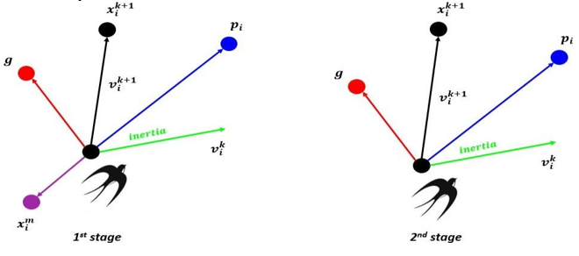

Рисунок 38 – Визуализация движения частиц

Такая инициализация может быть эффективно использована в дальнейшем для создания разнообразия и обеспечения единообразного поиска ландшафта. Середины сегментов, если их использовать как дополнительный компонент, придадут каждой частице индивидуальность. Это побудит их исследовать инициализированный участок с большей вероятностью — поэтому изучите его окрестности, прежде чем сойтись в определенном месте. Уравнение (58):

$$\begin{aligned}v_{i}^{k+1}={wv}_{i}^{k}+c_{1}r_{1}\left(P_{best}-x_{i}^{k}\right)+c_{2}k_{2}\left(G_{best}-x_{i}^{k}\right)+c_{3}k_{3}\left({}_{i}^{m}-x_{i}^{k}\right)\#\left(58\right)\end{aligned}$$

где: с3 - постоянная ускорения; r3 - случайное число в диапазоне [0, 1]; Xm - середина участка инициализации частицы.
Теперь после инициализации новый центр колебаний на каждой итерации смещается на:

$$\begin{aligned}o_{i}^{k}=\frac{c_{1}p_{i}^{k}+c_{2}g_{i}^{k}+c_{3}x_{m}^{i}}{c_{1}+c_{2}+c_{3}}\#\left(59\right)\end{aligned}$$

Наши попытки можно сравнить с стад-подобным оператором в генетических алгоритмах [79]. Дополнительный термин не является редкостью в дизайне PSO — полностью информированный PSO [80], находящийся под влиянием соседства, и известно, что глобальное решение дает лучшие результаты. Более того, термин [76], введенный для отталкивания частиц от наилучшего положения, внес дополнительное разнообразие в поиск. Наше расширение предназначено для обеспечения единообразного исследования пространства поиска. Это также предотвращает ненужное чрезмерное исследование определенного региона, что может привести к преждевременным результатам и пустой трате времени. Другими словами, это термин, который соответствует изучению членами роя ландшафта, который они исследуют, и установлению приоритетов в пространстве поиска после того, как была собрана необходимая информация. Поэтому оставлять безрезультатные области поиска можно только после достаточного исследования. c3 может быть описан условием разделения PSO на две отдельные стадии или фазы, на которых меняется его поведение:

Если $k<j$, то:

$$\begin{aligned}c_{3}= c_{3}\#\left(60a\right)\end{aligned}$$
Иначе:
$$\begin{aligned}c_{3}=0\#\left(60b\right)\end{aligned}$$

На первом этапе мы ограничиваем динамический диапазон частиц на Xm, но одним глазом на глобальное наилучшее решение. На следующем этапе, когда получено достаточно информации о ландшафте — частицы рекомбинируются в одном сегменте, чтобы объединить усилия и искать рядом наилучшее решение для возможного улучшения результата. Анализ устойчивости и сходимости является неотъемлемой частью алгоритма. Однако на начальном этапе — когда частицы настроены на исследование — нам не обязательно упорядочивать параметры ускорения в соответствии с условием в уравнении 60a,b. Напротив, настройте их так, чтобы гарантировать единообразное и беспристрастное исследование.
Введение нового термина позволяет приоритизировать пространство поиска по полученным результатам и изменить центр колебаний на частицы, расположенные в низкоприоритетных областях. Тем не менее, чтобы не усложнять алгоритм для нашего приложения, мы не реализовывали иерархию и не вводили разнообразие.
Механизм управления для регулирования c3 или Xm аналогичный в [78-80] скорее использовал j = 18 как 18 итераций, вложенных в надежность. В зависимости от функции, которая будет оптимизирована, количество может варьироваться, в то время как для нашего случая, начиная с j = 15, мы не наблюдали сбоев. Это примерно размер тестируемого массива или количество возможных пиков. c3 был установлен в c3 = c1 + c2. Хотя существуют различные интерпретации биологического принципа, лежащего в основе ПСО, — аналогия между общественной деятельностью человека, социальным поведением птиц, теорией эволюции и т. д. Мы обосновываем наш дополнительный термин тем, что независимо от того, какова будет конечная цель биологического жизнь, на начальном этапе - она ограничена географией своего рождения и начинает исследовать то, что достижимо. Иными словами, разнообразие в природе сохраняется и благодаря географическому факту.

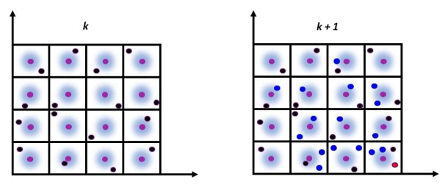

Рисунок 39 – Визуальное представление сегментной инициализации и динамики движения частиц

Более того, сложное поведение биологических форм жизни, вероятно, невозможно описать двумя терминами. Поэтому дополнительная информация, обеспечивающая постоянное разнообразное отношение каждого элемента, представляется нам разумным дополнением. Это обсуждение биологической аналогии — всего лишь наша интерпретация и гипотеза. Мы оставляем научное объяснение специалистам в области социальных и биологических наук.
Скорость частиц, как и их положение, может быть задана случайным образом или заданными значениями. То, как он регулируется во время моделирования, является более важным. В первых исследованиях ПСО [80] сообщалось, что без ограничения скорости частицы могут выпрыгивать за границы пространства поиска. Поэтому, чтобы контролировать динамический диапазон каждого члена роя, их скорости ограничены уравнением 61.

Если $\left|v_{i}\right|>v_{\left\{max\right\}}$, то:
$$\begin{aligned}v_{i}=\frac{v_{i}v_{\left\{max\right\}}}{\left|v_{i}\right|}\#\left(61\right)\end{aligned}$$

Для нашего рецепта мы следовали эмпирическому правилу, и vmax для первого этапа должен был прыгать не более чем на 15% пространства поиска, а для второго этапа — на 25%.
Еще одним важным параметром алгоритма PSO является инерция. О важности инерции для скорости сходимости сообщают многие исследователи. Ограничение инерции по определенному правилу может привести к более быстрой сходимости.
Однако уменьшенная скорость может захватить частицы в локальном максимуме, поскольку их скорость будет слишком низкой, чтобы избежать локальных максимумов в процессе поиска. В этом разделе представлено несколько правил обновления инерции:
Постоянное значение можно использовать для управления инерцией. [81] Установка постоянного значения инерции является простым решением.
Линейный - контроль инерции может привести к сокращению времени сходимости [82]. Обычно верхняя и нижняя границы инерции wmin и wmax устанавливаются равными [0,4, 0,9]

$$\begin{aligned}w^{k}=w_{max }-\frac{k\left(w_{max}-w_{min}\right)}{k_{max}}\#\left(62\right)\end{aligned}$$

Подобно линейному, экспоненциальное управление инерцией было опробовано в [83] для ускорения сходимости.

$$\begin{aligned}w^{k}=w_{min }+\left(w_{max}-w_{min}\right)\exp\left(-3{\left(\frac{k}{k_{max}}\right)}^{2}\right)\#\left(63\right)\end{aligned}$$

Правило обновления инерции [80], которое регулирует движение частиц в соответствии с исследуемым расстоянием, показано в уравнении (64) и уравнении (65). Значительный выигрыш в скорости может быть получен за счет онлайн-регулирования инерции.

$$\begin{aligned}{w^{'}}^{k}=w_{max}-\left(w_{max}-w_{min}\right)\frac{d_{max}+d_{min}-d_{mean}^{k-1}}{d_{max}}\#\left(64\right)\end{aligned}$$

$$\begin{aligned}w^{k}=\frac{w_{min}}{2}+r{w^{'}}^{k}\#\left(65\right)\end{aligned}$$

Здесь d — напряжения, которые были протестированы для обнаружения GM, а r — случайное число в диапазоне [0, 1]. Преимущество использования статистики посещенных точек заключается в том, что избавляет от необходимости определять максимальное количество итераций, которое требуется для других методов.
Как упоминалось ранее, настройка констант ускорения (конфигурация параметров) выполняется для повышения производительности PSO для выполнения конкретной задачи. Однако из-за широкого диапазона выходных сигналов фотогальванической системы калибровка константы ускорения кажется довольно сложной задачей, если вообще возможной. Поэтому мы больше делаем ставку на улучшение архитектуры алгоритма и сохранение его общности (возможность работать с множеством функций). По рекомендациям в литературе мы выбрали c1 и c2 как (1,5 и 2,05)
Политика обмена информацией между частицами роя оказывает существенное влияние на механику их движения, а значит, на производительность алгоритма. Модификации топологии приводят к сильно различающимся результатам. В самых первых экспериментах фон Неймана с клеточными автоматами было замечено, что обмен информацией между клетками может привести к огромному разнообразию результатов.
В случае частиц PSO это не исключение — топология получает важное значение в функциональности алгоритма. Например, два полностью независимых роя могут работать параллельно из-за полной изоляции (отсутствия связи) на рисунке 40б. Существует множество механизмов обмена информацией. Некоторые из них заставляют частицы исследовать, задерживая распространение информации [71] рисунок 40c. Однако наша цель — найти глобальный максимум за наименьшее количество возможных испытаний. По этой причине большие рои не подходят для нашей цели. В нашей адаптации количество частиц было ограничено тремя, и мы следовали исходной структуре обмена информацией, рисунок 40а, топологии GBEST.

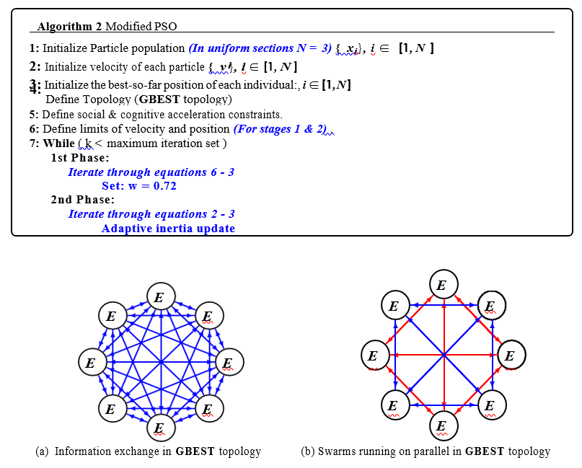
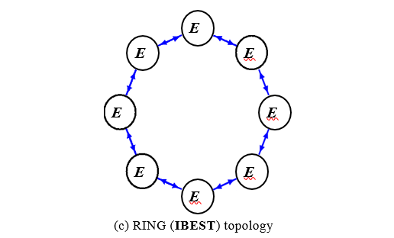
Рисунок 40 – Визуализация различной частичной оптимизации роя

К нашему удивлению, шаги (суммарное количество попыток частиц до нахождения глобального наилучшего), требуемые модифицированной версией алгоритма, существенно не отличались от предложенных тестовых сценариев. Изучив литературу, мы обнаружили, что аналогичные результаты наблюдались и. Создание сетки ландшафта обеспечивает надежность, близкую к точному решению, даже для размера совокупности 3, поскольку мы не получили ни одного сбоя за 1000 запусков для всех тестовых сценариев.
Дополнительный термин не может гарантировать однородное исследование пространства поиска. Но добавляет вероятность исследовать область, где частицы инициализируются и вносят свой вклад в окончательный ответ.
В таблице 10 представлены результаты численных экспериментов, в которых мы сравнивали исходный PSO с линейным и адаптивным обновлением инерции с модифицированным вариантом. Унифицированная инициализация была реализована только для того, чтобы позже указать на ее важность. Наша интерпретация конвергенции — это когда все частицы находятся в пределах 1 % диапазона GM. Отказ засчитывается, если напряжение на ГМ отличается от реального ГМ более чем на 1 %. Однако все обнаруженные нами сбои в конечном итоге сходились в неверном пике. Каждая проблема оптимизации нуждается в какой-либо корректировке [84], и не существует алгоритма оптимизации, который мог бы эффективно решать каждую отдельную проблему [85]. Тем не менее, для контроллера MPPT мы сделали все возможное, чтобы сохранить универсальность алгоритма для работы с широким спектром выходных сигналов фотоэлектрической системы.

Таблица 10
Результаты моделирования (здесь PSO1 - исходный PSO с линейной инерцией, PSO2 - PSO с адаптивной инерцией, PSO3 - модифицированный PSO)

Хотя добавление дополнительных параметров и сегментация алгоритма увеличивает нежелательную сложность исходной структуры. Эта мера неизбежна, поскольку этапы разведки и эксплуатации требуют разной механики движения частиц в пространстве поиска. Включение постоянного члена, который исчезает после некоторого периода, когда было собрано достаточно информации, показало хорошую надежность даже при размере популяции в 3 частицы. Это можно рассматривать как создание сетки целевой функции до расчета. Наша адаптация PSO продемонстрировала превосходные характеристики по надежности и показала хорошую скорость. В качестве дальнейших исследований будет интересно посмотреть, можно ли гибридизировать PSO с алгоритмами машинного обучения, чтобы значительно повысить его интеллект. Большинство биологических существ, если не все, проявляют способность к обучению и используют информацию, которую они собирают с течением времени, для улучшения качества выполняемого ими процесса. В то время как PSO использует внятно лишь несколько точек, и подавляющая часть собранных ею данных остается неиспользованной. Наши попытки вручную управлять качеством исследования PSO показывают необходимость еще одного компонента для алгоритма, чтобы учиться на прошлом поиске и избегать застоя и неэффективного исследования.

2.7 Алгоритм MPPT для затенения или отказа фотоэлемента/элементов используемый площадной метод
Солнечная панель спутника может быть заслонена конструкцией или элементы солнечной батареи могут выйти из строя. Необходимы надежные алгоритмы, которые работают во всех случаях, включая самые худшие. В этой статье показано решение для поиска MPPT, когда панель затенена, фотоэлемент или несколько элементов вышли из строя. В этих случаях панель имеет различные характеристики ток-напряжение, которые показаны на рисунках 41 и 42.

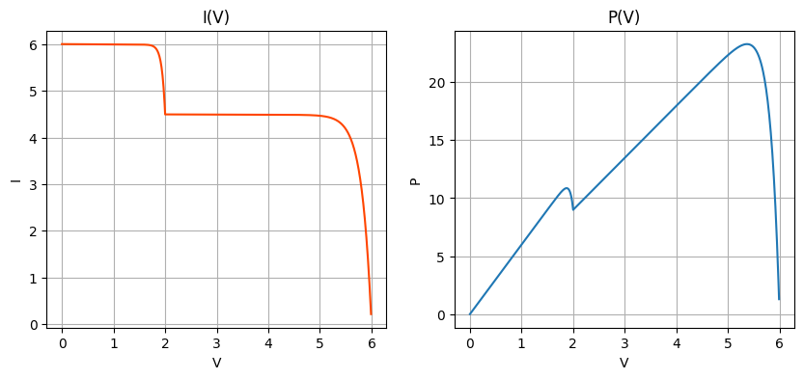

Рисунок 41 – Результаты ВАХ и ВВХ при частичном затенении

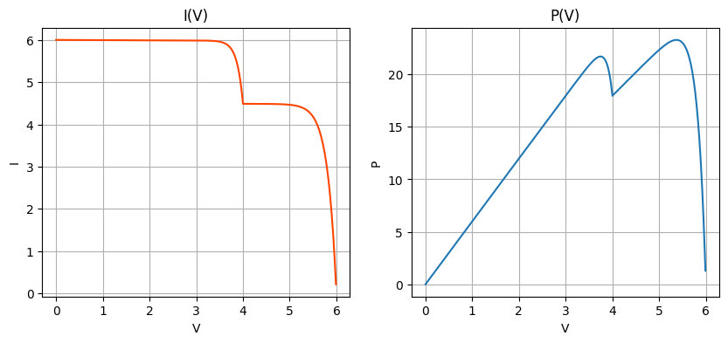

Рисунок 42 – Результаты ВАХ и ВВХ при частичном затенении

Рисунок 43 a) соответствует результатам на рисунке 41. Рисунок 43 b) соответствует результатам на рисунке 42.

. 

- b)

Рисунок 43 – Секторы частичного затенения или выхода из строя ФЭП

Вышеописанные алгоритмы поиска MPPT начинают давать сбой при затенении или выходе из строя ФЭП на рис. 41 и 42, так как возникает множество максимумов, и поиск глобального максимума, который служит для эффективной зарядки вторичного источника.
В настоящее время существуют алгоритмы поиска MPPT при затенении и отказе фотоэлементов/элементов, но они очень сложны в реализации и сильно нагружают контроллер при поиске [86, 87, 92, 93, 94].
На рисунке 44 показана реализация методов поиска максимальной мощности при затемнении или потере фотоэлементов.

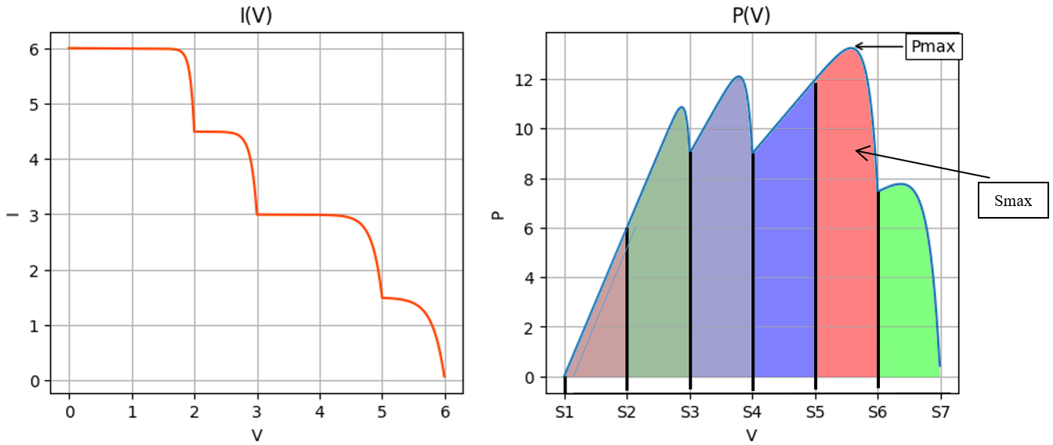

Рисунок 44 – МРРТ алгоритм при частичным затенении или выхода из строя ФЭП

Реализация поиска MPPT в случаях затенения или потери фотоэлементов показана на рисунке 45.

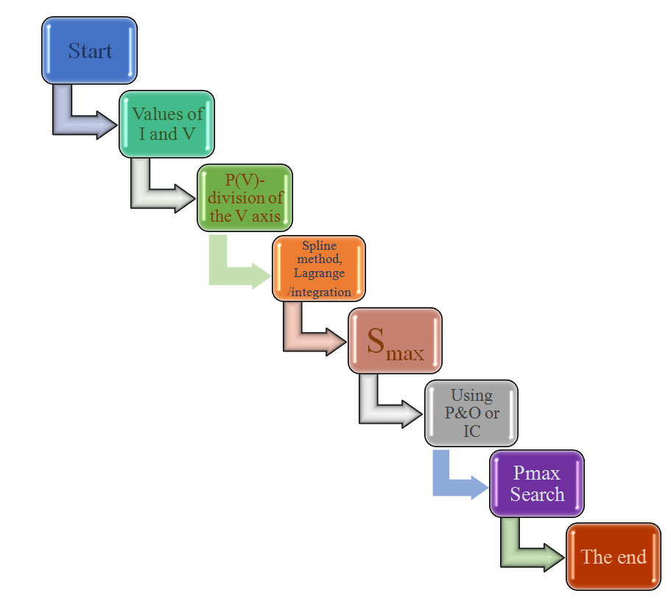

Рисунок 45 – Алгоритм для нахождения MPPT при затенении/выхода из строя ФЭП

В соответствии с представленным на рисунке 44, ось напряжения разбивается на одинаковые сегменты с шагом, кратным напряжению разомкнутой цепи солнечного элемента или последовательно соединенных элементов. Затем функция будет восстановлена с помощью различных методов интерполяции, таких как сплайны [88], полиномы Лагранжа [89] и другие. Площадь каждого сегмента графика будет вычислена путем выполнения интегрирования. Максимальная площадь определяется путем сравнения площадей между собой. MPPT будет настроен в области, где достигается максимальная площадь, используя методы P-&-O или IC.
Предложенный алгоритм поиска MPPT использует минимальные математические формулы, которые не будут загружать работу контроллера. Причем данный алгоритм может быть использован на борту космического аппарата без учета изменения температуры на солнечной батарее, а также периода активного существования.
В результате анализа литературы можно сделать вывод, что предложенное решение является актуальным, оптимальным и будет использоваться в будущих миссиях на КА, а также на НС.

- РАЗРАБОТКА АППАРАТНО–ПРОГРАММНОГО КОМПЛЕКСА ПО ОПТИМИЗАЦИИ ПОИСКА И ОТБОРА МАКСИМАЛЬНОЙ ВЫХОДНОЙ МОЩНОСТИ С СОЛНЕЧНЫХ ПАНЕЛЕЙ

Программный имитационный комплекс
ПМО, предназначенное для оптимизации нахождения МРР, выполняет функцию проверки методов определения МРРТ с СБ и подтверждения правильности ПО MPPT, реализованного на аппаратных контроллерах. На рисунке 46 представлена общая концепция функционирования программно-математического обеспечения.
Ключевым процессом при функционировании комплекса является периодический обмен данным между контроллером модуля заряда АК и программно-математическим комплексом. Для этого используя интерфейс RS-232 по собственному протоколу обмена, микропрограммное обеспечение контроллера выдает текущее значение широтно-импульсной модуляции (ШИМ), которое попадает в модель модуля заряда, где преобразовывается в физические значение управляющего сигнала для преобразователя напряжения.

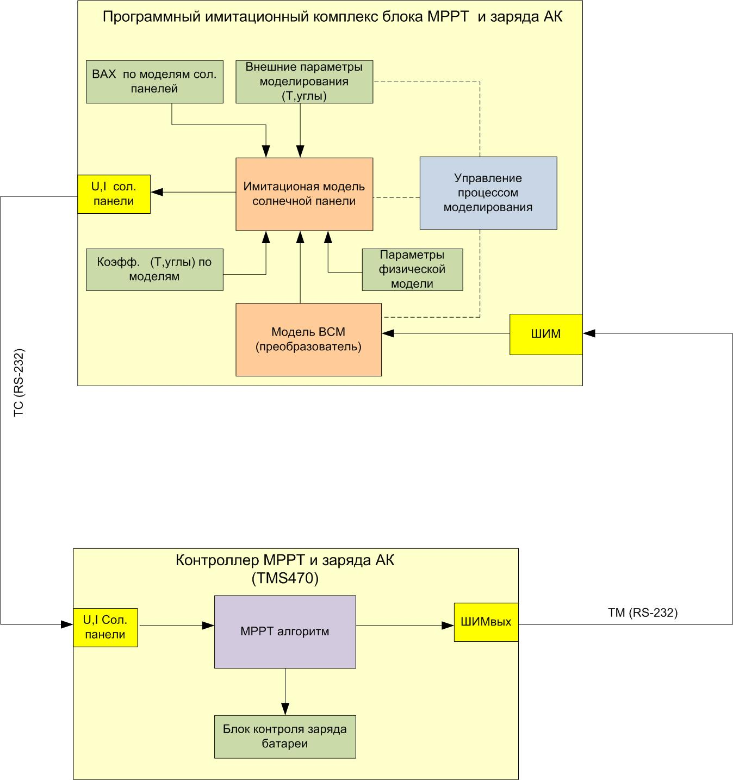

Рисунок 46 – Концепция функционирования ПМО

Обзор модуля - АПК, направленного на оптимизацию нахождения МРРТ с СБ, осуществляет регулировку выходной мощности СБ для поддержания заданного напряжения и тока путем применения техники ШИМ мощности. В дополнение к этому, модуль также выполняет функции зарядного регулятора для АБ. На рисунке 47 представлена функциональная схема системы энергоснабжения космического аппарата.

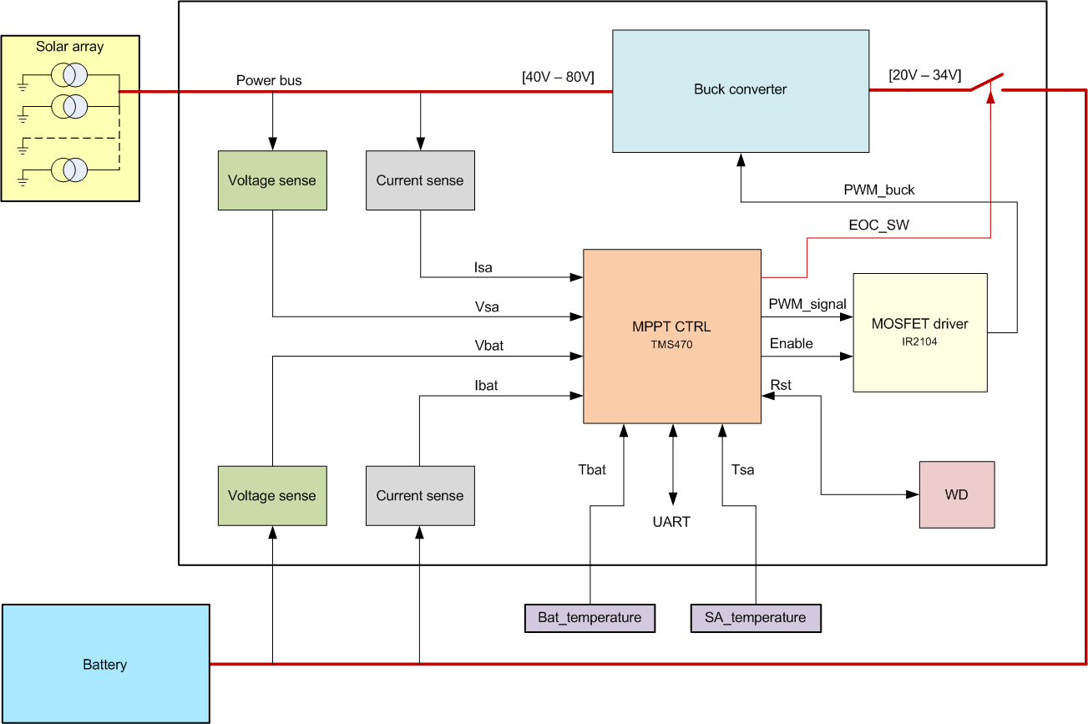
Рисунок 47 – Функциональная схема

Функциональная структура включает в себя микроконтроллер TMS470 в качестве основы контроллера MPPT, МОП-транзисторы в качестве драйвера и понижающий преобразователь. Контроллер MPPT измеряет ток Isa, напряжение СБ Vsa и напряжение АБ Vbat. Затем, на основе этих входных данных, алгоритм поиска МРРТ формирует ШИМ-сигнал для управления МОП-транзисторами и настройки скважности. Работа контроллера MPPT основана на определении МРРТ на ВАХ СБ в каждый момент времени. Положение МРРТ зависит от факторов, таких как температура окружающей среды, освещенность СБ и разнообразие параметров ФЭП, входящих в состав СБ.
Выходные параметры преобразователя напряжения подаются на имитационную модель солнечной панели, в которой в соответствии с параметрами моделировании и параметрами самой модели вычисляются изменение напряжения и тока на входе модуля MPPT и заряда АК, моделируя так образом измерения АЦП контроллера, которые бы происходили в реальных условиях. Процесс периодически повторяется с частотой сравнимо с реальным циклом работа алгоритма MPPT (10 Гц).
Программно-математический комплекс реализован в виде прикладного приложения Windows с использованием среды разработки Delphi 7 (Object Pascal) и контроллера TMS470 (инженерная модель модуля заряда АПК) с программным обеспечением исследуемого алгоритма MPPT. Выбор среды разработки Delphi7 обусловлен наличием наработок по созданию качественного пользовательского интерфейса, а также наличием необходимых библиотек по созданию коммуникации с инженерной моделью и по мат. обеспечению.
Программные блоки и диаграмма последовательности работы ПМО представлены на рисунке 48. Методология построения программы заключается в использовании объектно-событийно-ориентированного программирования, где в главном цикле приложения осуществляется выборка события и ее обработка. Экземпляры объектов представлены в виде управляющих визуальных элементов формы и динамических списков для обработки и хранения данных моделирования.
В Конструкторе объектов АПК создаются основные объекты управления и динамические списки данных, а также загружаются данные графика ВАХ базового ФЭП и БД по телекомандам и телеметрии контроллера MPPT (таблица 11).

Таблица 11
Список процедур, используемых в Конструкторе объектов АПК

Наименования | Параметры | Краткое описание
procedure sbLoadUIClick(FileName: String) | FileName -имя файла | Загрузка ВАХ базового ФЭП
procedure UpdateCtrlConfig() | нет | Установка значений по умолчанию для элементов управления формы и внутренних переменных
procedure LoadTM_TC_List (FileName: String) | FileName -имя файла | Загрузка БД телеметрии по аппаратному контроллеру MPPT

Как отмечалось, приложение построено по событийному подходу в зависимости от действий пользователя – взаимодействует на визуальные управляющие элементы в результате чего генерируется событие (нажатие кнопок, появление данных от контроллера), и передается управление соответствующему обработчику этого события.
С целью комплексного тестирования и проверки ПМО по оптимизации нахождения МРРТ с СБ было разработано микропрограммное обеспечение методов MPPT. Для реализации функции контроллера управления был выбран 32-битный RISC микроконтроллер TMS470MF04207 с требуемыми аппаратными возможностями.

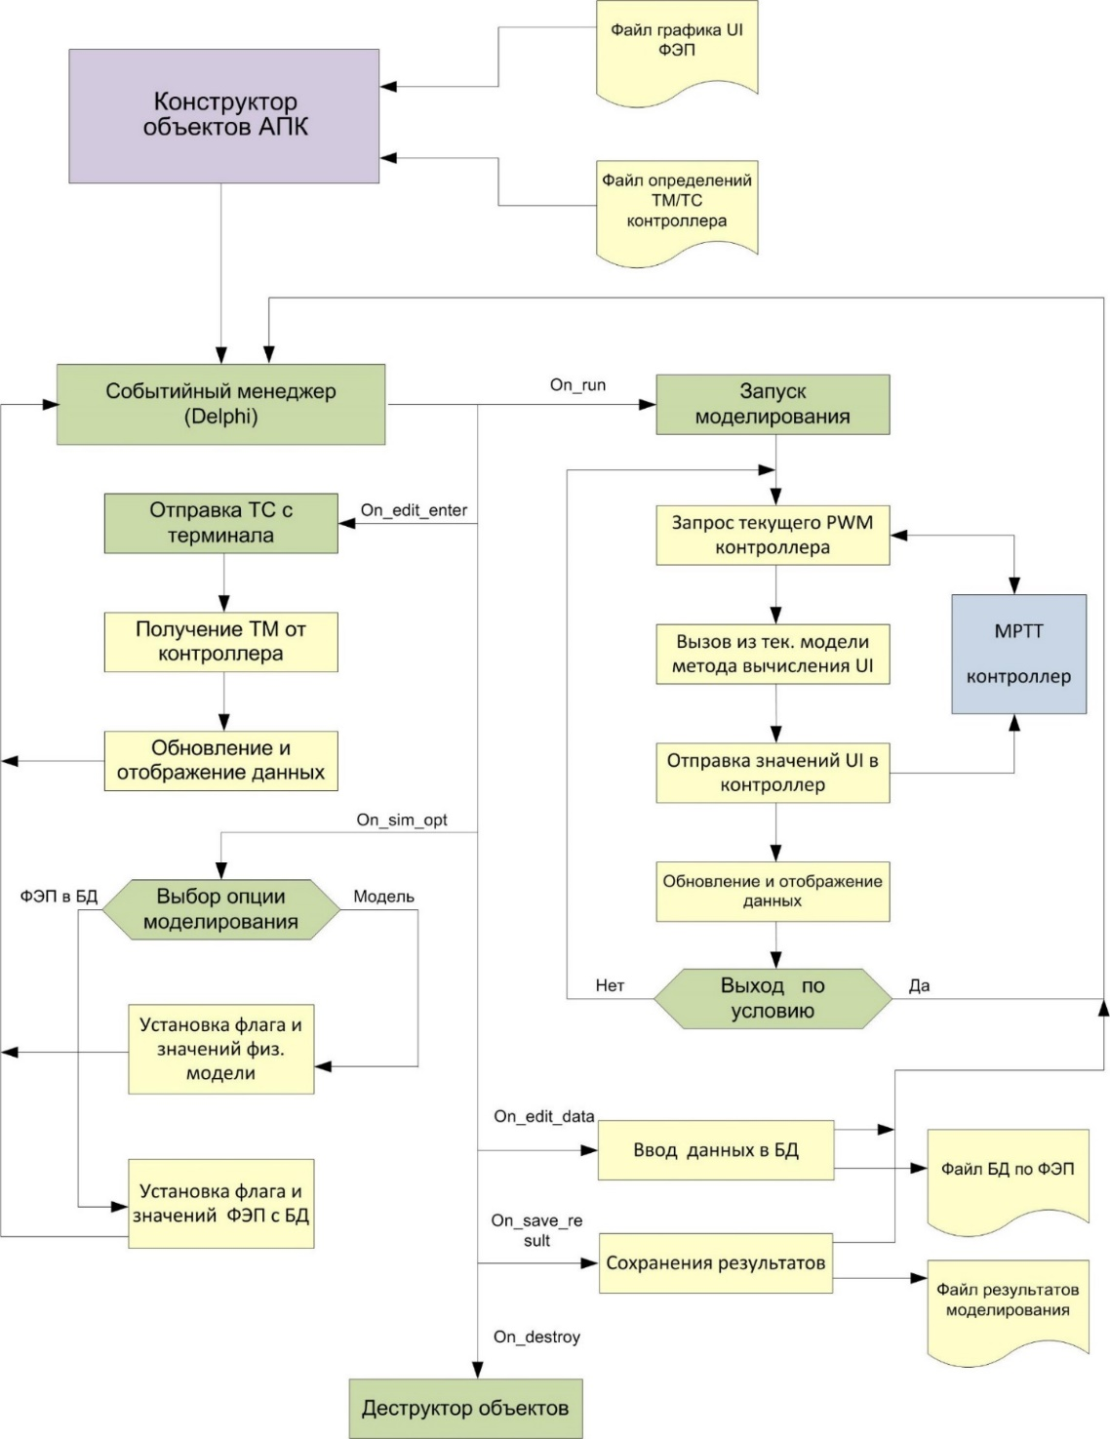

Рисунок 48 – Диаграмма последовательности работы ПМО

При разработке кода ПМО полностью были применены возможности средств надежной разработки Delphi с применением инструмента «Конструктор объектов» и библиотек визуальных компонентов. Общий вид пользовательского интерфейса АПК представлен на рисунке 49.

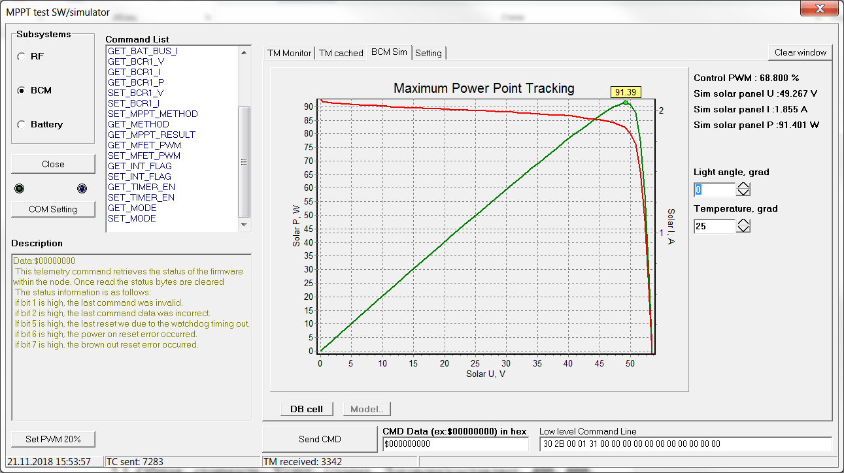

Рисунок 49 – Общий вид ПМО

Для разработки прототипа была выбрана плата контроллера TMS470M от компании Texas Instruments, которая имеет необходимые интерфейсы (см. рисунок 50 и Таблицу 12).
Микропрограммное обеспечение контроллера построено на основе архитектуры конечного автомата. Программные блоки и диаграмма состояний и переходов контроллера MPPT представлены на рисунке 51. При включении питания происходит загрузка микропрограммного обеспечения из ROM флэш-памяти и передача управления для выполнения команд. Производится инициализация необходимых интерфейсов с помощью драйверов устройств и конфигурационных данных. В случае ошибки инициализации отправляется код ошибки через коммуникационный порт SCI, а затем происходит перезагрузка. При успешной инициализации происходит переход к главному циклу программы, в котором выполняются два основных процесса:
- Вызов функции для расчета значения ШИМ по таймеру;
- Обработка команд, полученных через коммуникационный порт SCI.
На рисунке 52 представлен список основных функций, используемых в главном цикле программы.
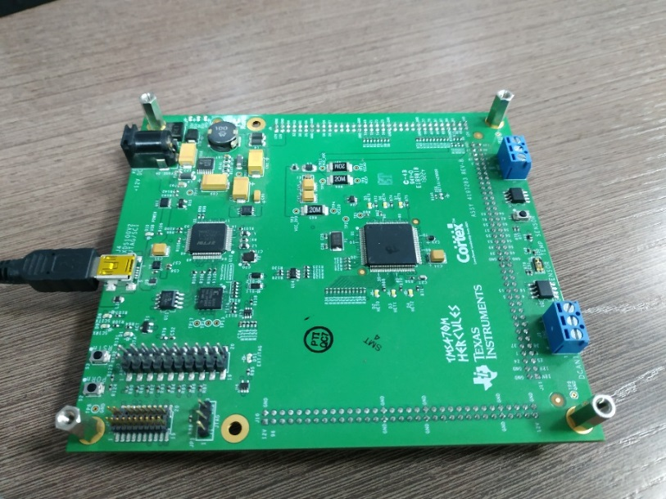

Рисунок 50 – Контроллер TMS470M от Texas Instruments

Таблица 12
Аппаратурные интерфейсы, используемые в котроллере MPPT

Интерфейс | Параметры | Краткое описание
Аналого-цифровой преобразователь | 10 бит, 300 кГц | Выполняет оцифровку значений входного напряжения и тока для MPPT алгоритма. Используется в контуре управления MPPT в исходном устройстве
Коммуникационный последовательный порт SCI | 57500 бит/с, 2 стоповых, нет четности | Последовательный порт обмена данных котроллера с имитационным комплексом по протоколу RS-232
Контроллер ШИМ | 100 кГц,Vpp =3 V,0..100% | Данный блок обеспечивает ШИМ сигнал с заданными параметрами для управления оптимального заряда АК
Блок RTI | Разрешение (точность) 1 мкс, шаг 100 мс | Выполненяет алгоритм MPPT по назначенному промежутку времени

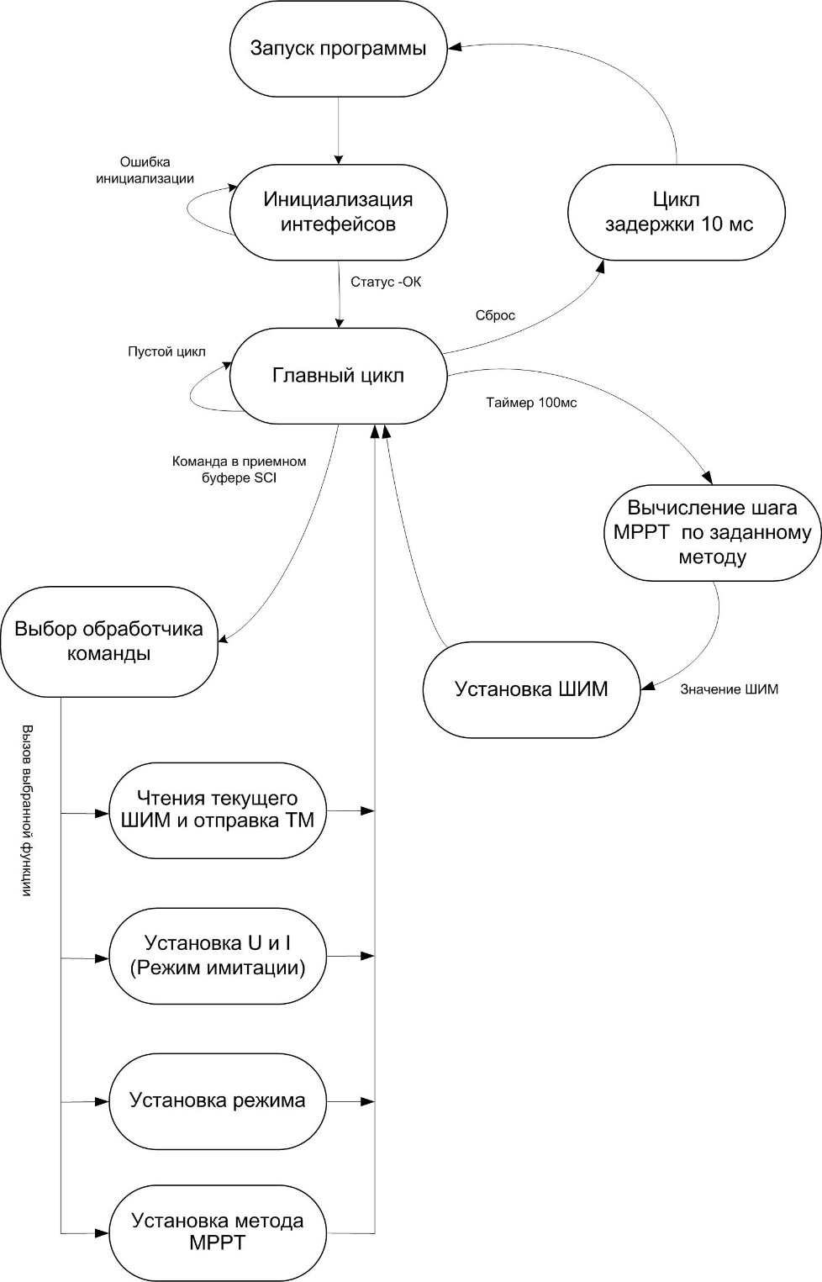

Рисунок 51 – Диаграмма состояний и переходов контроллера MPPT

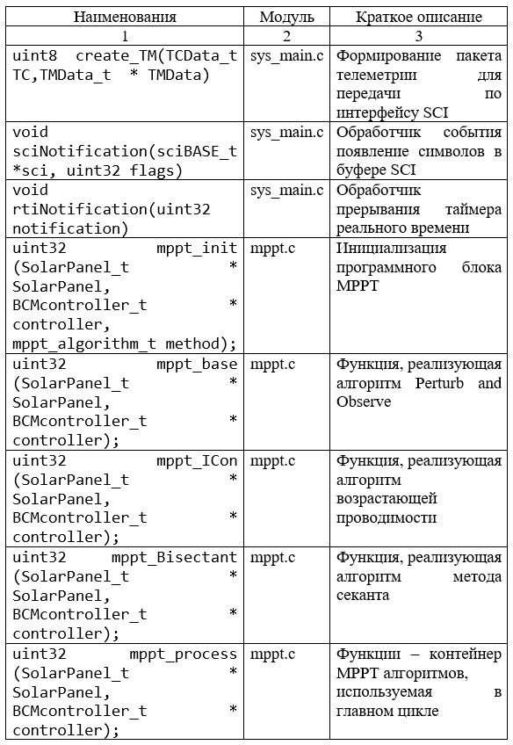

Рисунок 52 – Список основных функций

Данный код для микропрограммного приложения контроллера MPPT были использованы Code Composer Studio, HALCoGen и CCS UniFlash:
- Code Composer Studio интегрированная среда разработки для создания кода для DSP и/или ARM процессоров семейства TM470, и других процессоров, таких как MSP430, выпускаемых Texas Instruments;
- HalCoGen – Средство, предназначенное для инициализации, конфигурации и генерации кода драйверов на основе графического интерфейса для микроконтроллеров TI Hercules ™ ARM® Safety, является инструментом, разработанным специально для облегчения процесса разработки и настройки драйверов для данных микроконтроллеров. Этот инструмент позволяет разработчикам взаимодействовать с микроконтроллером через интуитивно понятный графический интерфейс, что упрощает процесс настройки и генерации кода для драйверов. Благодаря этому инструменту разработчики могут быстро и эффективно, создавать и настраивать драйверы для микроконтроллеров TI Hercules ™ ARM® Safety, что способствует более быстрой и надежной разработке приложений на базе данных микроконтроллеров.
- CCS UniFlash – утилита, используемая для программирования встроенной флэш-памяти на микроконтроллерах Texas Instruments и встроенной флэш-памяти для процессоров Sitara
Имитационная модель солнечной панели – совокупность параметрических моделей солнечных элементов характеризующие солнечную панель в целом. Позволяет вычислять основные характеристики (ВАХ) солнечной панели при изменении температуры, угла освещения, мощности светового потока и деградации.
Модель ВСM – модель модуля заряда в частности реализующее моделирование преобразователя напряжения. Данный имитационный блок необходим для получения физических величин параметров преобразователя по текущему значения ШИМ.
Блок управления процессом моделирования – реализует режимы моделирования. Под режимами подразумевается метод моделирования:
1) Параметризованный способ с использованием данных производителя. В этом методе из списка выбирается модель солнечного элемента и по данным производителя вычисляется ВАХ при текущей конфигурации. Для этого имеются базы данных по ВАХ по моделям солнечной панелей и коэффициенты поправки при различных температурах (Т,углы) по моделям;
2) Режим физической модели, в котором пользователь имеет возможность самостоятельно параметризовать солнечный элемент и на основе физической модели фотоэлектрического элемента получать основные выходные характеристики панели в целом.
Программный имитационный комплекс предполагается реализовать в виде прикладного приложения Windows с использованием среды разработки Dephi (Pascal). Данный выбор обусловлен наличие наработок по созданию качественного пользовательского интерфейса, а также наличием необходимых библиотек по созданию коммуникации с инженерной моделью модуля заряда АК и по математическому обеспечению. Следует отметить, что перед реализации моделей в программных блоках предполагается верификации их в среде Matlab (Simulink).
Блок управления заряда АБ выполняет непосредственную функцию контроля процесса заряда батареи согласно заложенному алгоритму и установкам, также выполняет алгоритм MPPT для согласования входных параметров модуля для получения максимально возможной мощности при заданных режимах заряда.
На рисунке 53 представлена функциональная схема блока управления на основе микроконтроллера TMS470 от Texas Instruments. Данная модель микроконтроллера специально спроектирована для применения в космических условиях работы таких как управления узлами автомобилей, летательной техники и медицинского оборудования. Более того микроконтроллер соответствует аэрокосмическим стандартам DO-254 и был использован в некоторые модулях КА KazSTSat. Вышесказанное гарантирует в достаточной степени надёжность и отказоустойчивость разрабатываемой системы в целом.

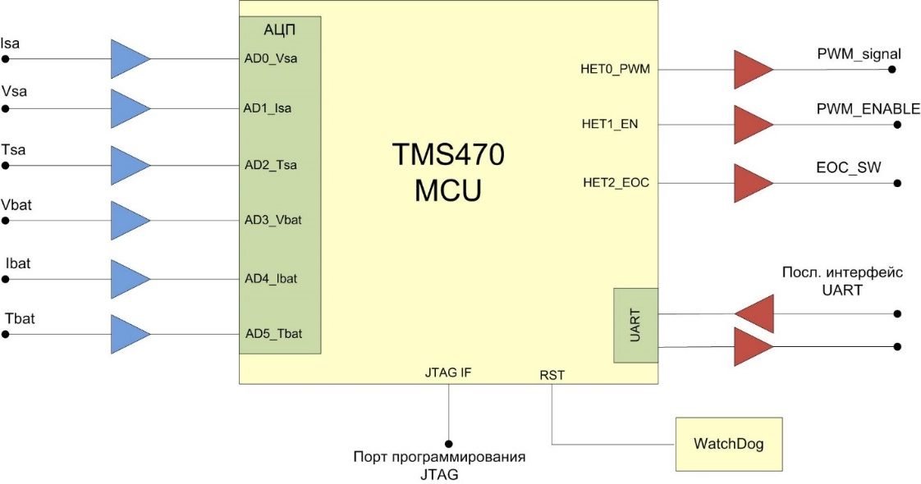

Рисунок 53 – Функциональная схема блока управления на основе микроконтроллера TMS470

Для получения текущей информации о состоянии входных и выходных параметров используется встроенный аналого-цифровой преобразователь микроконтроллера. Данный преобразователь может осуществлять одновременно сбор данных с 16 каналов. Характеристики АЦП представлены в Таблице 13.

Таблица 13
Характеристики АЦП микроконтроллера

Параметр | Значение
Максимальная частота семплирования | 50 Кsample/s
Разрешающая способность | 10 бит
Входной диапазон напряжения АЦП | от 0 до +3.3 В
Абсолютная погрешность | ±2 LSB

В Таблице 14 приведены телеметрические точки для работы алгоритмов заряда батареи.

Таблица 14
Список телеметрических точек блока заряда АБ

Телеметрическая точка | Описание | Рабочий диапазон | Частота опроса
Vsa | Напряжение СБ | от 0В до +90В | 10 Гц
Isa | Генерируемый ток СБ | от 0А до 4A | 10 Гц
Tsa | Температура СБ | от -40°C до +100°C | 10 Гц
Vbat | Напряжение АБ | от 0А до +40В | 10 Гц
Ibat | Зарядный ток АБ | от 0А до 15A | 10 Гц
Tbat | Температура АБ | от -40°C до +100°C | 10 Гц

Основным управляющим сигналом блока является сигнал ШИМ для управления МОП-транзисторами понижающего преобразователя. При этом частота ШИМ постоянна и стабильна в пределах 1%. Скважность ШИМ сигнала может меняться от 0% до 100%, но в алгоритм MPPT и заряда АБ выставлены минимальные и максимальные пороговые значения (от 25% до 95%) во избежание неустойчивой работы модуля в целом. Список управляющих сигналов представлены в Таблице 15.

Таблица 15
Список управляющих сигналов блока заряда АБ

Управляющий сигнал | Описание | Напряжение управления | Ток | Частота генерации
PWM_signal | Сигнал ШИМ для управления МОП-транзисторами | 3.3В | 4мА | 100кГц
Enable | Включение/выключение управления МОП-транзисторами | 3.3В | 4мА | –
EOC_SW | Включение/выключение АБ в цепь заряда | 3.3В | 4мА | –

Для получения телеметрии и управления модулем предусмотрен последовательный интерфейс UART, параметры которого представлены в Таблице 16.
Для обеспечение устойчивой работы в случаях при сбоях и зависании микропрограммного обеспечения ТМS470 предусмотрен аппаратный WatchDog (сторожевой таймер) – простая схема генерации сигнала сброса при отсутствии периодических импульсов с микроконтроллера.

Таблица 16
Параметры последовательного интерфейса

Параметр | Значение
Скорость передачи | 57600 бит/c
Биты данных | 8
Четность | Нет
Стоповый бит | 1

Программирование модуля осуществляется через порт JTAG использование программного обеспечения CCS UniFlash. На рисунках 54-56 представлены внешний вид контроллера и экспериментальные результаты нахождения точек MPPT на основе методов P&O и Inc.Cond.

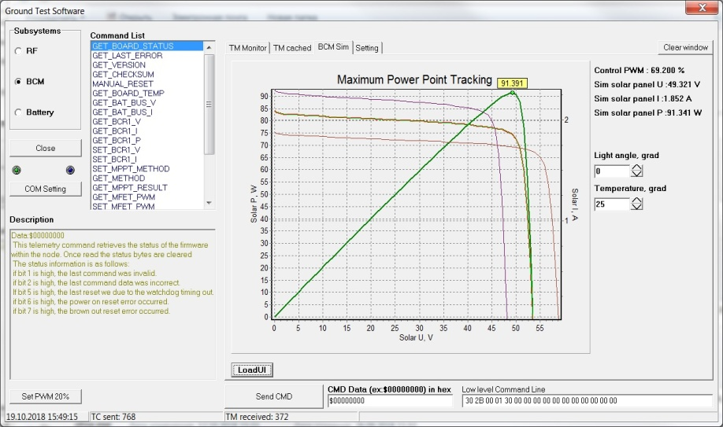

Рисунок 54 – Сравнение ВАХ при разных температурах

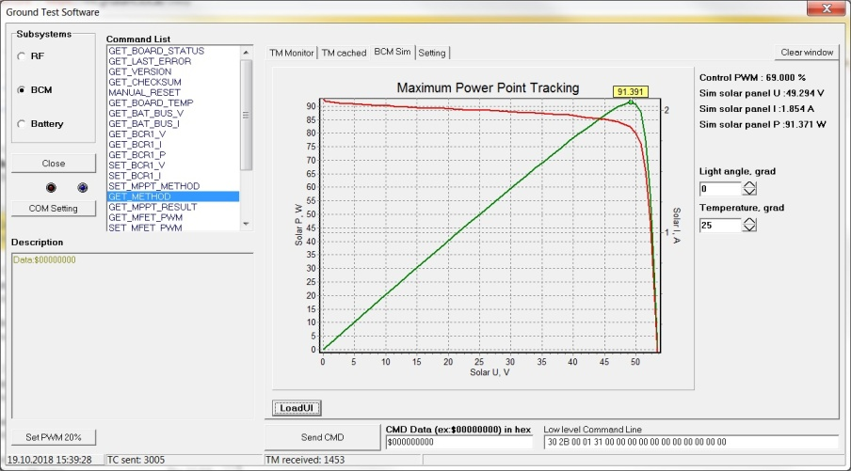

Рисунок 55 – ВАХ при методе perturb and observe (P&O)

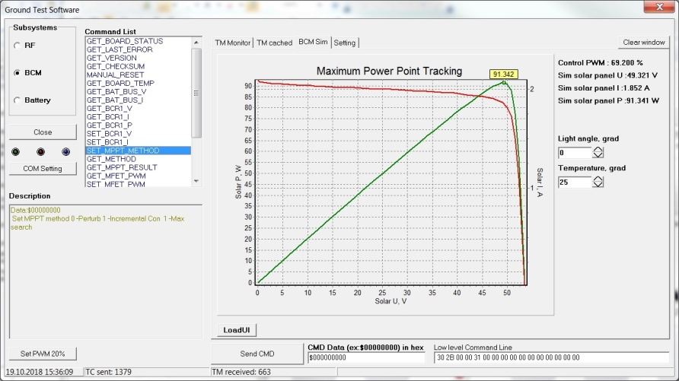

Рисунок 56 – ВАХ при методе методе incremental conductance

Взаимодействие программного обеспечения с аппаратной частью
Для тестирования была разработана и собрана упрощенная плата конвертера напряжения.
Принципиальная схема представлена на рисунке 57.

Рисунок 57 – Принципиальная схема тестовой платы

Печатная плата представлена на рисунке 58.

Рисунок 58 – Печатная плата

На терминал X1 подключаются клеммы солнечной батареи. На коннекторы X2 подключаются управляющие сигналы с ПЛИС либо с Arduino. К терминалу Х3 подключается нагрузка. На терминал Х4 подключается модуль с датчиком тока на микросхеме ACS712. Выход модуля подключается к АЦП.
В качестве базового контроллера была выбрана Arduino Mega2560. Для тестирования был написан скетч реализующий алгоритм P&O. С помощью Таймера/счетчика 2 в контроллере ATMega2560 были сгенерированы два ШИМ сигнала на цифровых выходах D9 и D10. Сигналы ШИМ формируются в противофазе с внедрением мертвого времени, когда на обоих контактах поддерживается низкий уровень сигнала. Это время необходимо для того, чтобы транзисторы не открылись одновременно, что в свою очередь может привести к перегоранию каналов полевых транзисторов.
В качестве датчика тока и напряжения в схему включены модули на базе микросхем INA219. Данные о токе, напряжении и мощности могут быть считаны по интерфейсу I2c.
Для того, чтобы защитить батарею от высокого напряжения выходной сигнал тоже считывается датчиком INA219.
Код скетча приведен в приложении 4.
Макеты представлены на рисунках 59 и 60, которые соеденины с помощью проводов [90 – 91].

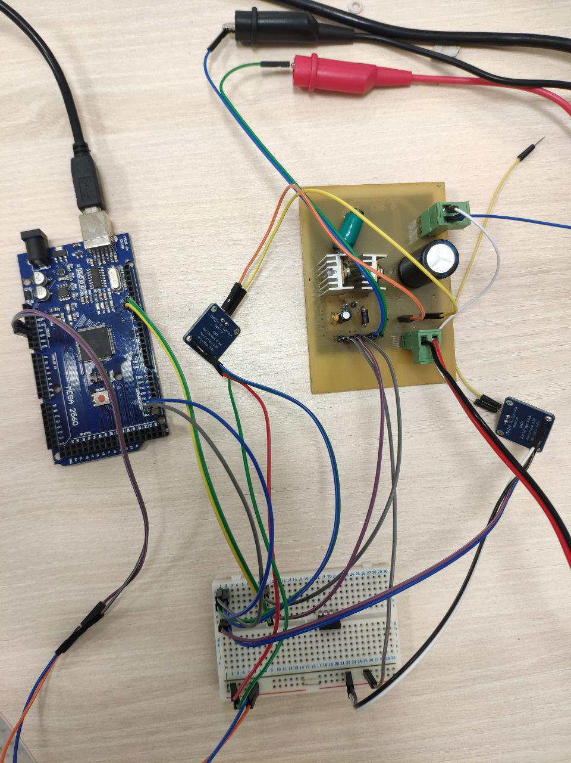

Рисунок 59 – Тестовый макет устройства

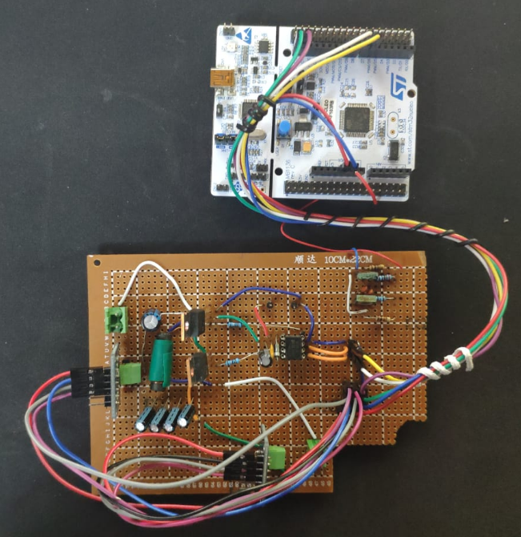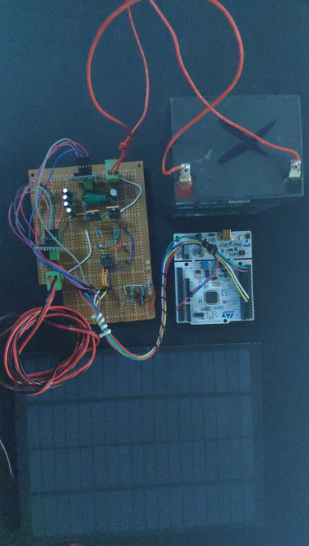

Рисунок 60 – Тестовый макет с аккумуляторной батареей и солнечной панелью

Солнечная панель освещена лампой накаливания мощностью 100Вт. При разнесении лампы от поверхности ячейки на 20 см на выходных клеммах ячейки без нагрузки появляется напряжение 22 В.
Была разработана программа реализации метода инкрементной мощности на языке С++ для микроконтроллера STM32F103. Листинг файла main.c представлен в приложение 5.
Ниже представлен график (рисунок 61) полученный во время тестирования программы. На данном графике видно, что переход из одной точки максимальной мощности в другую произошел приблизительно за 300 циклов. При этом панель была освещена таким образом, что на старте теста она выдавала на выходе 13 Вольт, а затем источник был приближен к панели, таким образом, чтобы на выходе установилось напряжение порядка 18 Вольт.
Код программы, реализующей поиск точки максимальной мощности по методу инкрементной проводимости, был изменен. Это было связано с тем, что датчик на выходе солнечной панели давал сбивчивые данные относительно выдаваемой мощности и тока. Для стабилизации измерений реализовано усреднение данных.
Результаты тестов приведены на графике ниже (рисунок 62). Значения скважности и напряжения на ячейке были приведены к близким значениям для удобства визуализации. Как видно система довольно чувствительна к изменениям напряжения на ячейке.

Рисунок 61 – График тестирования программы

Берется 50 значений через короткие промежутки времени 50 миллисекунд.
Листинг 1
float temp_v = 0;
float temp_i = 0;
float temp_p = 0;
for (int j = 0; j < 50; j++) {
temp_v += getBusVoltage_V(PV_SENS);
temp_i += getCurrent_mA(PV_SENS);
temp_p += getPower_mW(PV_SENS);
HAL_Delay(50);
}

uint16_t v1 = (uint16_t) (100 * temp_v / 50);
uint16_t i1 = (uint16_t) (100 * temp_i / 50);
uint16_t p1 = (uint16_t) (temp_p / 50);
Кроме того, данные принимаемые с датчиков приводятся к целочисленным значениям и отбрасываются незначащие разряды.
Из-за нестабильности температуры в помещении и расстояния до источника света система дает довольно сильные флуктуации. Как видно в первой четверти графика флуктуации отсутствуют, так как система находилась в устойчивом положении довольно долго. Когда солнечная панель была сдвинута подальше от источника света скважность начала подстраиваться в поиске точки максимальной мощности.

Рисунок 62 – Результаты тестирования
Инженерная модель аппаратно-программного комплекса по оптимизации поиска и отбора максимальной выходной мощности (АПКУ)
В состав АПК по оптимизации нахождения МРРТ с СБ КА входит силовая плата, управляющий контроллер, реализованный с помощью TMS 470 и корпуса.
На рисунке 63 представлена силовая часть, разработанная с использованием ПО CADSTAR, специально предназначенного для создания и проектирования печатных плат. Для производства печатной платы был создан Gerber-файл, который содержит инструкции для создания различных элементов топологии, таких как контактные площадки, переходные отверстия, линии, дуги и текстовые надписи. Процесс изготовления данной печатной платы осуществлялся в АО "ЗИКСТО".

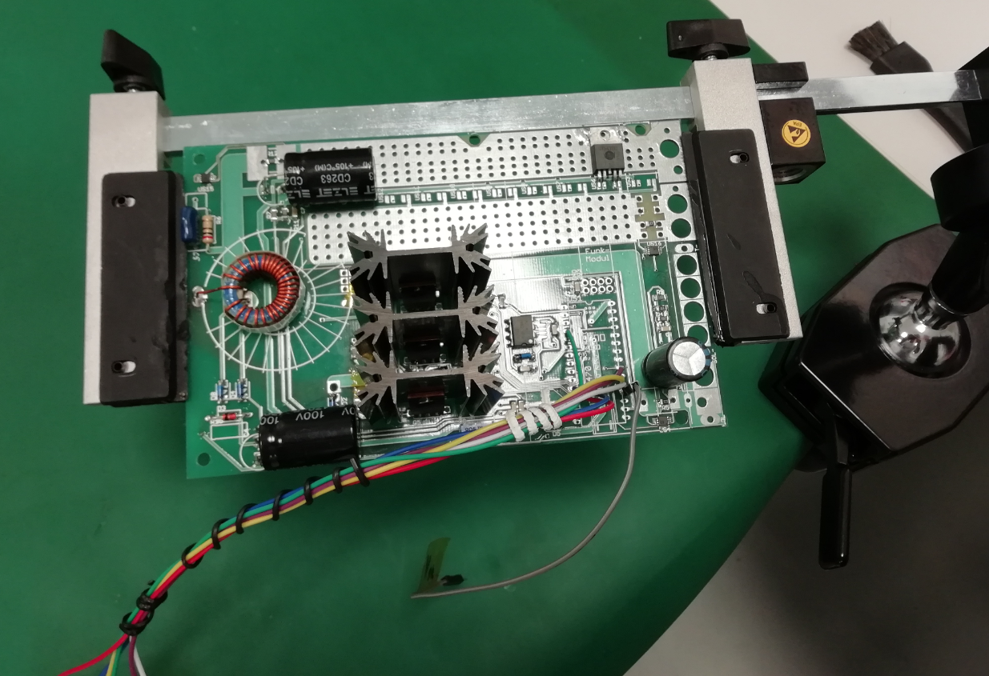

Рисунок 63 – Силовая плата
Интеграция электронных компонентов с платой производилась в специальном чистом помещении, оборудованном в соответствии со всеми требованиями к температуре и влажности для безопасной сборки электроники. Помещение для интеграции находилось в ТОО "Ғалам".
На рисунке 64 представлены параметры этого чистого помещения, которые были соблюдены для обеспечения оптимальных условий работы.
Рисунок 65 демонстрирует рабочее место, используемое для сборки электроники. На данном рабочем месте было установлено специальное оборудование компании Finetech, включая конвекционный центр для поверхностного монтажа компонентов всех типов. Это оборудование позволяло осуществлять точную и надежную установку электронных компонентов на плату.

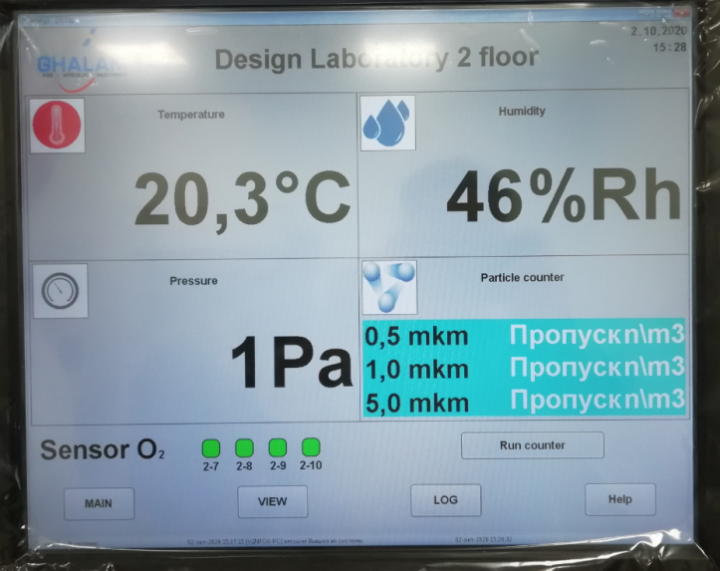

Рисунок 64 – Характеристики сборочного помещения в ТОО «Ғалам»

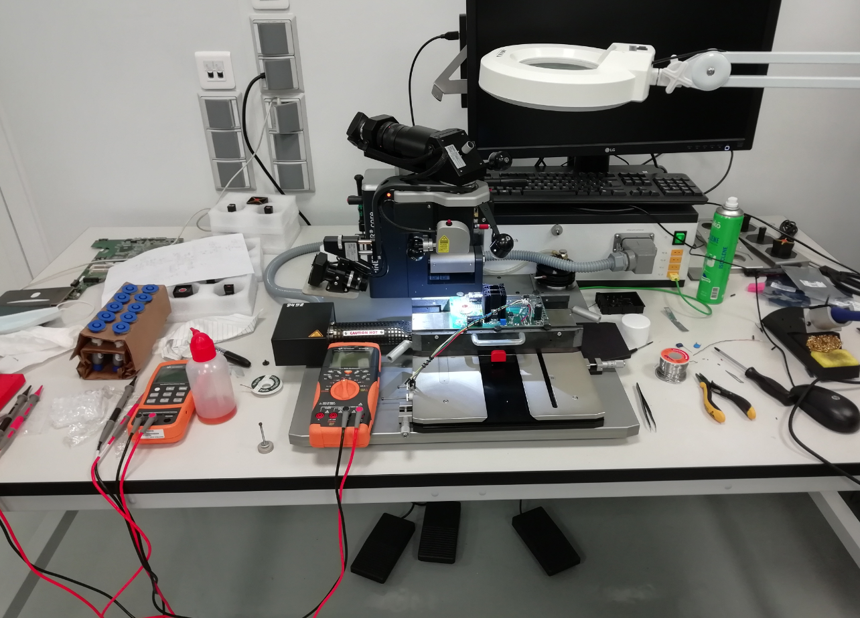

Рисунок 65 – Зона для работы с электроникой

Корпус, предназначенный для интеграции силовой и управляющей плат, был изготовлен с использованием 3D-принтера. Для создания этого корпуса был использован программный комплекс SolidWorks, который обеспечивает разработку изделий любой сложности. С помощью SolidWorks было создано трехмерное моделирование изделия, а также была разработана конструкторская документация, соответствующая стандарту ГОСТ.
Модель изделия была преобразована в формат STL, чтобы ее можно было использовать для печати на 3D-принтере. Изготовленный корпус, выполненный в соответствии с этой моделью, представлен на рисунке 66. Этот корпус предназначен для эффективной интеграции силовой и управляющих плат, обеспечивая надежную и защищенную среду для их работы.

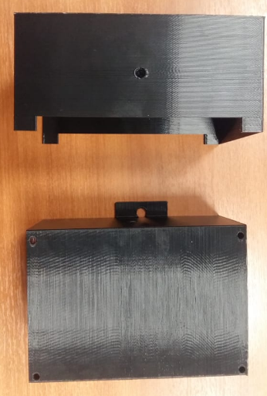

Рисунок 66 - Корпус

В состав АПК по оптимизации нахождения МРРТ НС входит силовая плата, управляющий контроллер, реализованные с помощью STM32F030 Nucleo – 64, СБ и корпуса.
Силовая часть, представленная на рисунке 67, была разработана с использованием ПО Altium Designer. Altium Designer является мощным инструментом для реализации проектов электронных средств на уровне схемы или программного кода, а также для проектирования и создания печатных плат.
Для производства печатной платы был сгенерирован Gerber файл, содержащий описание последовательности команд, необходимых для прорисовки различных элементов топологии платы. Данный Gerber файл был передан в СКТБ "Гранит", где производство печатной платы было осуществлено.
С использованием программного обеспечения Altium Designer и производства в СКТБ "Гранит" была создана качественная и надежная печатная плата, соответствующая требованиям проекта и обеспечивающая эффективную работу силовой части.

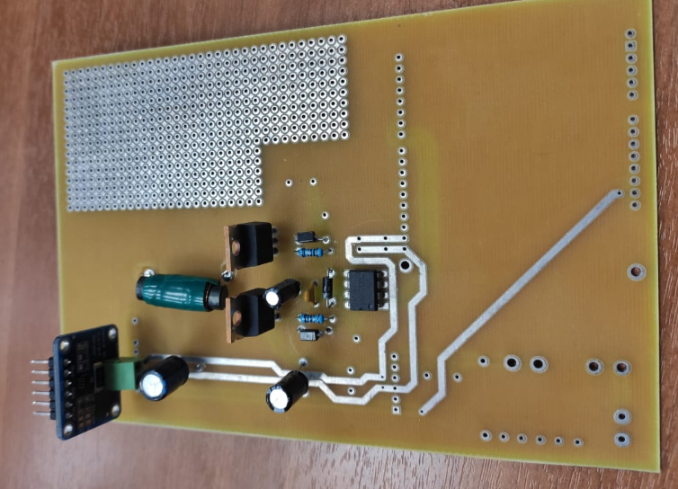

Рисунок 67 – Сборка платы с электронными компонентами

Управляющая плата, изображенная на рисунке 68, реализована на базе STM32F030 Nucleo-64, который служит микроконтроллером для управления силовой платой. Взаимодействие между управляющей и силовой платами осуществляется через последовательную асимметричную шину I2C.
Микроконтроллер STM32F030 Nucleo-64 обладает достаточной функциональностью и производительностью для управления и координации работы силовой платы. Шина I2C используется для связи низкоскоростных периферийных устройств с микроконтроллером, обеспечивая надежную передачу данных между ними.
Такая архитектура позволяет управляющей плате эффективно контролировать работу силовой платы, обмениваясь необходимой информацией и командами по шине I2C. Это обеспечивает синхронизацию и согласованность работы обоих плат, что является важным аспектом для достижения оптимальной производительности и функциональности всей системы.

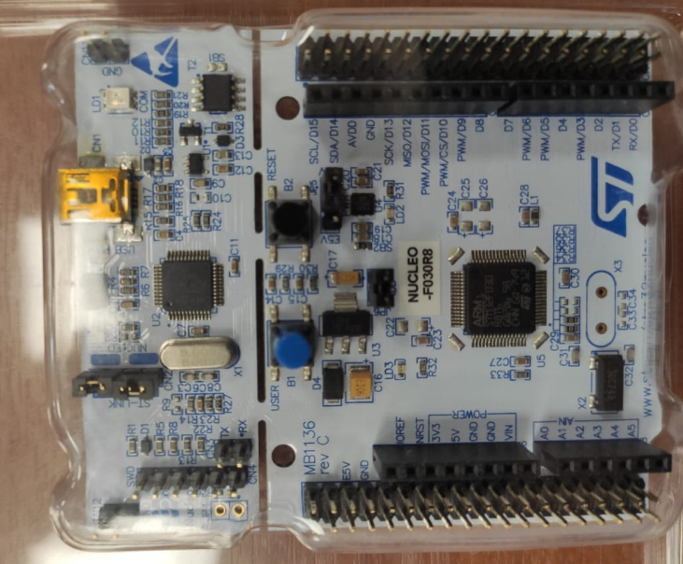

Рисунок 68 – STM32F030 Nucleo – 64

На рисунке 69 показана солнечная батарея и корпус, которая предназначена для АПК. На рисунке 70 представлена 3D модель корпуса в соответствии с ГОСТ.

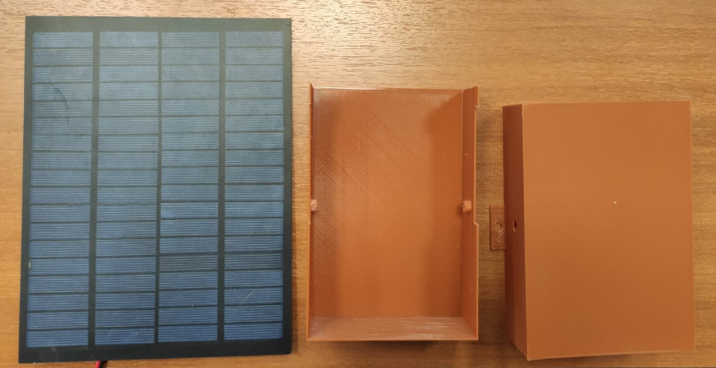

Рисунок 69 – Солнечная батарея и корпус

Рисунок 70 – 3D модель корпуса

Тестирование и результаты электрических испытаний
Список необходимого оборудования для проведения электрических испытаний силовой части модуля, приведен в таблице 17.

Таблица 17
Список оборудования

№ | Наименование | Производитель и модель
1 | Мультиметр переносной | Keysight U1252B
2 | Мультиметр стационарный | Keysight 34465A
3 | Электронная нагрузка | BK Precision 8540 150W DC Electronic Load
4 | Источник питания постоянного тока | Базовый блок Keysight N 6700 B  Модуль Keysight E 4360 A

На рисунке 71 изображены мультиметр Keysight U1252B и электронная нагрузка. Мультиметр Keysight U1252B используется для измерения различных электрических параметров, таких как напряжение, ток и сопротивление. Он обладает высокой точностью и надежностью измерений.
Электронная нагрузка, показанная на рисунке, служит для имитации различных типов нагрузок в зависимости от потребления. Она позволяет создавать контролируемые условия и проверять работу силовой части модуля при различных уровнях и типах нагрузки. Это важно для тестирования и оптимизации поиска и отбора максимальной выходной мощности.
Оба устройства, мультиметр и электронная нагрузка, являются важным оборудованием для проведения электрических испытаний и обеспечивают точные измерения и контролируемые условия для проверки силовой части модуля.

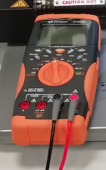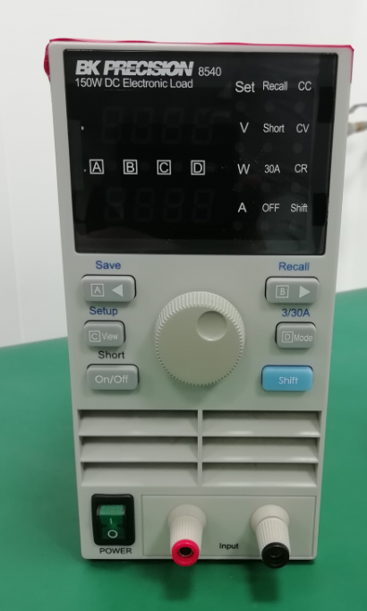

Рисунок 71 – Мультиметр переносной Keysight U1252B и Электронная нагрузка BK Precision 8540 150W DC Electronic Load

На рисунке 72 изображены два источника питания: базовый блок Keysight N6700B и модуль Keysight E4360A. Базовый блок Keysight N6700B предоставляет постоянный ток и напряжение на выходе, обеспечивая стабильное питание для испытаний. Модуль Keysight E4360A, в свою очередь, имитирует ВАХ различных ФЭП и СБ при заданных значениях напряжения холостого хода и тока короткого замыкания.
Модуль Keysight E4360A обладает уникальными ВАХ и управляет выходной мощностью в зависимости от условий окружающей среды, таких как температура и облучение. Он также учитывает затенение и вращение КА, что позволяет проводить более реалистичные испытания.
Для удаленного программирования и управления имитацией СБ используется ПО "Modulator Solar Array Simulator". Оно позволяет выполнять удаленное программирование с использованием набора команд SCPI через интерфейсы GPIB, LAN и USB. Это обеспечивает удобство и гибкость при работе с устройствами.
На рисунке 73 представлены различные режимы работы модуля Keysight E4360A, включая режимы постоянного тока и напряжения, а также ВАХ СБ. Эти характеристики позволяют более детально изучать и анализировать работу СБ в различных условиях.

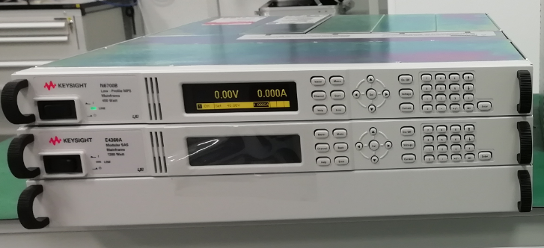

Рисунок 72 – Базовый блок Keysight N 6700 B и Модуль Keysight E 4360 A

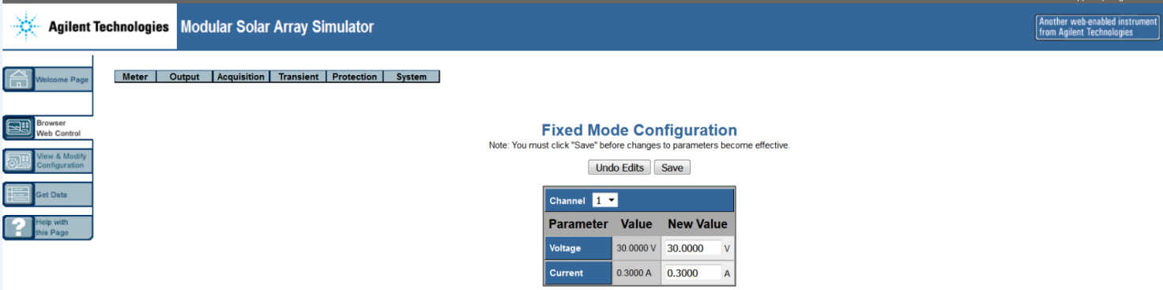

Рисунок 73 – Режим постоянного тока и напряжения и вольтамперной характеристики солнечной батареи

Был проведен следующий план электрических испытаний силовой части модуля в лаборатории проектирования электроники в ТОО "Ғалам". Последовательность этих испытаний представлена в таблице 18.
Таблица 18 – Последовательность электрических испытаний

Вид испытаний | Часть
Визуальная инспекция | А
Определение механических параметров | B
Проверка неразрывности цепей | C
Проверка электрических параметров | D
Проверка эффективности работы | E

Электрические испытания проводятся с целью определения выходных электрических параметров, таких как ток, напряжение и мощность, а также для проверки работоспособности и правильности сборки силовой части модуля. Они являются опытным способом получения информации о функционировании модуля и его соответствии заданным техническим требованиям.
Блок-схема электрических испытаний силовой части модуля представлена на рисунке 74. Эта схема показывает последовательность проведения испытаний и основные этапы процесса. Испытания включают измерение выходных параметров, проверку защитных функций, измерение эффективности, проверку работы контроллера MPPT, измерение температуры и проверку стабильности выходных напряжения и тока. Все эти шаги направлены на обеспечение надежной работы силовой части модуля и подтверждение ее соответствия требованиям и стандартам.

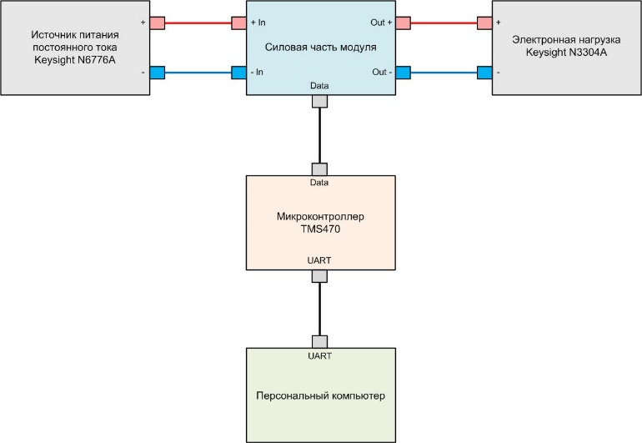
Рисунок 74 – Блок-схема электрического тестирования

На рисунке 75 изображена сборка, включающая силовую плату, плату управления (TMS 470), электронную нагрузку и источник питания. Все электрические испытания проводятся непосредственно на этой сборке. Это позволяет проверить работу и взаимодействие всех компонентов и подсистем силовой части модуля. Испытания включают измерение выходных параметров, проверку функциональности, надежности и соответствия техническим требованиям. Проведение электрических испытаний на этой сборке позволяет убедиться в правильной работе и качестве силовой платы перед ее установкой в окончательное устройство.

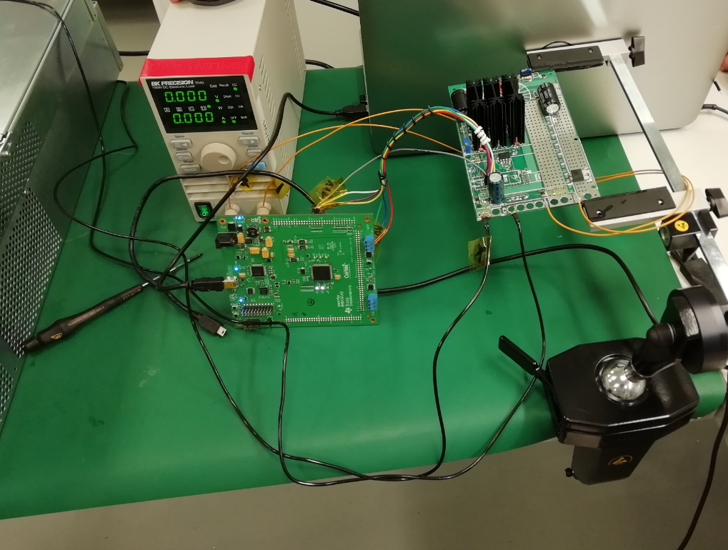

Рисунок 75 – Сборка АПК для проведения электрических тестов

Результаты визуальной инспекции силовой части модуля приведены в таблице 19. На рисунке 76 изображена печатная плата силовой части модуля до пайки компонентов. Визуальная инспекция включает проверку наличия и правильности установки компонентов, качества пайки, наличия повреждений или дефектов на плате. Этот этап позволяет убедиться в соответствии силовой платы требованиям производства и гарантирует ее надлежащую работу и надежность в дальнейшем.

Таблица 19
Результаты визуальной инспекции

№ | Визуальная инспекция | Результат
1 | Маркировка и идентификация печатной платы | Соответствует
2 | Сломанные части, царапины на печатной плате | Отсутствует
3 | Заусенцы, вмятины на печатной плате | Отсутствует
4 | Окисления на печатной плате | Отсутствует
5 | Позиционирования компонентов | Правильное
6 | Полярность компонентов | Правильное
7 | Качество паяного соединения | Отсутствуют: короткое замыкание, непропай, излишек или недостаток припоя
8 | Геометрия контактной площадки | Правильная, не нарушена
9 | Разрыв проводников | Отсутствует

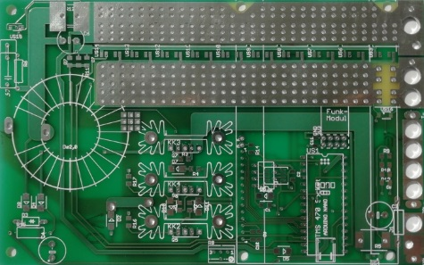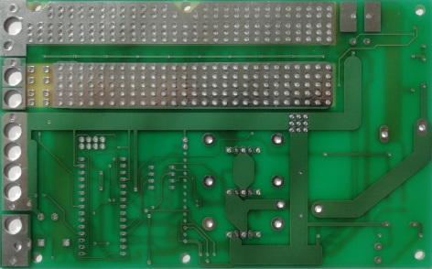
Рисунок 76 – Фотография печатной платы верхней и нижней части силовой части модуля

В таблице 20 приведены результаты определения механических параметров силовой части модуля.

Таблица 20
Механические параметры

№ | Параметр | Значение
1 | Длина | 160 мм
2 | Ширина | 100 мм
3 | Высота | 2 мм

В таблице 21 представлены результаты проверки неразрывности цепей силовой части модуля.

Таблица 21
Результаты проверки неразрывности цепей

Номер тестовой точки |  | Значение | Критерии | Соответствие
TP 1 | TP ground | R ≤ 1Ω | Незамкнутая цепь отсутствует | Соответствует
TP 2 | TP ground | R ≤ 1Ω | Незамкнутая цепь отсутствует | Соответствует
TP 3 | TP ground | R ≤ 1Ω | Незамкнутая цепь отсутствует | Соответствует
TP 4 | TP ground | R ≤ 1Ω | Незамкнутая цепь отсутствует | Соответствует
TP 5 | TP ground | R ≤ 1Ω | Незамкнутая цепь отсутствует | Соответствует
TP 6 | TP ground | R ≤ 1Ω | Незамкнутая цепь отсутствует | Соответствует
TP 7 | TP ground | R ≤ 1Ω | Незамкнутая цепь отсутствует | Соответствует
TP 8 | TP ground | R ≤ 1Ω | Незамкнутая цепь отсутствует | Соответствует
TP 9 | TP ground | R ≤ 1Ω | Незамкнутая цепь отсутствует | Соответствует

В таблице 22 представлены результаты проверки электрических параметров силовой части модуля.

Таблица 22
Результаты проверки электрических параметров

Заданное значение входного напряжения | Заданное значение ШИМ | Значение выходного напряжения | Критерии | Соответствие
40В | 50% | 20 В | 20В | Соответствует
50В | 50% | 26 В | 25В | Соответствует
60В | 50% | 32 В | 30В | Соответствует
70В | 50% | 32.5 В | 35В | Соответствует
80В | 50% | 33 В | 40В | Соответствует

Проверка эффективности работы, показаны в таблице 23, которые являются результатами оценки КПД.

Таблица 23
Результаты оценки КПД

Значение входного напряжения Vin | Значение входной силы тока Iin | Входная  мощность | Значение выходного напряжения Vout | Значение выходной силы тока Iout | Выходная мощность | КПД
40 В | 1 А | 40 Вт | 32 В | 1 А | 31.9 Вт | 99 %
50 В | 1 А | 50 Вт | 32.5 В | 1 А | 32.4 Вт | 98 %
60 В | 1 А | 60 Вт | 32.7 В | 1 А | 32.6 Вт | 99 %
70 В | 1 А | 70 Вт | 32.8 В | 1 А | 32.7 Вт | 99 %
80 В | 1 А | 80 Вт | 33 В | 1 А | 32.9 Вт | 99 %

Для АПК по оптимизации нахождения МРРТ с СБ НС, применялись методы испытания, такие как визуальное и внутрисхемное.

Таблица 24
Последовательность электрических испытаний

Вид испытаний
Визуальная инспекция
Определение механических параметров
Проверка электрических параметров

Визуальный контроль по внешнему виду обладает особыми характеристиками, которые позволяют обнаружить различные дефекты, такие как основные повреждения, ослабление проводников, трещины в отверстиях и другие проблемы, которые часто сложно обнаружить при использовании электрического контроля. Однако, у визуального контроля есть свои недостатки, включая субъективность оценки внешних признаков дефектов, возможность ошибок и упущений дефектов, а также ограниченную возможность наблюдения за соединениями в сложных многоуровневых структурах печатных плат.
Силовая плата имеет прямоугольную форму средних размеров 152 мм x 101 мм. Трассировка платы выполнена на обеих сторонах, а расположение элементов осуществлено только на одной стороне. Верхняя часть узла, по короткой стороне, содержит разъем. В узле присутствуют как поверхностно монтируемые (SMD) компоненты, так и компоненты с традиционным монтажом.
После этого проведена диагностика монтажа платы, включая проверку наличия отверстий и обнаружение кольцевых трещин. Проверка не выявила никаких дефектов, и монтаж был выполнен в соответствии с требованиями.
В результате визуального осмотра было обнаружено, что микросхема DA1 установлена правильно с учетом ориентации, цилиндрические конденсаторы и диоды также установлены правильно с учетом их полярности. Силовая плата аппаратно-программного комплекса готова для следующего этапа тестирования.

Таблица 25
Результаты визуального контроля.

№ | Визуальная инспекция | Результат
1 | Маркировка и идентификация печатной платы | Соответствует
2 | Сломанные части, царапины на печатной плате | Отсутствует
3 | Заусенцы, вмятины на печатной плате | Отсутствует
4 | Окисления на печатной плате | Отсутствует
5 | Позиционирования компонентов | Правильное
6 | Полярность компонентов | Правильное
7 | Качество паяного соединения | Отсутствуют: короткое замыкание, непропай, излишек или недостаток припоя
8 | Геометрия контактной площадки | Правильная, не нарушена
9 | Разрыв проводников | Отсутствует

В таблице 26 приведены механические параметры силовой части модуля.

Таблица 26
Механические параметры

№ | Параметр | Значение
1 | Длина | 152 мм
2 | Ширина | 101 мм
3 | Высота | 35 мм

Внутрисхемное тестирование представляет собой процесс проверки отдельных компонентов на плате или фрагментов схемы. Во время этого тестирования используются методы, которые позволяют исключить влияние параллельных цепей.
Цель внутрисхемного тестирования заключается в проверке работоспособности каждого компонента и его соответствия заданным спецификациям. При выполнении теста исключается влияние соседних компонентов или других элементов схемы, чтобы точно определить, работает ли конкретный компонент правильно.
Для проведения внутрисхемного тестирования используются различные методы, такие как изоляция компонентов с помощью специальных тестовых точек, применение зондов для измерения сигналов на определенных участках схемы и анализ ответных сигналов для выявления потенциальных проблем.
Использование методов исключения влияния параллельных цепей позволяет точно определить работоспособность каждого компонента, исключая возможные помехи или взаимное влияние соседних элементов. Это позволяет выявить и устранить проблемы на ранних стадиях разработки или производства и гарантировать надежность и качество работы схемы.

Таблица 27
Проверка электрических параметров силовой платы АПКУ.

Наименование элемента | Размерность | Итог проверки
CAP CER C1, C5 | 0.022UF 50V | Ок
CAP ALUM C2, C6 | 1000UF 20% 80V | ОК
IC, MOSFET DRIVER, HIGH/LOW SIDE, SOIC-8 DA1 | 10-20V_{out} | Ок
INDUCTOR, TOROID, L1 | 100UH | Ок
RES SMD R1, R5 | 100K OHM 1% 1/4W | Ок
RES SMD R2, R7 | 20K OHM 1% 1/4W | Ок
RES SMD R3 | 200 OHM 1% 1/4W | Ок
RES SMD R4, R6 | 470K OHM 1% 1/4W | Ок
TVS DIODE VD1 | 30.8VWM 64.3VC | Ок
DIOD GEN PURP VD2 | 100 V 300MA | Ок
TRANS MOSFET P-CH VT1, VT2 | 100V 19A | Ок
FUSE F1 | 18A | Ок

На силовой плате применяются транзисторы, которые используются для реализации ШИМ. ШИМ-сигналы имеют переменную скважность, которая управляется МРРТ контроллером. Были рассмотрены несколько вариантов скважности, включая 25%, 50%, 75% и 99%.
На рисунке 77 показан пример использования скважности 25% для ШИМ-сигнала. А на рисунке 78 представлена та же скважность 25%, но выходные сигналы находятся в противофазе. Это означает, что сигналы меняют свою фазу на противоположную друг другу.
Для проверки работоспособности ШИМ-регулятора была использована скважность 50% с различной амплитудой для двух выходных сигналов, что показано на рисунке 79. Это позволяет оценить работу регулятора при изменении амплитуды сигналов при постоянной скважности.
Такие испытания позволяют убедиться в правильной работе ШИМ-регулятора и его способности управлять выходными сигналами с нужной скважностью и амплитудой. Это важно для обеспечения стабильности и точности работы силовой платы.

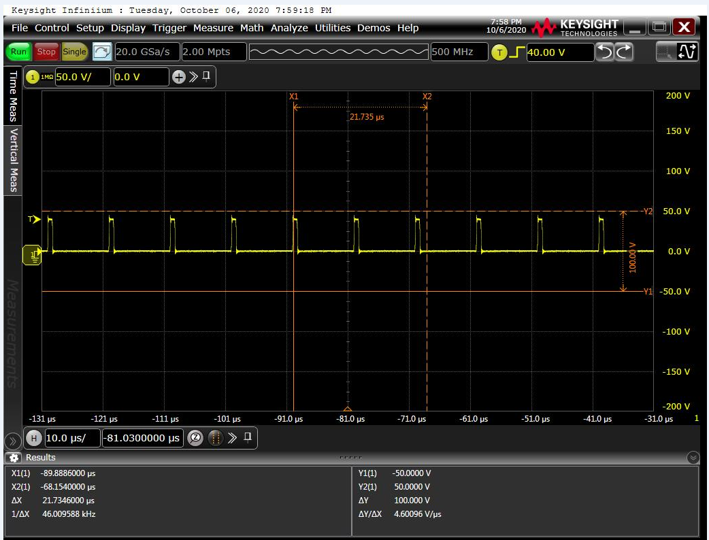

Рисунок 77 – Скважность 25% выходного сигнала

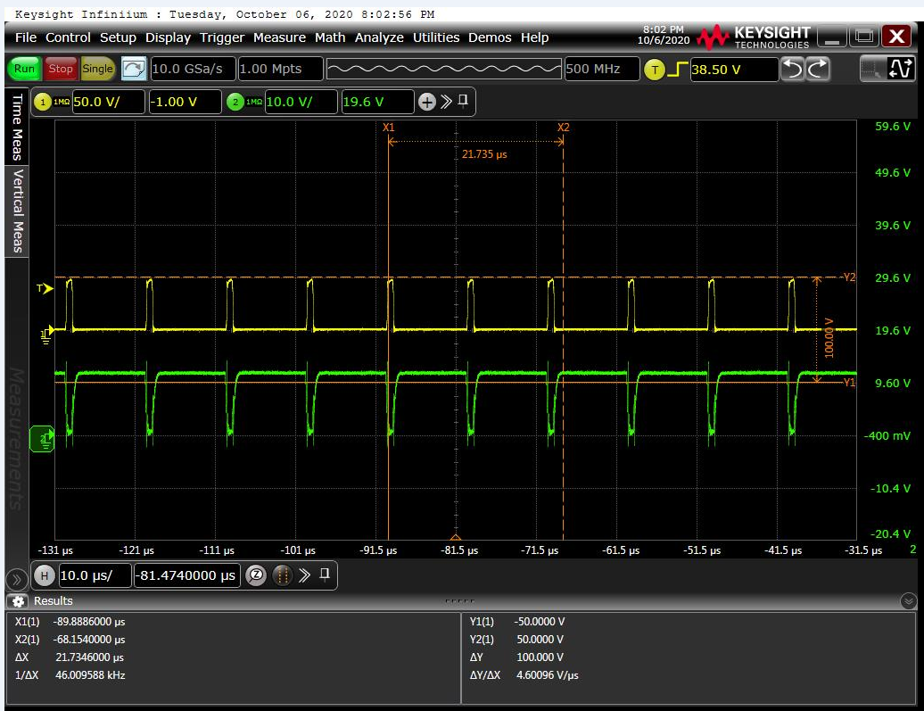

Рисунок 78 – Скважность 25% выходные сигналы в противофазе

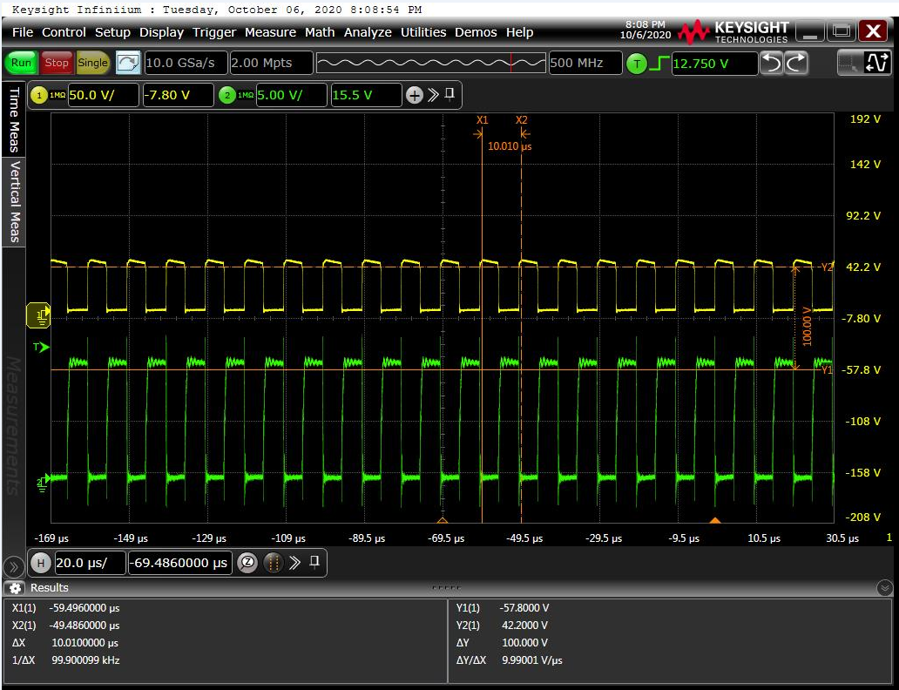

Рисунок 79 – Скважность 50% выходные сигналы в противофазе

ЗАКЛЮЧЕНИЕ

В рамках диссертации "Разработка аппаратно-программного комплекса по оптимизации поиска и отбора максимальной выходной мощности с солнечных панелей космических аппаратов и наземных солнечных станций" были выполнены следующие работы:
- Составлено техническое задание на создание инженерных моделей аппаратно-программного комплекса для управления отбором мощности с солнечных панелей системы энергоснабжения космических аппаратов;
- Сформулировано техническое задание на создание инженерных моделей аппаратно-программного комплекса для управления отбором мощности с солнечных панелей наземных солнечных станций;
- Разработаны математические и имитационные модели, которые описывают работу различных солнечных фотопреобразователей и солнечных батарей;
- Разработаны математические и имитационные модели, которые описывают функционирование MPPT-контроллеров (контроллеров точки максимальной мощности);
- Разработаны методы, алгоритмы и программно-математическое обеспечение для оптимизации определения точек максимальной мощности солнечных панелей;
- Разработан алгоритм поиска МРРТ позволяющий, в условиях выхода из строя части фотоэлектрических преобразователей или их затенения, сократить время заряда АБ за счет упрощенной математической модели нахождения МРРТ;
- Разработан код для микроконтроллера, который оптимизирует нахождение МРРТ путем использования разработанного алгоритма;
- Разработан АПК с МРРТ позволяющий повысить энергоэффективность фотоэлектрических преобразователей на 10 % за счет сокращения времени заряда АБ и нахождения МРРТ;
- Собраны и протестированы инженерные модели аппаратно-программного комплекса для управления отбором мощности с солнечных панелей системы энергоснабжения космических аппаратов и наземных солнечных станций. Была составлена соответствующая конструкторская документация.
Также был проведен обзор зарубежных научно-исследовательских публикаций, посвященных различным методам определения MPPT. Это позволило изучить существующие и наиболее распространенные методы. Среди них наиболее известными являются метод P&O, IC.
На основе полученного материала данных методов была построена имитационная модель для MPPT контроллера. Так же были рассмотрены другие методы с целью модификации методов P&O и Inc.Cond.
На разработанной посредствам программного обеспечения MATLAB (Simulink) имитационной модели были подтверждены уже изученные главные недостатки методов P&O и Inc.Cond., а именно нестабильность методов при резком изменении внешних факторов. В дальнейшем имитационная модель была запрограммирована в микроконтроллер TMS470 от Texas Instruments для непосредственной реализации в электрической схеме. Данная модель микроконтроллера специально спроектирована для применения в критических приложениях, таких как управления узлами автомобилей, летательной техники и медицинского оборудования. Более того микроконтроллер соответствует аэрокосмическим стандартам DO-254 и был использован в некоторые модулях КА KazSTSat.
Следует отметить, что существуют новые методы - нейронных сетей и нечеткой логики, которые имеют более стабильные показатели нахождения точек MPPT, но все еще не изучены полностью и имеют огромный потенциал в будущем, как для космических аппаратов так и для наземных станции.
Был проведен анализ алгоритмов для МРР в случаях затенения или выхода из строя ФЭП. На основе этого анализа были предложены новые алгоритмы, которые были успешно промоделированы и показали свою эффективность по сравнению с уже известными методами. Предложенные алгоритмы для поиска MPPT основаны на простых математических методах с минимальными вычислениями, что минимизирует нагрузку на работу контроллера.
Результаты данной диссертации нашли применение в разработке системы энергоснабжения космического аппарата в рамках научно-исследовательского проекта № BR109018/0221, финансируемого Министерством цифрового развития, инноваций и аэрокосмической промышленности Республики Казахстан. В данной работе был выполнен полный цикл работ, начиная от создания алгоритмов, способных работать в различных условиях, до разработки программного обеспечения, проектирования, сборки и тестирования инженерной модели АПК управления, а также получены свидетельства на авторские права, в приложении 6, 7, и акт внедрения результатов представлен в приложении 8.
Экономическая эффективность инженерной модели АПК контроллера заряда и разряда позволит находить точку с максимальной мощностью, что приведет к дополнительному получению электрической энергии от СБ, а также сократит время зарядки АБ.
Результаты данной работы используются в АО «НК «Қазақстан Ғарыш Сапары», ТОО «Ғалам», АО «НЦКИТ» и в вузах (Назарбаев университет, ЕНУ им. Л.Н. Гумилева, КазНУ им. Аль-Фараби и др.).

СПИСОК ИСПОЛЬЗОВАННЫХ ИСТОЧНИКОВ

- Бактыбеков К.С., Сыздыков А.Б. Оптимизация технических параметров и методического подхода к использованию данных дистанционного зондирования Земли отечественного космических аппаратов KazEOSat-1,2. Отчет о научно-исследовательской работе, промежуточной за 2018г., 2018.
- Baktybekov K.S., Syzdykov A.B. Optimization of technical parameters and methodological approach to the use of Earth remote sensing data of the domestic spacecraft KazEOSat-1,2. Report on scientific research work, interim for 2018, 2018.
- Бактыбеков К.С., Сыздыков А.Б. Оптимизация технических параметров и методического подхода к использованию данных дистанционного зондирования Земли отечественного космических аппаратов KazEOSat-1,2. Отчет о научно-исследовательской работе, промежуточной за 2019г., 2019.
- Baktybekov K.S., Syzdykov A.B. Optimization of technical parameters and methodological approach to the use of Earth remote sensing data of the domestic spacecraft KazEOSat-1,2. Report on scientific research work, interim for 2019, 2019.
- Бактыбеков К.С., Сыздыков А.Б. Оптимизация технических параметров и методического подхода к использованию данных дистанционного зондирования Земли отечественного космических аппаратов KazEOSat-1,2. Отчет о научно-исследовательской работе, заключительный за 2020г., 2020.
- Baktybekov K.S., Syzdykov A.B. Optimization of technical parameters and methodological approach to the use of Earth remote sensing data of the domestic spacecraft KazEOSat-1,2. Report on scientific research work, final for 2020, 2020.
- Syzdykov A.B., Baktybekov K.S., Messerle V.E., Komarov F. F., Askaruly R., Zilgarinov D., Murat A. Algorithm for finding maximum power point tracking when shadowing or failure of solar panel photo cells on satellites using low orbits. Eurasian Physical Technical Journal, Volume 20, NO. 1(43), 2023. – 65 c.
- M. Seyedmahmoudian, A. Mohamadi, S. Kumary and A. Stojcevski / A Comparative Study on Procedure and State of the Art of Conventional Maximum Power Point Tracking Techniques for Photovoltaic System // International Journal of Computer and Electrical Engineering.- 2014. - vol. 6.- no. 5.- pp. 402-414.
- Sauer K J, Roessler T and Hansen C W 2015 Modeling the irradiance and temperature dependence of photovoltaic modules in PVsyst. IEEE Journal of Photovoltaics 5(1) 152 doi:10.1109/JPHOTOV.2014.2364133
- Karatepe E, Boztepe M and Colak M 2005 Neural network based solar cell model. Energy Conversion and Management 47 1159
- Deceased J A and Beckman W A 2013 Solar Engineering of Thermal Processes, Fourth Edition (John Wiley & Sons, Inc.) DOI: 10.1002/9781118671603
- King D, Boyson W and Kratochvill J 2004 Photovoltaic array performance model (Sandia National Laboratories)
- Soto W D, Klein S and Beckman W 2005 Improvement and validation of a model for photovoltaic array performance. Solar Energy 80 78–88 doi: 10.1016/j.solener.2005.06.010
- Lashway C 1988 Photovoltaic system testing techniques and results. IEEE Transactions on Energy Conversion 3(3) doi: 10.1109/60.8058
- Masters G M 2004 Renewable and Efficient Electric Power Systems (John Wiley & Sons, Inc., Hoboken, New Jersey)
- Norvig P 2009 Solving every sudoku puzzle, available at: https://norvig.com/sudoku.html
- Prokopyev O A, Kong N, and Martinez-Torres D L 2009 The equitable dispersion problem. European Journal of Operational Research 197 59 doi: 10.1016/j.ejor.2008.06.005
- Wanga Y, Wub Q, and Glover F, 2017 Effective metaheuristic algorithms for the minimum differential dispersion problem. European Journal of Operational Research 258(3) 829 doi: 10.1016/j.ejor.2016.10.035
- Konaka A, Coitb D and Smith A E 2006 Multi-objective optimization using genetic algorithms: Atutorial. Reliability Eng. and System Safety 91(2006) 992 doi: 10.1016/j.ress.2005.11.018
- M. Eltawil and Z. Zhao / MPPT techniques for photovoltaic applications // Renewable and Sustainable Energy Reviews.- 2013.- vol. 25 pp. 793-813,.
- F. Tofoli, D. de Castro Pereira and W. de Paula / Comparative Study of Maximum Power Point Tracking Techniques for Photovoltaic Systems// International Journal of Photoenergy.- 2015.-vol. 2015.- pp. 1-10.
- . Assem Sayal / MPPT techniques for photovoltaic system under uniform insolation and partial shading conditions// Students Conference on Engineering and Systems. - Allahabad, Uttar Pradesh, India.- 2012
- Femia N, Petrone G, Spagnuolo G, Vitelli M. / Predictive & adaptive MPPT perturb and observe method // IEEE Trans. Power Electron.- 2005.- 20(4). - 963-973.
- Liang, Y. Kuo and J. Chen / Single-stage photovoltaic energy conversion system // IEE Proceedings Electric Power Applications. - 2001. - vol. 148. - no. 4. - p. 339.
- R. Bhide and S. Bhat / Modular power conditioning unit for photovoltaic applications // PESC. 23rd Annual IEEE Power Electronics Specialists Conference.-92 Record.
- Cong-Ling Hou, Jie Wu, Miao Zhang, Jin-Ming Yang and Jin-Peng Li /Application of adaptive algorithm of solar cell battery charger// IEEE.-2004.
- K. Kalyan Kumar, R. Bhaskar, Hemanth Koti. / Implementation of MPPT algorithm for solar photovoltaic cell by comparing short-circuit method and incremental conductance method - the 7th International Conference Interdisciplinarity in Engineering (INTER-ENG 2013)// Procedia Technology.- 2014.- 705. – 715
- S.Zahra Mirbagheri , Saad Mekhilef , S. Mohsen Mirhassani. MPPT with Inc.Cond method using conventional interleaved boost converter - Mediterranean Green Energy Forum 2013 (MGEF-13)// Energy Procedia.- 2013 .- vol. 42. – pp. 24 – 32.
- Esram T, Chapman PL. / Comparison of photovoltaic array maximum power point tracking techniques // IEEE Trans. Energy Convers.- 2007.- vol.- 22(2).- pp. 439-449.
- Salas V, Olias E, Barrado A, Lazaro A. / Review of maximum power point tracking algorithms for stand-alone photovoltaic systems // Sol. Energy Mater. Sol. Cells.- 2006.-vol. 90(11).- pp.1555-1578.
- Petrone G, Spagnuolo G, Teodorescu R, Veerachary M, and M. Vitelli M. / Reliability issues in photovoltaic power processing systems // Trans. Ind. Electron.- 2008.- vol.- 55(7).- pp.- 2569-2580.
- Wu T-F, Chang C-H, Chen Y-H. / A fuzzy-logic-controlled single stage converter for PV-powered lighting system applications // IEEE. - Trans. Ind. Electron.- 2000.- vol.- 47(2).- pp. 287-296.
- Veerachary M, Senjyu T, Uezato K. / Neural-network-based maximum-power-point tracking of coupled-inductor interleaved-boost-converter supplied PV system using fuzzy controller // IEEE Trans. Ind. Electron.- 2003.-vol. 50(4).- pp. 749-758.
- T. Hiyama, S. Kouzuma and T. Imakubo / Identification of optimal operating point of PV modules using neural network for real time maximum power tracking control // IEEE Transactions on Energy Conversion1995.- vol. 10, no. 2.- pp. 360-367.
- A. Hussein, K. Hirasawa, Jinglu Hu and J. Murata / The dynamic performance of photovoltaic supplied dc motor fed from DC-DC converter and controlled by neural networks // Proceedings of the 2002 International Joint Conference on Neural Networks.- 2002.-IJCNN'02 Cat.- No.02CH37290.
- S. Messalti, A. Harrag and A. Loukriz /A new neural networks MPPT controller for PV systems // IREC2015 The Sixth International Renewable Energy Congress.- 2015.
- Ioan Viorel Banu, Marcel Istrate / Modeling and simulation of photovoltaic arrays // World energy system conference – WESC.- 2012.
- www.mathworks.com / Osorio, C., Recorded WebinarModel-Based Design for Solar Power Systems.
- B.N. Alajmi, K.H. Ahmed, S.J. Finney, B.W. Williams, B. Wayne Williams, IEEE Trans. Ind. Electron. 60, 1596 (2011).
- M. Boztepe, F. Guinjoan, G. Velasco-Quesada, S. Silvestre, A. Chouder, Karatepe, IEEE Trans. Ind. Electron. 61, 3302 (2014).
- Z. Er, I.B. Turna, Acta Phys. Pol. A. 129, 865 (2016).
- K. Chen, S. Tian, Y. Cheng, L. Bai, IEEE Trans. Sustain. Energy 5, 978 (2014).
- A.A. Elserougi, M.S. Diab, A.M. Massoud, A.S. Abdel-Khalik, S. Ahmed, IEEE Trans. Sustain. Energy 6, 767 (2015).
- A.A. Jadallah, D.Y. Mahmood, Z.A. Abdulqader, Acta Phys. Pol. A. 128, B-461 (2015).
- K. Ishaque, Z. Salam, IEEE Trans. Ind. Electron. 60, 3195 (2013).
- S. Lyden, M.E. Haque, IEEE Trans. Power Electron. 31, 4171 (2016).
- S. Mohanty, B. Subudhi, P.K. Ray, IEEE Trans. Sustain. Energy 7, 181 (2016).
- M. Seyedmahmoudian, R. Rahmani, S. Mekhilef, A. Maung Than Oo, A. Stojcevski, T.K. Soon, A.S. Ghandhari, IEEE Trans. Sustain. Energy 6, 850 (2015).
- K. Sundareswaran, S. Peddapati, S. Palani, IEEE Trans. Energy Convers. 29, 463 (2014).
- K. Sundareswaran, P. Sankar, P.S.R. Nayak, S.P. Simon, S. Palani, IEEE Trans. Sustain. Energy 6, 198 (2015).
- N. Shah, C. Rajagopalan, IET Renew. Power Gener. 10, 98 (2016).
- E.I. Batzelis, G.E. Kampitsis, S.A. Papathanassiou, S.N. Manias, IEEE Trans. Energy Convers. 30, 226 (2015).
- B.K. Kang, S.T. Kim, S.H. Bae, J.W. Park, IEEE Trans. Energy Convers. 27, 885 (2012).
- M. Seyedmahmoudian, S. Mekhilef, R. Rahmani, R. Yusof, E.T. Renani, Energies 6, 128 (2013).
- K.S. Tey, S. Mekhilef, IEEE Trans. Ind. Electron. 61, 5384 (2014).
- C. Manickam, G.R. Raman, G.P. Raman, S.I. Ganesan, C. Nagamani, IEEE Trans. Ind. Electron. 63, 6097 (2016).
- U.M. Choi, F. Blaabjerg, K.B. Lee, IEEE Trans. Ind. Appl. 51, 3295 (2015).
- E. Koutroulis, F. Blaabjerg, IEEE J. Photovoltaics 2, 184 (2012).
- B.I. Rani, G.S. Ilango, C. Nagamani, IEEE Trans. Sustain. Energy 4, 594 (2013).
- M. Uno, A. Kukita, IEEE Trans. Ind. Appl. 51, 1587 (2015).
- M.A. Ghasemi, H. Mohammadian Forushani, M. Parniani, IEEE Trans. Power Electron. 31, 6281 (2016).
- Y.H. Ji, D.Y. Jung, J.G. Kim, J.H. Kim, T.W. Lee, C.Y. Won, IEEE Trans. Power Electron. 26, 1001 (2011).
- www.mathworks.com, Help - Solar Cell Blocks.
- Abd Kadir Mahammad, Sharifah Saon, Wong Swee Cheea. Development of Optimum Controller based on MPPT for Photovoltaic System during Shading Condition // Procedia Engineering. - 2013. - vol. 53, pp. 337–346.
- Srikumar K., Saibabu Ch. A system and novel methodology to track maximum power from photo voltaic system: A comparative and experimental analysis // Journal of King Saud University - Engineering Sciences.- 2018. - vol. 6, pp. 36–41.
- Salamon P., Sibani P., Frost R. Facts, Conjectures, and Improvements for Simulated Annealing. Society for Industrial and Applied Mathematics, 2002, 127 p.
- Kirkpatrick S., et al. Optimization by simulated annealing. Science, 1983, Vol. 220, No. 4598. pp. 671-680.
- Fernandez-Martínez J., Garcia-Gonzalo E. The pso family: deduction, stochastic analysis and comparison. Swarm Intell 3, 2009, No. 245, pp. 273. https://doi.org/10.1007/s11721-009-0034-8
- Trelea I. C. The particle swarm optimization algorithm: convergence analysis and parameter selection. Information Processing Letters, 2003, no. 85, pp. 317–325.
- Zheng Y., Ma L., Zhang L. On the convergence analysis and parameter selection in particle swarm optimization. Proceedings of the 2nd Intern. Conference on Machine Learning and Cybernetics, Wan, 2003, pp. 2 – 5.
- Chen S., Montgomery J. Selection strategies for initial positions and initial velocities in multi- optima particle swarms. Genetic and Evolutionary Computation Conference. Dublin, Ireland, 2011, pp. 53 – 60.
- Mao M., Duan Q., Zhang L., Chen H. Maximum power point tracking for cascaded pv-converter modules using two-stage particle swarm optimization. Nature Scientific Reports, 2017, pp. 9381. DOI: 10.1038/s41598-017-08009-7
- Higashitani M., Ishigame A., Yasuda K. Particle swarm optimization considering the concept of predator-prey behavior. IEEE Congress on Evolutionary Computation, 2006. DOI: 10.1109/CEC.2006.1688341
- Mikki S., Kishk A. Improved particle swarm optimization technique using hard boundary conditions. Microw Opt Technol Lett, 2005, Vol. 46, No. 5, pp. 422–426.
- Riget J., Vesterstrøm J.S. A diversity-guided particle swarm optimizer – the ARPSO. Tech. rep., EVA Life Project Group, 2002.
- Chowdhury S., Tong W., Messac A., Zhang J. A mixed-discrete particle swarm optimization algorithm with explicit diversity-preservation. Struct Multidisc Optim, 2012, vol. 47, pp. 367–388.
- Richards M., Ventura D. Choosing a starting configuration for particle swarm optimization. Proceeding of the 2004 IEEE Intern. Joint Conference on neural networks, Budapest, Hungary, 2004, pp. 2309–2312.
- Kennedy J., Eberhart R.C. Particle swarm optimization. IEEE international conference on neural networks. IEEE, Piscataway, NJ, USA, 1995, Vol. IV, pp. 1942–1948.
- Khatib W., et al. The studga: A mini revolution? in Parallel Problem Solving from Nature. 2006, pp. 683-691.
- Eiben A., BackT., Schoenauer M., Schwefel H. Parallel Problem Solving from Nature - PPSN V. Proceedings of the 5th International Conference., Amsterdam, The Netherlands, September 27-30, Springer, 1998. Available at: www.springer.com/gp/book/9783540650782
- Simon D. Evolutionary Optimization Algorithms Biologically-Inspired and Population-Based Ap- proaches to Computer Intelligence. John Wiley & Sons, Inc., 2013, 685 p.
- Clerc M., Poli R. Stagnation analysis in particle swarm optimization or what happens when nothing happens. Tech. rep., Department of Computer Science University of Essex, 2006, 15 p.
- Fernandez-Martinez J., Garcia-Gonzalo E. Particle swarm optimisation: time for uniformisation. Int. J. Computing Science and Mathematics, 2013,Vol. 4(1), pp. 16 – 33. DOI: 10.1504/IJCSM.2013.054671
- Shi Y.H. and Eberhart R.C. Parameter Selection in Particle Swarm Optimization. Proceedings of the 7th International Conference on Evolutionary Programming VII. 1998, pp. 591 – 600.
- Konak A., Coitb D., Smithc A.E. Multi-objective optimization using genetic algorithms: A tutorial. Reliability Engineering and System Safety, 2006, Vol. 91, pp. 992–1007.
- Veerapen, Sonia, Huiqing Wen. Shadowing effect on the power output of a photovoltaic panel. Proceeding of the 8th IEEE Intern. Power Electronics and Motion Control Conf. (IPEMC 2016 - ECCE Asia) - Hefei, China. 2016, pp.3508–3513. doi:10.1109/IPEMC.2016.7512858
- Baktybekov K., Kurmanbay A., Sakhanov K., Syzdykov A., Mukhamediyev A. Particle swarm optimization with individually biased particles for reliable and robust maximum power point tracking under partial shading conditions. Eurasian phys. tech. j. 2020, Vol.17, No.2(34), pp. 128-137. doi: 10.31489/2020No2/128-137.
- William F. Holmgren, Clifford W. Hansen, and Mark A. Mikofski. Pvlib python: a python package for modeling solar energy systems. Journal of Open Source Software. 2018, 3(29), 884. doi:10.21105/joss.00884
- Andrews R.W., Stein J.S., Hansen C., and Riley D. Introduction to the open source pvlib for python photovoltaic system modeling package. Proceeding of the 40th IEEE Photovoltaic Specialist Conference. 2014, pp.0170-0174. doi:10.1109/PVSC.2014.6925501
- Сыздыков А.Б. Базарбаева С.Н., Кыдырбаева А., Ергалиев Д.С., Саханов К.Ж., Сравнительный анализ надежности соединения методом обжима и пайки электрических проводов в изделиях космического назначения. // «Надежность и качество» международная конференция, Россия, г. Пенза, 2016г. – 2 том, - С. 131-132.
- Сыздыков А.Б., Ергалиев Д.С., Абдисамат Д., Саханов К.Ж., Сравнительный анализ экономической эффективности методом обжима и пайки электрических проводов в изделиях космического назначения. // «Надежность и качество» международная конференция, Россия, г. Пенза, 2016г. – 2 том, - С. 129-130.
- A Kurmanbay, K Baktybekov, K Sakhanov, A Syzdykov and A Mukhamediyev Optimization of series-parallel connection of PV array to mitigate negative influence of partial shading conditions. 18th International Conference "Aviation and Cosmonautics" (AviaSpace-2019) IOP Conf. Series: Materials Science and Engineering 868 (2020) 012001 IOP Publishing doi:10.1088/1757-899X/868/1/012001
- Zh. Baizhuma, S.A. Bolegenova, R.K. Manatbayev, K. Baktybekov, A. Syzdykov Evaluation of wind power potential in shelek corridor (Kazakhstan) using weibull distribution function. International Journal of Mathematics and Physics 9, №2, 86 (2018)
- R.K. Manatbayev, N. Kalasov, B. Bektibai, Ye. Nurymov K. Baktybekov, A. Syzdykov, E.M. Zulbukhanova Definition of the basic geometric parameters of a control of a corousel type turbine its technological solution. International Journal of Mathematics and Physics 10, №1, 82 (2019)

ПРИЛОЖЕНИЯ

Приложение 1

17-я Международная конференция
«Авиация и космонавтика – 2018»

17th International Conference
«Aviation and Cosmonautics – 2018»

Тезисы Abstracts

Москва, МАИ
19 – 23 ноября 2018 г.
Moscow, MAI
19 – 23 November, 2018

ISBN 978-5-6041283-3-6
УДК 629.7
ББК 94.3 39.52 39.62

- я Международная конференция «Авиация и космонавтика – 2018». 19–23 ноября 2018 года. Москва. Тезисы. – Типография «Люксор», 2018.
– 740 с.
17th International Conference “Aviation and Cosmonautics – 2018”.
19–23 November, 2018. Moscow. Abstracts. – Printing house “Luxor”, 2018.
– 740 p.

В сборник включены доклады, представленные в Организационный комитет конференции в электронном виде.
Abstracts which were sent to Organizing Committee in electronic form are included in digest.

Конференция проводится при поддержке Российского фонда фундаментальных исследований (грант 18-08-20149 Г).
The Conference is supported by the Russian Foundation for Basic Research (grant 18-08-20149 G).

Соорганизатором конференции выступил Массачусетский технологический институт.
Co-organizer of the Conference is Massachusetts Institute of Technology.

© Московский авиационный институт (национальный исследовательский университет), 2018
© Moscow Aviation Institute (National Research University), 2018

Программно-аппаратный метод оптимизации заряда батарей космических аппаратов на солнечно-синхронной орбите
Сыздыков А.Б., Казбек С.Б., Мухамедиев А.С., Саханов К.Ж. НК "Қазақстан Ғарыш Сапары", г. Астана
В настоящий момент система энергоснабжения космических аппаратов использует два типа заряда аккумуляторных батарей. Первый метод – непосредственный перенос энергии (DET – direct energy transfer) и второй – отслеживание точки максимальной мощности (MPPT – maximum power point tracker).
Космические аппараты дистанционного зондирования Земли на низких орбитах находятся на солнечной стороне с определенной цикличностью, и возникает задача быстрого заряда аккумуляторной батареи. МРРТ предоставляет возможность находить силу тока и напряжение на источнике тока, при котором значение мощности на выходе будет максимальным. Подобное решение необходимо для быстрого заряда аккумуляторной батареи космического аппарата.
В данный момент отслеживание точки максимальной мощности - MPPT в космических аппаратах реализовано аппаратно.
Целью данной работы является создание аппаратно-программного комплекса управления током и напряжением, с использованием метода Ньютона (касательных) для отслеживания точки максимальной мощности (МРРТ).
Функция зависимости мощности от напряжения восстанавливается с помощью интерполяционного метода. Далее, используя аппаратно-программный комплекс определяется точка максимальной мощности, которая позволит получить оптимальное напряжение и ток зарядки аккумуляторной батареи космического аппарата.
Конфигурация системы и результаты моделирования выполнены в программном обеспечении MATLAB (Simulink). Полученные результаты применены в инженерной модели аппаратно-программного комплекса оптимизации поиска точки максимальной мощности (МРРТ) для зарядки аккумуляторной батареи космических аппаратов. Также рассматривается вопрос возможного применения разработанного метода для наземных солнечных станций.

Software-hardware method of optimizing the charge of batteries in satellites in the solar-
synchronous orbit
Syzdykov A.B., Kazbek S.B., Mukhamediyev A.S., Sakhanov K.Z. NC "Kazakhstan Gharysh Sapary", Astana
At the moment, the power supply system of satellites uses two types of battery charge. The first method - direct energy transfer (DET) and the second - maximum power point tracking (MPPT).
Satellites for remote sensing of the Earth in low orbits are on the solar side with certain cyclicity, and the problem arises of rapid charging of the battery cells. The MPPT provides the ability to find the current and voltage at the current source (current power supply), at which the output power is maximized. A similar solution is needed to quickly charge the battery cells of the satellite.
Now, the tracking of the maximum power point - MPPT in satellites are implemented by hardware.
The purpose of this work is to create a hardware-software complex for controlling current and voltage using Newton’s (tangential) method for tracking the maximum power point (MPPT).
The dependency function of power versus voltage is restored using the interpolation method. Further, using the hardware-software complex, the maximum power point is determined, which allow to obtain the optimal voltage and charging current of the storage battery of the satellite.
The system configuration and simulation results are performed in the MATLAB (Simulink) software. The obtained results are applied in the engineering model of the hardware-software complex of searching optimization of the MPPT for charging the battery cells of the satellites. The question of the possible application of the developed method for terrestrial solar stations is also being considered.

17-я Международная конференция
«Авиация и космонавтика – 2018» Тезисы

17th International Conference
«Aviation and Cosmonautics – 2018» Abstracts

Председатель Оргкомитета Равикович Юрий Александрович Учёный секретарь
Лунёва Надежда Сергеевна

Organizing Committee Chairman
Yury Ravikovich
Scientific secretary
Nadezhda Luneva

Подписано в печать 01.11.18 Формат 148х210 мм
Бумага офсетная. Усл.-изд. л. 42,3 Тираж 500 экз. Заказ №11279

Отпечатано Типография «Люксор»
107076, г. Москва, 1-я улица Бухвостова, 12/11

Приложение 2

18-я Международная конференция
«Авиация и космонавтика – 2019»

Тезисы

Москва, МАИ
18-22 ноября 2019 г.

ISBN 978-5-4465-2537-9
УДК 629.7
ББК 39.5+39.6

18-я Международная конференция «Авиация и космонавтика – 2019».
18-22 ноября 2019 года. Москва. Тезисы. – Типография «Логотип», 2019.
– 605 с.

В сборник включены доклады, представленные в Организационный комитет конференции в электронном виде.

Конференция проводится при поддержке Российского фонда фундаментальных исследований (грант 19-08-20073).

© Московский авиационный институт
(национальный исследовательский университет), 2019

О возможности применения МРРТ-контроллера при различных положениях панелей солнечных батарей космического аппарата относительно Солнца

Сыздыков А.Б., Бактыбеков К.С.
АО «НК «KGS», г. Нур-Султан, Казахстан
Система энергоснабжения космических аппаратов дистанционного зондирования Земли состоит из первичных и вторичных источников электроэнергии, преобразователя, зарядного устройства и автоматики управления. На данный момент многие исследования по системам энергоснабжения направлены на повышение эффективности.
Одним из способов повышения выходной энергии является использование МРРТ (maximum power point tracking) контроллера, который отслеживает точку максимальной мощности. На данный момент существуют различные алгоритмы по поиску максимальной мощности: P&O (Perturb and Observe – Возмущения и Наблюдения), IC (Incremental conductance – метод возрастающей проводимости), CS (Current sweep – метод токовой развертки) и другие, а также реализованы более продвинутые алгоритмы, такие как fuzzy logic control (нечеткой логики), sliding mode (скользящий режим), extremal control (экстремальное управление) и нейронные сети.
Многие космические аппараты дистанционного зондирования используют низкую околоземную орбиту, поскольку на этих орбитах они находятся ближе к поверхности, а для аппаратов, работающих в оптическом диапазоне часто используется солнечно-синхронная орбита. При различных режимах съемки и передачи полезной информации на наземный комплекс управления космические аппараты совершают маневры относительно Земли. При этом положение солнечной батареи относительно Солнца постоянно меняется и даже происходит частичное затенение, в результате чего солнечные батареи облучаются неравномерно. На данные момент приведенные выше алгоритмы работают с очень высокой эффективностью при равномерной инсоляции.
При неравномерной инсоляции зависимость мощности от напряжения имеет несколько локальных экстремумов и при этом приведенные алгоритмы, найдя один максимум, не смогут найти другие экстремумы, которые могут иметь величину мощности большую относительного первого максимума.
В данной работе предложенный алгоритм находит точку МРРТ при различных положениях космического аппарата в пространстве в зависимости от полетного задания.

About the possibility of using the MPPT controller for various positions of the solar panels of the spacecraft of the relative Sun
Syzdykov A.B., Baktybekov K.S. JSC “NC “KGS”, Nur-Sultan, Kazakhstan
The power supply system of the remote sensing spacecrafs for the Earth consists of primary and secondary sources of electricity, a converter, a charger and automation control. At the moment, many studies on energy supply systems are aimed at improving efficiency.
One way to increase the output energy is to use a maximum power point tracking (MPPT) controller that monitors the maximum power point. At the moment, there are various algorithms for finding maximum power: P&O (Perturb and Observe), IC (Incremental conductance method), CS (Current sweep method) and others, as well as more advanced algorithms are implemented such as fuzzy logic control, sliding mode, extreme control and neural networks.
Many remote sensing spacecrafts use a low Earth orbit, since they are closer to the surface in these orbits, and a solar-synchronous orbit is often used for satellites operating in the optical range. At various modes of shooting and transmitting information to the ground control complex, spacecrafts perform maneuvers relative to the Earth. In this case, the position of the solar battery relative to the Sun is constantly changing and even partial shading occurs, as a result of which the solar panels are irregularly irradiated. At the moment, the above algorithms work with very high efficiency with uniform insolation.
With non-uniform insolation, the dependence of power on voltage has several local extrema, and the above algorithms, having found one maximum, will not be able to find other extrema that can have a power value greater than the relative first maximum.
In this paper, the proposed algorithm finds the MPPT point at various positions of the spacecraft in space, depending on the flight mission.

18-я Международная конференция
«Авиация и космонавтика – 2019» Тезисы
18th International Conference «Aviation and Cosmonautics – 2019»
Abstracts

Председатель Оргкомитета
Равикович Юрий Александрович
Учёный секретарь
Лунёва Надежда Сергеевна

Organizing Committee Chairman
Yury Ravikovich
Scientific secretary
Nadezhda Luneva

Подписано в печать 01.11.19 Формат 148х210 мм
Бумага офсетная. Усл.-изд. л. 42,3 Тираж 700 экз. Заказ №2129

Отпечатано Типография «Логотип» г. Можайск, ул. Мира, 83

Приложение 3

19-я Международная конференция
«Авиация и космонавтика»

19th International Conference
«Aviation and Cosmonautics» (AviaSpace-2020)

Тезисы

Abstracts

Москва, МАИ
23-27 ноября 2020 г.
Moscow, MAI
23-27 November, 2020

УДК 629.7
ББК 94.3 39.52 39.62я43 Д25

19-я Международная конференция «Авиация и космонавтика».
23-27 ноября 2020 года. Москва. Тезисы. – М.: Издательство «Перо», 2020. – 980 с.
19th International Conference “Aviation and Cosmonautics” (AviaSpace- 2020).
23-27 November, 2020. Moscow. Abstracts. – Publishing house “Pero”, 2020.
– 980 p.

ISBN 978-5-00171-704-1

В сборник включены доклады, представленные в Организационный комитет конференции в электронном виде.
Конференция проводится при поддержке Российского фонда фундаментальных исследований (грант 20-08-22077).

Abstracts, which were sent to Organizing Committee in electronic form, are included in the digest.
The Conference is supported by the Russian Foundation for Basic Research (grant 20-08-22077).

ISBN 978-5-00171-704-1 © Московский авиационный институт (национальный исследовательский университет), 2020
© Moscow Aviation Institute (National Research University), 2020

Метод ETU «LETI» для нахождения MPPT точки при случаях выхода из строя или затенения фотоэлектрических преобразователей на солнечных батареях космических
аппаратов дистанционного зондирования

Сыздыков А.Б., Бактыбеков К.С.
АО «НК «Қазақстан Ғарыш Сапары», г. Нур-Султан, Казахстан

Количество космических аппаратов дистанционного зондирования на низких околоземных орбитах увеличивается для обеспечения ежедневного мониторинга Земли для различных целей. На низких орбитах спутник находится на солнечной стороне ограниченное время и генерирование энергии ограниченно. Возникает проблема ускоренной зарядки АБ и это обеспечивается при заряде максимальной мощностью. Система электроснабжения космических аппаратов является одной из важнейших бортовых систем космического аппарата и представляет собой совокупность источников энергии, нагрузки и энергопреобразующей аппаратуры, обеспечивающих стабилизацию напряжения выходной шины питания нагрузки и распределение потоков энергии в соответствии с принятыми законами управления, разработанными на основе заданных условий эксплуатации КА. Одним из распространенных методов отслеживания точки с максимальной мощностью – MPPT используется в системе энергоснабжения.
Метод отслеживания точки с максимальной мощностью (МРРТ), используется в системе электроснабжения космических аппаратов для выбора максимальной мощности от солнечной панели, которая зависит от многих параметров.
На данный момент существует множество МРРТ алгоритмов по нахождению точки с максимальной мощностью, основные как:
Perturbandobserve – метод возмущения и наблюдения.
Incrementalconductance – метод дополнительной проводимости.
Currentsweep – метод развертки по току.
Constantvoltage – метод постоянного напряжения.
Симплекс метод.
Temperature method – температурный метод.
Выше приведенные алгоритмы используются в идеальных вольтамперных характеристиках, но часто возникают случаи, когда фотоэлектрические элементы выходят из строя или затенены различными элементами КА. И при таких случаях возникает много пиков, в которых алгоритмы, приведенные выше начинают не находить истинное значение максимальной мощности, а застревают на первом максимуме.
Ось напряжения делится на равные участки с шагом, кратным напряжению разомкнутой цепи солнечного элемента/последовательно соединенных фотоэлектрических преобразователей. На каждом отрезке графика с помощью метода трапеции будет определена площадь. Площади сравниваются друг с другом и определяется максимальная площадь. В области, где определена максимальная площадь определяется точка максимальной мощностью с помощью метода Perturb and observe или Incremental conductance.

ETU «LETI» method for finding the MPPT point in cases of failure or shading of solar panel photovoltaic converters of remote sensing spacecraft

Syzdykov A.B., Baktybekov K.S.
JSC “Kazakhstan Gharysh Sapary”, Nur-Sultan, Kazakhstan

The number of remote sensing spacecraft in low earth orbits is increasing to provide daily monitoring of the Earth for various purposes. There is also a growing number of radar spacecraft for remote sensing that uses aсtive payload, which requires an increase in satellite energy. In low orbits, the satellite is on the solar side for a limited time, and energy generation is limited. There is a problem with accelerated charging of the battery and this is provided when charging with maximum power. The spacecraft power supply system is one of the most important onboard systems of the spacecraft and is a set of energy sources, loads, and energy-converting equipment that provide voltage stabilization of the output bus of the load supply and distribution of energy flows in accordance with the accepted control laws developed on the basis of the specified operating conditions of the satellite. One of the most common methods for tracking points with maximum power is MPPT, which is used in the power supply system.
Themaximumpowerpointtrackingmethod (MPPT) is used in the spacecraft power supply system to select the maximum power from the solar panel, which depends on the angle of inclination of the solar panel, the solar panel temperature, the solar panel efficiency, the solar panel service life, and other parameters.
At the moment, there are many MPPTalgorithms for finding the point with the maximum power, such as:
Perturb and observe
Incremental conductance.
Current sweep.
Constant voltage.
Temperature method.
The above algorithms are used in ideal current-voltage characteristics, but there are often cases when photovoltaic cells failor are obscured by various elements of the spacecraft. And in such cases, there are many peaks in which the algorithms listed above do not find the true value of the maximum power, budget stuck at the first maximum.
The voltage axis is divided into equal sections with a step multiple of the open-circuit voltage of the solar cell/series-connected photovoltaic converters. One each segment of the graph, the area will be determined using the trapezoid method. The area is compared with each other and the maximum area is determined. In the area where the maximum area is defined, the maximum power point is determined using the Perturbation and observe or Incremental conduction method.

19-я Международная конференция
«Авиация и космонавтика» Тезисы

19th International Conference “Aviation and Cosmonautics”
(AviaSpace-2020) Abstracts

Председатель Оргкомитета
Равикович Юрий Александрович
Учёный секретарь
Лунёва Надежда Сергеевна

Organizing Committee Chairman
Yury Ravikovich
Scientific secretary
Nadezhda Luneva



Подписано в печать 20.11.2020
Формат 148х210 мм Бумага офсетная. Усл.-изд. л. 42,3
Тираж 500 экз. Заказ №1821

Отпечатано Типография «Альф-Принт»
141400, г. Москва, Ленинградское шоссе, д. 266

Приложение 4

Подключены библиотеки для работы с I2C интерфейсом и модулем INA219

#include <Wire.h>
#include <Adafruit_INA219.h>

Объявлены 2 директивы препроцессора для обозначения следующего состояния системы. Система может быть в состоянии увеличения, либо уменьшения ширины импульса ШИМ.

#define INCR true
#define DECR false

Создано два объекта для двух модулей измерения сигнала. Один предназначен для измерения напряжения и тока на солнечной панели, а второй на батарее

Adafruit_INA219 pv_sens(0x40);
Adafruit_INA219 bat_sens(0x41);

Объявлены глобальные переменные для временного хранения данных

bool op;

uint32_t duty;
uint32_t nDuty;

float pv_u = 0;
float pv_i = 0;
float pv_p = 0;
float bat_u = 0;
float bat_i = 0;
float bat_p = 0;
float pv_p_old = 0;

float bat_min_u = 9.0;
float bat_max_u = 12.0;
Область кода для настройки контроллера. Для начала включается последовательный порт для диагностических целей. Далее настраиваются модули INA219. Для них устанавливаются калибровочные коэффициенты. Модули настроены на максимальное напряжение 32В и максимальный ток 1А.

void setup(void)
{
Serial.begin(115200);
while (!Serial) {
delay(1);
}
Serial.println("Hello!");
//---------------------
//sensors setting up
//---------------------
pv_sens.begin();
pv_sens.setCalibration_32V_1A();

bat_sens.begin();
bat_sens.setCalibration_32V_1A();

Serial.println("Measuring voltage and current with INA219 ...");

Задается начальное значение ширины импульса.

duty = 150;
nDuty = 150+10;

Настройка таймера/счетчика 2. Таймер настроен на генерацию ШИМ с частотой приблизительно равной 31кГц.
//---------------------
//Timer control
//---------------------
pinMode(9, OUTPUT);
pinMode(10, OUTPUT);
TCCR2A |= (1<<COM2A1)|(1<<COM2B1)|(1<<COM2B0)|(1<<WGM20);
TCCR2B &= ~(1<<CS22)|(1<<CS21)|(1<<CS20);
TCCR2B |= (1<<CS20);
OCR2A = duty; //high side pwm
OCR2B = nDuty; //low side pwm
}

Основной цикл скетча.

void loop(void)
{

Измеряются значения токов, напряжений и мощностей на выходе солнечной ячейки и батареи. Данные выдаются в последовательный порт.
pv_u = pv_sens.getBusVoltage_V();
pv_i = pv_sens.getCurrent_mA();
pv_p = pv_sens.getPower_mW();

Serial.print("PV Volt: "); Serial.print(pv_u); Serial.println(" V");
//Serial.print("Current: "); Serial.print(pv_i); Serial.println(" mA");
Serial.print("PV Power: "); Serial.print(pv_p); Serial.println(" mW");

bat_u = bat_sens.getBusVoltage_V();
bat_i = bat_sens.getCurrent_mA();
bat_p = bat_sens.getPower_mW();

Serial.print("BAT Volt: "); Serial.print(bat_u); Serial.println(" V");
//Serial.print("Current: "); Serial.print(bat_i); Serial.println(" mA");
Serial.print("BAT Power: "); Serial.print(bat_p); Serial.println(" mW");

Код для защиты от перенапряжения и нехватки напряжения на клеммах батарейки, а также отработка алгоритма P&O.

if (bat_u <= bat_min_u) {
op = INCR;
} else if (bat_u >= bat_max_u) {
op = DECR;
} else if (pv_p < pv_p_old) {
op = !op;
}
pv_p_old = pv_p;

if (op == INCR) {
duty += 5;
} else {
duty -= 5;
}

Ширина импульса ограничена значениями 0 и 244. Таймер может генерировать сигнал со стопроцентным заполнением, но это противоречит работе драйвера IR2104 используемому в схеме. Кроме того, в сигнал введено мертвое время для защиты полевых транзисторов.

duty = constrain(duty, 0, 244);
nDuty = duty + 10;

Serial.print("Duty: "); Serial.println(duty);
Serial.print("nDuty: "); Serial.println(nDuty);
Serial.println("");

OCR2A = duty; //high side pwm
OCR2B = nDuty; //low side pwm

Данные обновляются каждые 2 секунды.

delay(2000);
}

Приложение 5

Код для программы реализации метода инкрементной мощности на языке С++ для микроконтроллера STM32F103.

Листинг 1
/* USER CODE BEGIN Header */
/**
******************************************************************************
* @file : main.c
* @brief : Main program body
******************************************************************************
*
* ftimer = 32MHz – частота тактирования таймера 1
* fpwm = 32kHz – частота ШИМ сигнала на выходе микроконтроллера
* Ttimer = 31.25e-9 = 31.25ns
* Tpwm = 31.25e-6 = 31.25us
*
* tdead = Ttimer * 10 = 312.5ns – мертвое время между прямым и инвертированными каналами ШИМ.
* Оба источника ШИМ отключены
*
* PA7 - TIM1CH1N – выход инвертированного ШИМ сигнала
* PA8 - TIM1CH1 – выход неинвертированного ШИМ сигнала
*
* PB6 – SCL – выход тактового сигнала интерфейса I2c
* PB7 – SDA - выход информационного сигнала интерфейса I2c
******************************************************************************
*/

/* USER CODE END Header */

/* Includes ------------------------------------------------------------------*/
#include "main.h"

/* Private includes ----------------------------------------------------------*/
/* USER CODE BEGIN Includes */
#include "ina219.h" /* Библиотека для работы с датчиком тока и напряжения на базе INA219 */
#include <stdbool.h>
/* USER CODE END Includes */

/* Private typedef -----------------------------------------------------------*/
/* USER CODE BEGIN PTD */

/* USER CODE END PTD */

/* Private define ------------------------------------------------------------*/
/* USER CODE BEGIN PD */
#define PV_SENS (0x40) /* адрес датчика, подключенного к Фото-ячейке */
#define BAT_SENS (0x41) /*адрес датчика, подключенного к батарее*/

#define INCREASE (0x00)
#define DECREASE (0x01)
#define KEEP (0x10)

#define STEP 5
/* USER CODE END PD */

/* Private macro -------------------------------------------------------------*/
/* USER CODE BEGIN PM */

/* USER CODE END PM */

/* Private variables ---------------------------------------------------------*/
I2C_HandleTypeDef hi2c1;

TIM_HandleTypeDef htim1;

UART_HandleTypeDef huart2;

/* USER CODE BEGIN PV */

/* USER CODE END PV */

/* Private function prototypes -----------------------------------------------*/
void SystemClock_Config(void);
static void MX_GPIO_Init(void);
static void MX_I2C1_Init(void);
static void MX_TIM1_Init(void);
static void MX_USART2_UART_Init(void);
/* USER CODE BEGIN PFP */

/* USER CODE END PFP */

/* Private user code ---------------------------------------------------------*/
/* USER CODE BEGIN 0 */

/* USER CODE END 0 */

/**
* @brief The application entry point.
* @retval int
*/
int main(void) {
/* USER CODE BEGIN 1 */
float v0 = 0.0;
float i0 = 0.0;
float p0 = 0.0;
uint16_t pulse = 500;
uint8_t op = KEEP;
/* USER CODE END 1 */

/* MCU Configuration--------------------------------------------------------*/

/* Reset of all peripherals, Initializes the Flash interface and the Systick. */
HAL_Init();

/* USER CODE BEGIN Init */

/* USER CODE END Init */

/* Configure the system clock */
SystemClock_Config();

/* USER CODE BEGIN SysInit */

/* USER CODE END SysInit */

/* Initialize all configured peripherals */
MX_GPIO_Init();
MX_I2C1_Init();
MX_TIM1_Init();
MX_USART2_UART_Init();
/* USER CODE BEGIN 2 */
/*Запуск прямого и инверсного каналов ШИМ*/
HAL_TIM_PWM_Start(&htim1, TIM_CHANNEL_1);
HAL_TIMEx_PWMN_Start(&htim1, TIM_CHANNEL_1);

/*Калибровка датчиков на напряжение до 32В и ток 1А*/
setCalibration_32V_1A(PV_SENS);
setCalibration_32V_1A(BAT_SENS);

HAL_Delay(500);
/* USER CODE END 2 */

/* Infinite loop */
/* USER CODE BEGIN WHILE */
while (1) {
/*Сбор данных с датчика на фото-ячейке*/
float v1 = 0, i1 = 0, p1 = 0;
for (int i = 0; i < 10; i++) {
v1 += getBusVoltage_V(PV_SENS);
i1 += getCurrent_mA(PV_SENS);
p1 += getPower_mW(PV_SENS);
HAL_Delay(10);
}
v1 = v1 / 10;
i1 = i1 / 10;
p1 = p1 / 10;

/*вычисление разности между предыдущим значением напряжения, тока и мощности с текущим*/
float dv = v1 - v0;
float di = i1 - i0;
float dp = p1 - p0;

/*Алгоритм поиска точки максимальной мощности методом инкрементной проводимости*/
if (dv) {
float dpdv = dp / dv;
if (dpdv > 0)
pulse += STEP;
else if (dpdv < 0)
pulse -= STEP;
} else {
if (di > 0)
pulse += STEP;
else if (di < 0)
pulse -= STEP;
}

/*Запись текущих данных в память*/
v0 = v1;
i0 = i1;
p0 = p1;

/*Вычисление значения коэффициента заполнения*/
if (op == INCREASE) {
pulse += 1;
} else if (op == DECREASE) {
pulse -= 1;
}

/*Защита ШИМ от краевых значений*/
if (pulse >= 950) {
pulse = 950;
} else if (pulse <= 50) {
pulse = 50;
}

/*Задание значение коэффициента заполнения*/
__HAL_TIM_SET_COMPARE(&htim1, TIM_CHANNEL_1, pulse);

/*Отправка данных на компьютер по COM-порту*/
char sPulse[40] = "";
sprintf(sPulse, ",%d", pulse);
HAL_UART_Transmit(&huart2, (uint8_t*) (sPulse), 4, 0xffff);
sprintf(sPulse, ",%f", v1);
HAL_UART_Transmit(&huart2, (uint8_t*) (sPulse), 15, 0xffff);
sprintf(sPulse, ";%f", i1);
HAL_UART_Transmit(&huart2, (uint8_t*) (sPulse), 15, 0xffff);
sprintf(sPulse, ",%f\r\n", p1);
HAL_UART_Transmit(&huart2, (uint8_t*) (sPulse), 17, 0xffff);

HAL_Delay(500);
/* USER CODE END WHILE */

/* USER CODE BEGIN 3 */
}
/* USER CODE END 3 */
}

/**
* @brief System Clock Configuration
* @retval None
*/
void SystemClock_Config(void) {
RCC_OscInitTypeDef RCC_OscInitStruct = { 0 };
RCC_ClkInitTypeDef RCC_ClkInitStruct = { 0 };

/** Initializes the CPU, AHB and APB busses clocks
*/
RCC_OscInitStruct.OscillatorType = RCC_OSCILLATORTYPE_HSI;
RCC_OscInitStruct.HSIState = RCC_HSI_ON;
RCC_OscInitStruct.HSICalibrationValue = RCC_HSICALIBRATION_DEFAULT;
RCC_OscInitStruct.PLL.PLLState = RCC_PLL_ON;
RCC_OscInitStruct.PLL.PLLSource = RCC_PLLSOURCE_HSI_DIV2;
RCC_OscInitStruct.PLL.PLLMUL = RCC_PLL_MUL8;
if (HAL_RCC_OscConfig(&RCC_OscInitStruct) != HAL_OK) {
Error_Handler();
}
/** Initializes the CPU, AHB and APB busses clocks
*/
RCC_ClkInitStruct.ClockType = RCC_CLOCKTYPE_HCLK | RCC_CLOCKTYPE_SYSCLK
| RCC_CLOCKTYPE_PCLK1 | RCC_CLOCKTYPE_PCLK2;
RCC_ClkInitStruct.SYSCLKSource = RCC_SYSCLKSOURCE_PLLCLK;
RCC_ClkInitStruct.AHBCLKDivider = RCC_SYSCLK_DIV1;
RCC_ClkInitStruct.APB1CLKDivider = RCC_HCLK_DIV1;
RCC_ClkInitStruct.APB2CLKDivider = RCC_HCLK_DIV2;

if (HAL_RCC_ClockConfig(&RCC_ClkInitStruct, FLASH_LATENCY_1) != HAL_OK) {
Error_Handler();
}
}

/**
* @brief I2C1 Initialization Function
* @param None
* @retval None
*/
static void MX_I2C1_Init(void) {

/* USER CODE BEGIN I2C1_Init 0 */

/* USER CODE END I2C1_Init 0 */

/* USER CODE BEGIN I2C1_Init 1 */

/* USER CODE END I2C1_Init 1 */
hi2c1.Instance = I2C1;
hi2c1.Init.ClockSpeed = 100000;
hi2c1.Init.DutyCycle = I2C_DUTYCYCLE_2;
hi2c1.Init.OwnAddress1 = 0;
hi2c1.Init.AddressingMode = I2C_ADDRESSINGMODE_7BIT;
hi2c1.Init.DualAddressMode = I2C_DUALADDRESS_DISABLE;
hi2c1.Init.OwnAddress2 = 0;
hi2c1.Init.GeneralCallMode = I2C_GENERALCALL_DISABLE;
hi2c1.Init.NoStretchMode = I2C_NOSTRETCH_DISABLE;
if (HAL_I2C_Init(&hi2c1) != HAL_OK) {
Error_Handler();
}
/* USER CODE BEGIN I2C1_Init 2 */

/* USER CODE END I2C1_Init 2 */

}

/**
* @brief TIM1 Initialization Function
* @param None
* @retval None
*/
static void MX_TIM1_Init(void) {

/* USER CODE BEGIN TIM1_Init 0 */

/* USER CODE END TIM1_Init 0 */

TIM_MasterConfigTypeDef sMasterConfig = { 0 };
TIM_OC_InitTypeDef sConfigOC = { 0 };
TIM_BreakDeadTimeConfigTypeDef sBreakDeadTimeConfig = { 0 };

/* USER CODE BEGIN TIM1_Init 1 */

/* USER CODE END TIM1_Init 1 */
htim1.Instance = TIM1;
htim1.Init.Prescaler = 0;
htim1.Init.CounterMode = TIM_COUNTERMODE_UP;
htim1.Init.Period = 1000;
htim1.Init.ClockDivision = TIM_CLOCKDIVISION_DIV1;
htim1.Init.RepetitionCounter = 0;
htim1.Init.AutoReloadPreload = TIM_AUTORELOAD_PRELOAD_DISABLE;
if (HAL_TIM_PWM_Init(&htim1) != HAL_OK) {
Error_Handler();
}
sMasterConfig.MasterOutputTrigger = TIM_TRGO_RESET;
sMasterConfig.MasterSlaveMode = TIM_MASTERSLAVEMODE_DISABLE;
if (HAL_TIMEx_MasterConfigSynchronization(&htim1, &sMasterConfig)
!= HAL_OK) {
Error_Handler();
}
sConfigOC.OCMode = TIM_OCMODE_PWM1;
sConfigOC.Pulse = 500;
sConfigOC.OCPolarity = TIM_OCPOLARITY_HIGH;
sConfigOC.OCNPolarity = TIM_OCNPOLARITY_HIGH;
sConfigOC.OCFastMode = TIM_OCFAST_DISABLE;
sConfigOC.OCIdleState = TIM_OCIDLESTATE_RESET;
sConfigOC.OCNIdleState = TIM_OCNIDLESTATE_RESET;
if (HAL_TIM_PWM_ConfigChannel(&htim1, &sConfigOC, TIM_CHANNEL_1)
!= HAL_OK) {
Error_Handler();
}
sBreakDeadTimeConfig.OffStateRunMode = TIM_OSSR_DISABLE;
sBreakDeadTimeConfig.OffStateIDLEMode = TIM_OSSI_DISABLE;
sBreakDeadTimeConfig.LockLevel = TIM_LOCKLEVEL_OFF;
sBreakDeadTimeConfig.DeadTime = 10;
sBreakDeadTimeConfig.BreakState = TIM_BREAK_DISABLE;
sBreakDeadTimeConfig.BreakPolarity = TIM_BREAKPOLARITY_HIGH;
sBreakDeadTimeConfig.AutomaticOutput = TIM_AUTOMATICOUTPUT_DISABLE;
if (HAL_TIMEx_ConfigBreakDeadTime(&htim1, &sBreakDeadTimeConfig)
!= HAL_OK) {
Error_Handler();
}
/* USER CODE BEGIN TIM1_Init 2 */

/* USER CODE END TIM1_Init 2 */
HAL_TIM_MspPostInit(&htim1);

}

/**
* @brief USART2 Initialization Function
* @param None
* @retval None
*/
static void MX_USART2_UART_Init(void) {

/* USER CODE BEGIN USART2_Init 0 */

/* USER CODE END USART2_Init 0 */

/* USER CODE BEGIN USART2_Init 1 */

/* USER CODE END USART2_Init 1 */
huart2.Instance = USART2;
huart2.Init.BaudRate = 9600;
huart2.Init.WordLength = UART_WORDLENGTH_8B;
huart2.Init.StopBits = UART_STOPBITS_1;
huart2.Init.Parity = UART_PARITY_NONE;
huart2.Init.Mode = UART_MODE_TX_RX;
huart2.Init.HwFlowCtl = UART_HWCONTROL_NONE;
huart2.Init.OverSampling = UART_OVERSAMPLING_16;
if (HAL_UART_Init(&huart2) != HAL_OK) {
Error_Handler();
}
/* USER CODE BEGIN USART2_Init 2 */

/* USER CODE END USART2_Init 2 */

}

/**
* @brief GPIO Initialization Function
* @param None
* @retval None
*/
static void MX_GPIO_Init(void) {

/* GPIO Ports Clock Enable */
__HAL_RCC_GPIOA_CLK_ENABLE()
;
__HAL_RCC_GPIOB_CLK_ENABLE()
;

}

/* USER CODE BEGIN 4 */

/* USER CODE END 4 */

/**
* @brief This function is executed in case of error occurrence.
* @retval None
*/
void Error_Handler(void) {
/* USER CODE BEGIN Error_Handler_Debug */
/* User can add his own implementation to report the HAL error return state */

/* USER CODE END Error_Handler_Debug */
}

#ifdef USE_FULL_ASSERT
/**
* @brief Reports the name of the source file and the source line number
* where the assert_param error has occurred.
* @param file: pointer to the source file name
* @param line: assert_param error line source number
* @retval None
*/
void assert_failed(uint8_t *file, uint32_t line)
{
/* USER CODE BEGIN 6 */
/* User can add his own implementation to report the file name and line number,
tex: printf("Wrong parameters value: file %s on line %d\r\n", file, line) */
/* USER CODE END 6 */
}
#endif /* USE_FULL_ASSERT */

/************************ (C) COPYRIGHT STMicroelectronics *****END OF FILE****/

Приложение 6

Приложение 7

Приложение 8
